《关于持久性有机污染物的斯德哥尔摩公约》
履约行动与运行管理项目

污染场地政府管理人员课堂培训教材
（在线版）

环境保护部固体废物与化学品管理技术中心
2016年11月

主页面（main page）

概述
持久性有机污染物与国际公约
污染场地概况模块
污染场地的基本概念
污染场地问题的由来
污染场地的风险与危害
污染场地环境管理的必要性
发达国家及地区污染场地管理经验模块
美国
加拿大
英国
荷兰
日本
中国台湾地区
我国污染场地政策法规及地方管理经验模块
污染场地相关政策法规
污染场地环境管理标准
地方污染场地管理经验
污染场地修复技术模块
污染场地技术分类及适用性
污染土壤修复技术
污染地下水修复技术
典型污染场地修复与管理案例模块
北京市某化工厂修复工程
意大利北部废弃炼钢厂修复工程

概述

持久性有机污染物与国际公约
➢ 什么是POPs?
➢ 国际公约相关要求
➢ POPs有哪些危害?
➢ 主要的杀虫剂类POPs物质包括哪些？
➢ 我国有多少杀虫剂类POPs生产企业？分布如何？
➢ POPs污染场地现状如何？有哪些特点？
➢ 杀虫剂类POPs污染场地的成因？
➢ 我国已开展的典型杀虫剂类POPs污染场地调查案例？
什么是POPs？
POPs是英文（Persistent Organic Pollutants）的缩写，中文名称为持久性有机污染物，它是一类具有长期残留性、生物累积性、半挥发性和高毒性，并通过各种环境介质（大气、水、生物等）能够长距离迁移对人类健康和环境具有严重危害的天然的或人工合成的有机污染物。
国际公约相关要求
2001年5月22-23日，包括中国在内的90多个国家和地区的代表共同签署了《关于持久性有机污染物的斯德哥尔摩公约》（以下简称POPs公约），成为继1987年《保护臭氧层维也纳公约》和1992年签定的《气候变化框架公约》后，人类社会为保护全球环境而采取全球性减排行动的第三个重要的国际公约，也是国际社会对有毒化学品采取优先性控制行动的重要一步。POPs公约的根本宗旨是保护人类健康和环境，减少或消除POPs。公约内容可分为5个基本方面，即控制义务、豁免条款、常规义务、POPs增补程序、基金和技术援助。中国是公约124个成员国之一。
公约于2004年生效。首批列入公约受控名单的持久性有机污染物有12种，包括滴滴涕、六氯苯、氯丹、灭蚁灵、毒杀芬、七氯、狄氏剂、异狄氏剂、艾氏剂等9种杀虫剂类持久性有机污染物（简称杀虫剂）；多氯联苯工业化学品（简称多氯联苯）；多氯二苯并对二噁英和多氯二苯并呋喃（简称二噁英）等无意排放的副产品。公约受控名单是开放的，2014年3月26日起，根据公约有关修正案，受控名单新增10种物质，包括α-六氯环己烷、β-六氯环己烷、林丹、十氯酮、五氯苯、六溴联苯、四溴二苯醚和五溴二苯醚、六溴二苯醚和七溴二苯醚、全氟辛基磺酸及其盐类和全氟辛基磺酰氟、硫丹等。此外，还有一些物质已经进入公约化学品审查委员会的审查程序，预计未来将有越来越多的化学品被确认并列入公约受控清单中。
POPs有哪些危害?
POPs（持久性有机污染物）具有一系列很强的生态毒性，能够对野生动物和人体健康造成严重且不可逆转的危害。POPs进入人体后一方面由于其生物累积性而易蓄积在脂肪组织中，另一方面由于其持久性而代谢速度很慢，因此不易被分解或者排出体外。POPs一旦被母体摄入，当母体怀孕时，POPs会通过胎盘直接传输给后代；哺乳时同样会发生POPs的传输。因此，POPs可能影响几代人。
主要的杀虫剂类POPs物质包括哪些？
杀虫剂类POPs物质包括：滴滴涕、六氯苯、氯丹、灭蚁灵、毒杀芬、七氯、艾氏剂、狄氏剂、三氯杀螨醇、五氯酚钠、五氯酚等。这些物质生产所用的原材料也包括多种POPs物质，生产过程中也可能产生若干种POPs物质。不同的杀虫剂类POPs物质对人类和其他生物有着不同程度和表现形式的毒性。
我国有多少杀虫剂类POPs生产企业？分布如何？
中国生产或曾经生产过杀虫剂类POPs的企业共59家，分布在全国18个省（直辖市）。生产企业大部分分布在沿海地区，如江苏、浙江、上海、天津等地。其中生产过DDT的企业/单位14家，生产过六氯苯的6家，生产或研制氯丹的21家，生产过灭蚁灵的7家，生产或研制过毒杀芬的16家。
POPs污染场地现状如何？有哪些特点？
中国生产或曾经生产过杀虫剂类POPs的59家企业中，目前已有14家企业进行了初步场地环境调查，占全部场地数量的24%，其中个别场地展开了风险评价和修复。这些企业主要生产氯丹、灭蚁灵、DDT、三氯杀螨醇和六氯苯。对氯丹、灭蚁灵类的企业调查数量相对较多，DDT类次之，然后是三氯杀螨醇和六氯苯，对于七氯和毒杀芬类的场地还缺乏相应的调查信息。另外，对于国内为数不少的农药研制科研单位，以及数量巨大的农药销售及储存场地，还都没有进行过场地污染调查。我国POPs污染场地具有生产历史长、规模小，技术与管理水平相对落后；重点污染区域分布于生产设施和污染物排放设施密切相关；污染物种类复杂、污染途径多样化的特点。

杀虫剂类POPs污染场地的成因？
我国杀虫剂类POPs污染场地按形成原因可分为4种。
●POPs生产企业生产过程中排放的“三废”污染了厂区及周边环境。
●部分杀虫剂类POPs被禁止生产后，有毒有害废物堆放场地缺少防护而污染环境。
●原本生产、使用或无意产生POPs的企业转变生产用途后未进行清理修复。
●POPs物质在流通和使用过程中，在运输、仓储环节污染了所在地的环境。
我国已开展的典型杀虫剂类POPs污染场地调查案例？
主要有北京市红狮涂料厂土壤修复项目、溧阳氯丹灭蚁灵污染场地等。

污染场地概况模块

污染场地的基本概念
对于污染场地污染防治工作来讲，“污染场地”的基本概念是必不可少的工作基础，是科学理论与管理方法重要的结合点，更是相关管理制度、标准体系制定、公共宣传教育的根本前提。无论是政府管理部门、土地使用权人、造成场地污染的责任人、社会公众还是相关利益责任方，其对“污染场地”基本概念的正确理解，都有助于对污染场地的管理。

国外污染场地的定义
- 美国对污染场地的定义
美国法律中“污染场地”的概念，最早源于1980年第96次美国国会通过颁布的《综合环境反应、赔偿与责任法》（编号：公共法96-510）。在当时版本的Section101（9）中，对于“设施”（facility）给出了法律定义，定义的一部分“因堆积、储存、处理、处置或其他方式（如迁移）承载了危害物质的任何区域或空间”被美国环保署引申成为了“污染场地”(Contaminated Site)的概念，在该法中再没有对“污染场地”进行单独的定义。自此之后，直到该法律2002年修订，“污染场地”的定义仍然没有以法律条文的形式出现。但是在《超级基金法框架下的场地调查技术指南》等一系列由美国环保署制定的技术类文件中，均采取上述方式对“污染场地”进行了定义。
“棕地”（BrownfieldSite）一词第一次正式使用，是在1992年6月28日美国东北与中西部国会联盟听证会上。同年，俄亥俄州凯霍加县提出了提一份关于棕地详细政策的分析报告。翌年9月，美国环保署将凯霍加县作为其第一个棕地试点项目，对棕地的支持援助工作也逐渐成为了美国环保署的工作内容。
2002年1月11日，乔治布什总统签署了《小规模企业责任减轻和棕地振兴法》，对《综合环境反应、赔偿与责任法》进行了修改。《小规模企业责任减轻和棕地振兴法》在Section211（a）中对“棕地”给出了明确的定义：一般是指房地产开发、扩建、再开发或再利用过程中存在或可能存在有害物质、污染物、致污物的土地。需要强调的是，考虑到与《固体废物处置法》、《联邦水污染控制法》等其他相关法律的衔接，该条文在定义“棕地”的过程中，还包含非常详细而复杂的排除、附加条件。修订后的《综合环境反应、赔偿与责任法》在Section101中的（39）也加入了该定义。
由于污染场地管理开展的时间比较早，美国环保署对“污染场地”进行了相关的解释和分类，例如超级基金场地、棕地、RCRA场地、地下储罐场地等。但要注意的是，这种解释不等同于法律条文，而只是根据美国当前相关法律的要求和管理的需要所做出的。(Types of Contaminated Sites, https://www.epa.gov/
Enforcement/types-contaminated-sites)
- 英国对污染场地的定义
英国在法律条文中对“污染地块”（ContaminatedLand）进行了定义，同时，各种政府文件或报告中均使用“污染场地”这一名词。英国于1990年颁布了《环境保护法1990》，5年后英国国会通过的《环境法1995》对其进行了修订补充，在Section78A（2）部分中对“污染场地”进行了明确定义：“位于场地地上或地下的物质引起（1）土地明显的损害或可能产生明显的损害；（2）或对受控制下的水资源造成或可能造成损害。”在Section78A（4）、（5）等又分别对“损害”、“显著”等词语的具体含义给出了解释和判断依据。
英国主管环境保护的环境、食品及农村事务部于2008年发布了《污染土地法律定义导则》（Guidance on the Legal Definition of Contaminated Land）,专门用来指导《环境保护法》IIA中“污染地块”定义的运用。在关于“污染地块”法律定义如何而来的时候，该导则的解释是：“由于土地污染的复杂性，任何一种定义都不可避免的会出现问题。有三种方式可以定义污染地块：1）无论污染物含量如何，只要存在于土壤中就认为是污染地块；2）土壤中的污染物高于一定的浓度；3）污染物具有一定的风险。由于《环境保护法》IIA关注的重点是问题地块，尽量避免触及非必要的无问题地块，所以基于两个原因将前两种定义方式排除掉：一是英国大部分污染物含量较低的土壤环境风险可以忽略；二是污染物含量并非良好的风险指示标准，风险高低受污染物所处位置的影响非常大。”
为了便于操作，《环境保护法1990》2A部分中还规定部门国务大臣应颁布相关导则，具体指导地方政府对污染场地进行判断等工作。例如2012年4月，英国环境、食品和农村事务部根据该法律78YA的相关规定，出台了《污染土地法定导则》（Contaminated Land Statutory Guidance），对地方政府如何执行政策进行了解释和指导。英国通过一系列法定导则，对污染地块的定义和判断进行补充和完善，并指导地方政府在污染场地环境管理中的具体工作。但是环境部门很少使用“棕地”这一术语。“棕地”在英国通常指的是曾经开发过的土地，在2012年英国社区和地方发展部出台的一项文件中，“棕地”与“曾开发土地”交替使用。英国环境相关的法律条文中没有“棕地”的定义。
- 加拿大对污染场地的定义
根据加拿大政府接受的定义，“污染场地”（Contaminated Site）指的是：场地上某物质的浓度(1)超过背景值并对人体健康或环境造成或可能造成短期或长期危害，或(2)超过特定政策规定的标准。加拿大政府从2005年开始实施的《联邦污染场地行动计划》（Federal Contaminated Site Action Plan）将该定义作为场地能否得纳入资金支持的判断条件之一。
加拿大标准协会（CSA）对污染场地的定义为：“因危害物质存在与土壤、水体（包括地下水）、空气等环境介质中，可能对人类健康或自然环境（如土壤、水体、土地、建筑物）产生负面影响的区域”。
- 其他国家
澳大利亚及新西兰环境保护委员会(ANZECC)关于“污染场地”的定义为：“危险物质的浓度高于背景值的场地，且环境评价显示其已经或可能对人类健康或环境造成即时的或长期的危害”。
荷兰在其《土壤保护法》中定义为：“已被有害物质污染或可能被污染、并对人类、植物或动物的功能属性已经或正在产生影响的场地”。
西班牙定义为：“因人为活动产生的有毒有害物质污染，使土壤的功能失去平衡的区域”。
比利时在《土壤修复法令》中对污染场地作出的定义是：“因人类的活动产生的污染物质赋存于土壤环境，并对土壤环境质量造成直接或间接的负面影响，或可能产生潜在负面影响的区域”。
由此可以看出，在各国的相关法律中出现“污染场地”（contaminated site）、“污染地块”（contaminated land）、“棕地”（brownfield）等名词用来表述污染场地的概念。从字面上看，不同国家“污染场地”的差异体现在所包含的空间或区域的范围以及环境介质。例如，地块的含义是未被海洋或其他水体覆盖的陆地，通常是二维空间上的概念；场地除了陆地以外，还包括附着在空间上的任何东西，也就是三维空间上的概念。字面上的差异并不影响对其环境管理所采取的原则，针对各国的“污染场地”，风险管理的策略还是普遍接受的。
虽然欧美各国对于污染场地定义的表述各有不同，但都直接或间接包含了两层含义：其一是污染场地指一个特定的空间或区域，具体包括土壤、地下水、地表水等；其二是特定的空间或区域已被有害物质污染，并已对空间或区域内的人类或自然环境产生了负面影响或者存在潜在的负面影响。不管如何表述，污染场地的概念都是为了更好的环境管理提供服务的。

我国污染场地的定义
我国目前对于污染场地尚无明确的法律定义。在2009年12月环保部发布了《污染场地土壤环境管理暂行办法（征求意见稿）》，当中所称污染场地是指因从事生产、经营、使用、贮存有毒有害物质，堆放或处理处置有害废弃物，以及从事矿山开采等活动，使土壤受到污染的土地。根据《土壤污染防治行动计划》，环保部将于2016年制定《污染场地土壤环境管理办法》，在2016年11月发布的《污染地块土壤环境管理办法（征求意见稿）》中，对污染地块的定义为“因生产、经营、使用、贮存危险化学品或者其他有毒有害物质，堆放或者处理、处置生活垃圾、危险废物等固体废物或者其他有害废物，以及从事矿山开采等活动，土壤及地下水中污染物含量超过国家相关标准、存在人体健康或者生态环境风险的建设用地。”在该办法中，污染地块是以国家相关标准的判断标准。
另外2014年发布的《污染场地术语》HJ682中给出了“潜在污染场地”和“污染场地”的概念。“潜在污染场地”指因从事生产、经营、处理、贮存有毒有害物质，堆放或处理处置潜在危险废物，以及从事矿山开采等活动造成污染，且对人体健康或生态环境构成潜在风险的场地。“污染场地”指的是对潜在污染场地进行调查和风险评估后，确认污染危害超过人体健康或生态环境可接受风险水平的场地，又称污染地块。在该标准中，污染场地强调的是风险不可接受，需要通过调查和风险评估确定。
地方法律法规中，《湖北省土壤污染防治条例》第三十一条规定：县级以上人民政府环境保护主管部门应当将土壤污染物含量达到或者超过限值的地块纳入污染地块名单，以污染物含量作为地块的判断标准。《福建省土壤污染防治办法》也采用类似形式确定“污染地块名单”。《广东省土壤污染防治条例(草案送审稿)》将调查和评估结果作为污染地块判断的依据。
污染地块的定义本质上是从管理的角度出发的。对污染场地等关键词语进行内容详尽、逻辑严密的定义，是美国和其他发达国家现行法律中非常重视的组成部分，也是其突出特点。这可以使得管理部门的实际工作拥有更好的操作性，避免或降低在污染场地定性的工作中出现偏差的可能；然而，由于部分定义的条款内容详细和复杂，若要求管理部门做到灵活运用，还需充分管理人员深入研究和亲身实践，不断加强自身能力建设，积累经验，通过规范的方法判断某场地是否为污染场地。

污染场地问题的由来
污染场地与工业企业的发展密不可分。我国污染场地类型多且复杂,与矿业、行业及其建设时间、生产历史等有关。
从时间上看，我国污染场地主要来自于上世纪八十年代改革开放发展起来的多种所有制经济工业企业、五十年代成立的大中型国有工业企业，以及部分建国前就已经存在的工业企业，可以说工业发展较早较快的地区，污染场地问题更加突出。由于当时环保意识十分薄弱，这些生产历史悠久、工艺设备相对落后的企业，经营管理比较粗放，环保设施缺少或很不完善。因此，造成的土地污染状况十分严重。近年来，伴随着经济的高速发展，城市规模的扩大，矿产资源开发加工，工业“三废”的不合理处置或任意排放，工业生产过程中的跑冒滴漏和突发事故等，是造成我国区域或局部场地污染的重要原因。
从空间分布上来看，早期大多数工厂建立的位置，随着民众不断的聚集，已经逐渐发展成为了建城区。导致了当前被发现的污染场地主要分布在城区，包括居住、商业和公共娱乐活动用地相邻或附近的乡镇，以及生态敏感区等。矿业活动和行业生产过程是造成场地污染的主要途径。因此，矿区和污染行业往往是污染场地的集中分布地,例如有色金属、黑色金属矿区和化工、石化、冶炼及电镀、制药、机械制造、印染等行业。其他的污染场地有填埋场、金属矿渣堆场、加油站、废旧物资回收加工区或电子垃圾处置场地等。
随着我国城市化进程和产业转移步伐的加快，国家“退二进三”、“退城进园”、“产业转移”等政策的实施，经济发达或快速发展地区的工业企业搬迁呈现出普遍的趋势，特别是污染企业的搬迁成为快速改善城市环境和促进企业升级改造，以及调整经济结构和转变经济增长方式的有效举措。与此同时，随着工业企业的搬迁或停产、倒闭，遗留了大量、多种多样、复杂的污染场地，涉及土壤污染、地下水污染、墙体与设备污染及废弃物污染等诸多十分突出的问题，成为工业变革与城市扩张的伴随产物。如何有效监管、安全处理处置或可持续开发利用受污染的场地，确保城乡人居环境安全和公众健康，已成为国家和地方政府应当予以高度重视的监管问题，也是我国科技界亟须开展科技创新研究与应用实践的重要。

污染场地的风险与危害

污染场地对环境的影响及生态风险
城镇工业企业搬迁地土壤往往受到有机污染物、重金属等多种污染物的污染，污染程度重、污染分布相对集中；特征污染物因地而异，通常有农药、苯系物、卤代烃、多环芳烃、石油、重金属等；污染土层深度可达数米至数十米，有时地下水同时受到污染。矿产资源的开采、冶炼和加工对生态破坏和环境污染严重。此外，油田区土壤长期受到原油、油泥和石油废水等污染。这些污染场地可导致土壤结构与性质改变、植被破坏、微生物群落变化、土壤酶活性降低、水体污染等，严重影响了土地的使用功能，带来环境风险和生态健康问题。欧洲大部分国家都将土壤视作不可再生资源，因此一旦受到污染，场地的可持续利用和土壤的功能也就受到了威胁。

污染场地对人体的影响及健康风险
随着越来越多的城市工业用地转变为绿化、娱乐等公共用地或居住用地，潜在的土壤污染问题将逐渐暴露出来，影响了城市生活质量，对人居环境质量和居民健康造成显现或潜在的危害。上世纪70年代末期震惊世界的美国的拉夫运河事件是典型的化学毒性物质污染土地事件。美国尼亚加拉瀑布城近郊有一条废弃的运河—拉夫运河。1942年胡克化学公司取得这块地皮后，将8吨有毒废渣陆运续堆于河道。1953年该公司填平河道，并转卖给教育部门建校舍和教师住宅，一部分卖给垦荒者耕作。60年代这里居住的2500人，开始发现生育异常现象，幼儿易出皮疹，一些地方地塌屋裂。1978年，许多房屋过早朽败，明显出现异味。1987年，这里的地面开始渗出一种黑色液体，引起了人们的恐慌。经环保部门检测，查出六六六、氯苯、氯仿、苯、三氯酚、二溴甲烷等82种有毒物质，其中11种有致癌危险。新生儿多有癫痫、溃疡、直肠出血等先天性病症。胡克公司自报填化学废渣2万吨，实际是8万吨，仅尼亚加拉大学附近的填地就含有大量致命的灭蚊剂，因此污染了附近一条河流和河边的饮水井，对人体健康产生了极大的危害。直到20世纪80年代，环境对策补偿责任法在美国议院通过后，这一事件才被盖棺论定，以前的胡克化学公司和纽约市政府被认定为加害方，共赔偿受害居民经济损失和健康损失费达30亿美元。
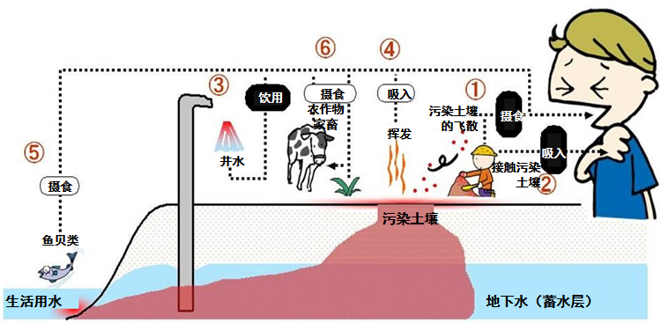
图1-1 污染场地对人体健康的影响途径
①摄食污染土壤（包括摄食飞散土壤颗粒）；②因接触污染土壤而造成皮肤吸收；③饮用因污染土壤浸出有害物质而被污染的地下水等；④吸入污染土壤挥发至大气的有害物质；⑤含有害物质的土壤颗粒流进公共水域→蓄积于鱼贝类→人类摄食；⑥生长于土壤污染地的农作物、家畜蓄积有害物质→人类摄食

近年来，我国污染场地伴随的人体健康损害事件也时有发生。2015年2月，在不知情的情况下，长居云南、祖籍靖江的商人周建刚盘下了已经改建好的养殖场。进驻养殖场后，周建刚20多年前得的牛皮癣病复发，诊治医生认为主要诱因是生活环境中存在化工污染源刺激。经调查发现该养殖场厂区内地面下3至4米的部分区域填埋疑似危险废物，特征污染物为1，4-二氯苯、甲苯、三氯甲烷、四氯化碳、氯苯等。疑似危险废物主要来自江苏扬农化工股份有限公司和江苏长青农化股份有限公司部门，截至2016年3月已挖出疑似危险废弃物5900多吨。而该厂址原使用者、侯河石油化工厂老板唐满华，鼻癌9年，死于2014年，其生前长期居住在厂区里。

污染场地环境管理的必要性
我国污染场地总体数量巨大。随着我国工业化进程，以及国家化解产能过剩矛盾、调整优化产业结构及老工业区整体搬迁改造等工作的部署实施，大量工业场地被废弃或用于商业开发。据不完全统计，2001—2014年，全国有十多万家企业关停或搬迁，遗留下大量重污染的搬迁企业场地，相当一部分属于污染场地。有学者认为，在搬迁的污染企业中，有20%—30%可能存在不同程度的土壤和地下水污染。在美国，受到污染的地块约有30—45万个，有专家根据中美两国制造业历史对照，估计我国的污染场地总量应该至少与美国相当甚至数量更大。2014年4月《全国土壤污染状况调查公报》发布，结果显示工矿业废弃地土壤环境问题突出，在调查的81块工业废弃地的775个土壤点位中，超标点位占34.9%，主要污染物为锌、汞、铅、铬、砷和多环芳烃。
此外，污染物在土壤中不像在大气和水体中那样容易扩散和稀释，场地污染很难自行消除，且具有累积性和不可逆性。若不及时采取风险防控或治理修复行动，随着时间推移，存在场地污染范围和深度扩大、变深的风险，将对生态环境和人民生命财产构成巨大威胁，未来的治理成本也将逐年增加。根据欧美等发达国家的经验，污染预防、风险管控、治理与修复的投入比例约为1：10：100。无论是尚未污染、正在污染、还是已经污染的场地，都迫切需要采取相应的措施进行管理。
当前，我国在污染场地环境管理方面还存在一系列问题，其中比较突出的问题包括工作基础薄弱、法规制度滞后、管理标准缺失、责任难以落实等。政府主管部门有必要加强管理，减少或消除污染场地所带来的危害与风险。

发达国家及地区污染场地管理经验模块

美国

法律法规
美国是世界上最早将污染场地管理政策作为政府的行政职责和法律义务的国家之一。按照危害轻重，场地可分为超级基金场地和棕地，棕地的管理程序较超级基金场地简单和简化很多，两类场地管理主体及管理流程均不同。为了保护环境质量或公众健康，美国在1980年颁布了《环境响应、补偿与义务综合法案》（常称为超级基金法案），主要是针对“历史遗留”的污染场地，特别是工业危废填埋场、露天化工废物倾倒场地和回收利用拆解场地。经济结构的转变和传统工业的衰败导致了城市大量废弃和闲置污染场地的产生，鉴于振兴颓败社区的急切性、保护社区居民健康和有限土地资源的迫切性、以及考虑到未来绿地资源的稀缺性，美国联邦政府于2002年颁布了《小企业责任免除和棕地振兴法案》，开展棕地重建以促进城市振兴和经济发展。

《综合环境反应、赔偿与责任法案》
在美国，污染场地引起政府和公众的关注源于20世纪70年代末的一系列危害巨大、影响恶劣的环境事故，如拉夫运河事件、时代海滩事件和伊丽莎白危废化学品场地重大火灾事件。为应对这些环境灾难，美国国会通过了《综合环境反应、赔偿与责任法案》（Comprehensive Environmental Response, Compensation and Liability Act，CERCLA）。由于该法案中制定了设立专项信托基金的条款，因而通常又被称为《超级基金法》。1980年生效后，该法律成为美国污染场地管理框架的基础和主要组成。《超级基金法》是美国最为全面的规范污染场地修复的法律。它不仅对美国污染场地的管理起到了重要作用，同时也给其他国家（日本、加拿大等）的污染场地管理框架的制定提供了重要参考。世界上许多国家在一定程度上都参照了《超级基金法》编制本国的相应法规。
《超级基金法》主要是针对“历史遗留”污染场地，特别是工业危废填埋场、露天化工废物倾倒场地和回收利用拆解场地。《超级基金法》旨在确定“潜在责任方”，按照“污染者付费原则”承担污染场地修复的费用，减轻污染场地对公众健康和环境产生的威胁和危害。另外《超级基金法》在授予了联邦环保署（USEPA）极大的权限，授权其督促潜在责任方及时开展场地修复行动，并可无限期的追溯权力；联邦环保署还可以向多个污染责任方的任何一方提起全额赔偿要求；总统又将相关权力授予国家环保局，并敦促其他内阁部门密切配合。经过修订，联邦环保署部分权限已经被下方至各州政府。同时，《超级基金法》设立超级基金为此类场地的清理提供资金支持。

《小规模企业责任减轻与棕地振兴法案》
《超级基金法》中规定的严厉法律责任使得潜在的土地开发商和投资者尽量避开污染场地，因而留下了大量废弃和闲置的土地,这些土地因“生锈”被称为“棕地”。棕地是一些不动产，这些不动产因为已证实的或潜在的危险物质、污染物或致污物的存在而影响到它们的扩展、再开发和重新利用。
20世纪90年代早期，美国市长协会就曾指出棕地是城市面对的最为严峻的问题之一。棕地问题最核心的是污染治理以及再开发的促进，USEPA认为这两个目标是互相联系、互相促进的。据USEPA估计，在美国大约分布有50万～100万个棕地场地。日益加剧的棕地问题导致了《超级基金法》的几次重大修正，其中一个重要的修正便是2002年的《小规模企业责任减轻与棕地振兴法案》，又称《棕地法案》。该法案规定有关责任可以被免除的情形：小企业责任豁免；免除承担联邦政府执行的修复行动的责任；外来的场地污染；尽职调查。
棕地法案取得了较大的成功，获得了各地居民、土地开发商、土地所有者、投资者和地方政府等利益相关方的广泛支持。该法案也为非政府组织（NGOs）参与棕地的评估提供资助。在政府层面，每一级政府都承担着不同的责任。一般来说，联邦和州政府负责设定场地修复的标准和制定责任认定的规则，并以此作为场地环境评价、风险评估和责任分摊的法规框架的基础。在多数情况下，政府不干预土地的再开发过程，除非开发商违反了相应的法律规定。但是，在过去的10～20 年间，政府特别是地方政府越来越多的参与进来，为个人责任方提供技术、经济和政策支持以帮助其更快地修复污染场地。
美国污染场地环境管理法律法规中突出的制度有以下几方面：
- 责任认定
在《超级基金法》的体制下，四类“潜在责任方”（potential responsible parties，PRP）有可能需要为场地污染负责：该场地目前的所有者和经营者；危险物质、污染物或致污物在该场地上被处置时的场地的所有者和经营者；安排将危险物质、污染物或致污物在该场地进行处置的个人；将危险物质、污染物或致污物运送至该场地的个人，且是由该运输者选择了该场地用于处置危险废物、污染物或致污物。
该法案最重要的条款之一，就是针对责任方建立了“严格、连带和具有追溯力”（strict, joint and several and retroactive）的法律责任。严格和具有溯及力的责任意味着，不论潜在责任方是否实际参与或造成了场地污染，也不论污染行为在污染行为发生时是否违法，潜在责任方都必须为场地污染负责。《超级基金法》授权美国环保署敦促潜在责任方及时开展场地修复行动。连带责任意味着，当存在两个或多个潜在责任方时，环保署有权对任何一个或全部的责任方索要全部修复费用，直至全部费用被偿付。换句话说，如果某一责任方不能支付自己应付的费用，则其他责任方必须补偿该责任方的无力支付的差额。环保署将场地污染的责任分摊和费用的分担留给潜在责任方自行解决。尽管该方法使环保署得以从划分潜在责任方的责任中解脱出来，但这也在各潜在责任方之间导致了大量诉讼的发生。资金雄厚的责任方处于有利地位，他们可以通过雇佣律师来保护自己的权益，而小企业将被置于不利地位，不公平现象由此产生。
《超级基金法》规定污染者需要为场地修复行动付费，或修复费用由美国环境保护署先行支付，再通过诉讼等方式向责任方索回。
- 基金制度
美国超级基金是迄今为止世界范围内最为著名的用于污染场地修复的专项基金。该基金由美国国会通过立法建立，资金主要源自以下几个渠道：政府拨款、针对石油和化学产品征收的专门税、针对一定规模的企业征收的环境税、向《超级基金法》违法者征收的罚款和惩罚性赔偿金、从污染责任方收回的场地修复成本、以及基金的利息收益。在1980年设立之初，超级基金主要来源于对石油和42种化工原料征收的专门税。
1986年出台的《超级基金修正及再授权法》除了将上述石油征税提高外，还增设了两项新的税收，其一是对50种化学衍生物征税，其二是对年收入在200万美元以上公司所征收的环境税，税率是超过200万美元应纳税所得额的0.12%。这些税收来源支持超级基金直至1995年12月31日，之后此类税种的再授权一直未能获得通过。没有了税收的支持，美国国会通过一般财政拨款用于支撑基金的大部分支出。近年来，有国会议员提出了恢复税收的提案，但并未得到支持。
尽管污染场地符合动用超级基金的条件，但美国污染场地的数量却在不断增加。若没有资金的支持，这些场地可能将被废弃或闲置，最终成为“棕地”。考虑到棕地给周边自然环境和公众健康带来的危害，以及棕地再开发对城市发展的必要性，棕地修复刻不容缓。因此，美国提供了政府赠款和贷款、税收优惠以及环境保险等其他资金来源途径，从而鼓励棕地的修复和再开发。，虽然美国超级
基金的资金来源多种多样，但仍无法满足污染场地修复的实际需要。《国家优先控制场地名录》上其余的70%的污染场地，是由潜在责任方进行了治理和修复因此，美国污染场地修复计划若想取得成功，更需依赖于要求潜在责任方实施修复工程，并支付修复费用。
- 信息公开与公众参与
美国法律强调信息公开与公众参与，在污染场地方面同样如此。超级基金法中要求在污染场地判定、修复等关键阶段，需要召开公听会，听取公众意见。联邦和地方的环保部门网站上，也公开了污染场地的相关信息，方便公众进行查阅和咨询。
当地居民的参与，对政府监管污染场地大有裨益，因为他们掌握着与场地历史有关的第一手信息；他们对场地的未来最为关心；他们的利益与对场地的开发利用休戚相关；他们也将是场地环境改善后的最终受益者。过去几十年中，公众对环境行为的监督受到了越来越多的重视。立法者一直在努力为公众提供参与的机会。环保署要求所有有关土地的文件都应公开听证并公开呈报，以确保公众参与和信息透明。事实证明，项目的成功实施有赖于全盘考虑所有利益相关者的诉求。
除了上述主要制度以外，美国污染场地管理在技术和信用体系方面也比较完善。完善的技术支撑文件体系，既为从业者提供了详细的操作规范，也为管理部门的日常监督执法提供了有力支持。而完善的金字塔式社会信用体系（见图3-3），在污染场地环境监管之外又构筑起另一道监管屏障。金字塔的基石是政府立法（美国在信用方面的相关法律法规有17部），向上依次为行业协会、独立的信用评估机构和担保机构。
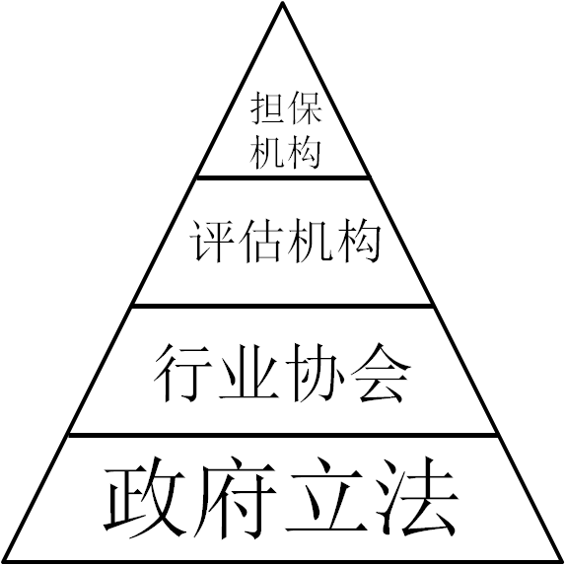
图2-1美国金字塔式社会信用体系

美国企业社会信用体系中的担保、保险、信贷、企业年报（定期有政府专员核查公司的项目业绩及项目效果，这些都要在年报中体现并对外公布）、企业社会责任体系（CSR体系）在市场管理中起着至关重要的作用，故西方欧美发达国家仅以针对个体的职业资格登记管理为主，对于从事调查、咨询、修复实施的从业机构一般都是凭借信誉和业绩来获得项目，由市场选择，没有设定准入条件。

标准体系
在《超级基金法》实施的初始阶段，最主要的目的是清除污染物和永久修复场地。然而，由于受到高昂的成本、技术水平和其他条件的制约，风险管理的方法逐渐成为设定修复标准时主要需考虑的因素。。通过基于风险的管理方法，可以确定场地污染是否会对受体（环境与公众健康）造成风险。场地对环境或公众健康造成风险，需要经过暴露途径传递和产生暴露危害，也需要敏感的环境受体。因此，不同的环境场景和土地利用方式将会构成不同的风险水平。与“全部和永久地”清除污染物不同，在基于风险的管理方法中，是通过控制污染物扩散、限制土地用途和清理污染物等方式，将风险控制在可接受的水平范围内。目前，美国试验与材料协会发布的“基于风险的矫正行动”（Risk Based CorrectiveAction，RBCA）方法已被美国许多州所采纳，并以此为框架制定基于风险的修复标准。
目前在美国和国际上广泛应用的两套污染场地修复标准的指导值：美国环保署土壤筛选指导值和区域筛选水平。
- 美国环保署土壤筛选指导值
美国环保署于1996年发布了《土壤筛选导则》（Soil Screening Guidance，SSG），该导则旨在促进污染场地评估和修复的及时开展和标准化。《土壤筛选导则》为场地管理者提供了分层次的管理框架，用于确定基于风险的针对某一特定场地的土壤筛选水平（Soil Screening Levels，SSLs）或指导值。土壤筛选水平并非国家的修复标准，而是在《超级基金法》的指导下，用于确定污染场地的面积、化学物质种类和暴露途径，进而决定是否需要通过“修复调查”和“可行性研究”的方式实施进一步调查，或确认无需采取修复行动。通常情况下，当场地的污染物实测浓度低于土壤筛选水平，则无需采取进一步的行动；当实测浓度等于或大于土壤筛选水平时，则需进一步的调查和研究（但调查的结果不一定是采取修复行动）。该“三层次管理框架”包括一套保守并通用的土壤筛选水平；一个根据场地具体情况，用于计算土壤筛选水平的简易方法；和一个全面考虑场地的具体情况，用以进行详细计算的模型方法。环保署于2002年更新了《土壤筛选导则》，保留了原有导则中的土壤筛选框架，但增加了新的暴露场景和暴露途径，以及新的模型数据，这表明环保署将更多的精力投入到了研究场地的土壤筛选水平方面（USEPA，2002）。
- 美国第9区初步修复目标值和区域筛选水平
美国第9区初步修复目标值(R9 PRGs)不仅以表格形式给出了土壤修复值，还提供了用于计算场地修复目标的详细技术信息。修复目标值会根据毒理学参数和物理化学常数的修正而实时更新。超过修复目标值意味着场地需要接受进一步的污染风险评估。修复目标值是与特定可接受的风险水平相对应的物质浓度。第9区土壤中有害物质浓度或目标值相对应的风险水平是每一百万人多产生一个癌症患者（即10⁻⁶）。对非致癌物而言它则是一个风险增量（incremental risk）的概念（USEPA，1996）。
尽管制定土壤筛选水平和修复目标值的目的和用途不同，实际上它们都是依据风险评价的理论获得，计算方法也非常相似。鉴于此，2009年美国环保署将第9区初步修复目标值与第3区和第6区的基于风险的筛选水平合并，制定了最新的超级基金场地化学污染物的区域筛选水平（Regional Screening Levels for Chemical Contaminants at SuperfundSites）。2010年5月颁布的最新的区域筛选水平以及详细的导则和相关表格可直接在环保署官方网站上查询。此外，环保署网站还公布了筛选水平计算器（Screening Leve lCalculator），用以计算场地的土壤筛选水平。
- 其他地区标准
在与联邦法律一致的前提下，美国各州有权也有义务保护环境并根据需要立法。目前，美国大多数州都采用了基于风险的管理方法，但各州在解释何为“基于风险的管理”时的表述则各有不同。大多数州都公布了计算场地修复目标值的方法。

监管流程

超级基金场地
1、超级基金场地监管主体
超级基金场地又称为国家优先名录NPL场地，其主要管理执行机构是USEPA，具体是其下的固体废物与紧急反应办公室（OSWER）。其下属的应急管理处对紧急的场地污染物清除行动负责；下属的超级基金修复和技术创新处对列入超级基金场地的长期污染修复行动负责。
2、超级基金场地的管理流程
超级基金场地响应以USEPA为主，但每一步均有州等地方部门的参与。美国环保署首先开展危险废物场所（包括USEPA发现的和各州、地方环境机构所申报的）的现场调查和危险等级评价，然后根据一定程序筛选出需要优先治理的场地列入NPL，由该部门或委托机构分析该场地的危险程度，再据此选择、设计清理方案，进一步采取相应的清理行动，以达到永久修复污染场地的目的。污染场地被列入NPL直至从NPL中删除，是超级基金场地管理的重要内容，主要过程如图3-1所示。
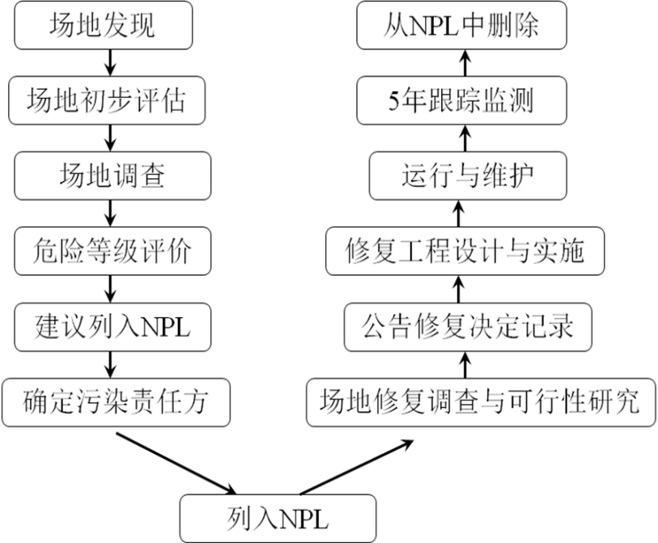
图2-2 超级基金场地管理的基本程序
(1)场地发现：USEPA搜集存在有害物质泄露或潜在泄露的场地。
污染场地的发现途径主要有：所在地环境管理部门对可能污染的场地进行定期或不定期监测；通过公众检举土壤污染事件；土地所有者或使用者均有通报土地污染的义务；某些特定行业在开业、停业或进行土地使用转让时，要求企业出具土壤污染的检测资料。
(2)场地初步评估：对现有污染场地信息作初步评估，决定有无必要采取进一步响应行动。
(3)场地调查：对场地现场条件和污染特征进行初步和深层次的调查。
场地调查可分为初步调查和扩大调查，调查可进行多次。因为仅进行一次的初步调查可能无法发现重大问题，通常是在后期调查中才发现更严重的问题，因此有必要再进行场地扩大调查。
(4)危险等级评价：筛选NPL候选场地的风险评估并进行排序。
危险等级排序系统（HRS）是将污染场地列入NPL的首选依据，即利用场地调查信息，通过数值方式评价场地对人体健康和环境的潜在威胁。危险等级系统利用结构分析方法对场地进行赋分，该方法对与风险相关的因素，如场地释放危险物质的可能性、废弃物特征、人群或敏感目标等赋分，再对地下水迁移、地表水迁移、土壤暴露和空气传输4种途径计算分值，然后将这些分值通过均方根方程进行组合，产生场地总得分。当危险等级分值超过28.5分时，即符合列入NPL场地的条件。
(5)建议列入NPL：当场地的危险等级分值超过28.5分时，对评定结果进行为期60天的公示；每个州或地区可提出优先列入NPL的场地；美国公共卫生服务部的毒物与疾病登记署已做出将人群撤离相关场地的决定，并且该场地已被USEPA确认为严重威胁公众健康，而且采取修复行动比紧急清除行动更经济有效，则该场地列入NPL中。
(6)潜在污染责任方确定：对场地运营历史作充分的调查，确认潜在责任方，可能包括场地现有或污染发生时的业主或使用者、安排了形成场地污染的危险物质或污染物处置的人员、及负责运输形成场地污染的危险物质或污染物的人员。
(7)列入NPL：经过60天公众评议阶段后，由USEPA最终决定是否列入NPL。
(8)场地修复调查（RI）与可行性研究（FS）：确定污染场地内土壤和地下水污染的分布情况及污染程度，确定污染源，查明场地水文地质情况，为修复方案的制定提供必要依据。筛选及评估针对场地污染介质的修复方案，为环保监管部门提供必要数据，以支撑经济可行且能够保障公众健康及环境的修复方案的选择。
(9)公告修复决定记录：根据场地修复调查及可行性研究结果，确定优先修复方案，在征求公众评议基础上选定修复方案，公布决策记录（RecordofDecision）。
(10)修复设计与实施（RA）：根据决策记录中选定的修复方案，进行修复设计，可能还会涉及到支撑修复设计的补充调查，然后按照修复设计中所指定的方案进行修复实施。
(11)运行与维护（O&M）：场地现场修复实施后对其效果进行长期跟踪监测。
(12)五年跟踪评估：如果超级基金场地修复实施完成后，仍有部分污染物尚未达到修复目标值，或场地的使用还受到一定的限制，则在修复实施启动5年后对修复行动效果进行评估。
(13)从NPL中删除：环保署及州环保厅均认可所有必要修复行动已完成时，则可将场地从NPL中删除。在整个修复期间，可将场地已稳定达标的部分区域或污染物提前从NPL中删除。在超级基金场地管理的各阶段，需通知潜在的污染责任者参与相关管理事宜，同时及时向公众公布在污染场地上将要采取的措施及各项决定。污染场地经修复后若发现再被污染，可再次被列入NPL中。

棕地
1、棕地监管主体
州政府对其境内的棕地享有相对独立的管理权，棕地的每步响应均以州政府为主体，在一定情形下USEPA可以介入棕地管理的某些环节，比如州政府请求环保署的援助或环保署认为场地带来的污染在州际间发生迁移等。
2、棕地再开发管理流程
不同于冗长和复杂的超级基金场地修复程序，棕地再开发的程序更为简单和简化。棕地再开发管理流程分场地尽职调查、污染调查、评估修复方案、编制执行方案、实施修复、场地再开发6步。简言之，开发商在开发土地之前，不论场地是否受到污染，都必须对场地实施第一阶段的场地环境评价，履行尽职调查义务，以满足“所有适当的调查”（AAI）的法律要求，避免将来产生责任风险。如果没有在场地上发现污染，则开发商可以将土地作为正常的地产开发。当发现场地存在污染时，必须实施场地第二阶段的场地环境评价。开发商必须实施更为详细的调查，来确定污染种类、数量和范围。在上述信息的基础上，开发商需要提出环境上可接受、且经济上可行的修复备选方案。

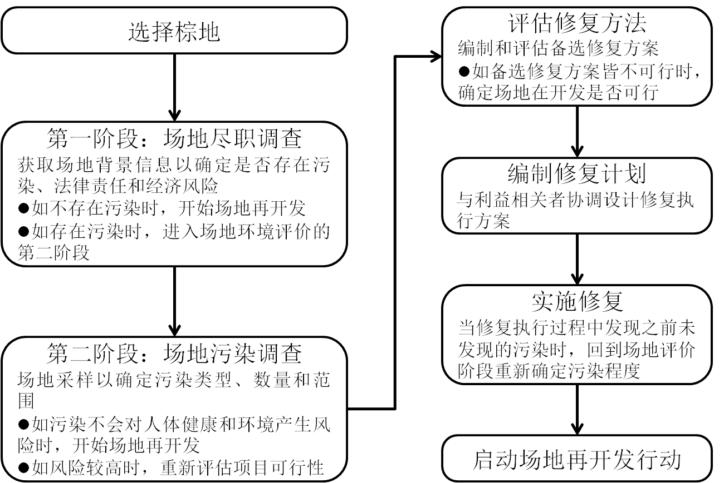
图2-3棕地再开发管理流程

加拿大

法律法规
加拿大的政策框架高度分散，因为污染场地管理是各省的责任。加拿大是一个自由联邦国家，有10本自治省和三个自治程度较小的地区。尽管加拿大环境保护法涵盖了大多数环境问题，但联邦政府的参与仅仅限于提供基金、技术援助以及制定联邦指导方针，主要的环境立法机关依然是省级和地区政府。同时在联邦政府层面，专门设立了一个跨省的协调委员会即加拿大环境部长理事会（Canadian Council of Ministers of the Environment，CCME），在联邦、省级和地区政府的环境大臣之间建立了广泛合作关系。
加拿大环境部长理事会于1989年（美国《超级基金法》通过之后的第9年）迈出了处理污染场地问题的重要一步，即投资1.5亿加元出台了一项为期五年的《国家污染场地修复计划》（National Contaminated Sites Remediation Program，NCSRP）。该项计划提供人员与资金，支持联邦管辖区域内的污染场地进行调查与评估、修复高风险的“遗弃场地”（如无主废弃场地），并支持与场地修复技术、法律责任和修复标准相关的研究（Sousa，2001）。
作为加拿大近40%土地面积的托管人，联邦政府在确保其职责范围内污染场地的有效管理承担重要责任。1990年4月，加拿大环境署承诺为《国家污染场地修复计划》追加2000万加元的投资，以帮助联邦政府在其管辖范围内调查、评估和修复高风险污染场地。污染场地管理工作组是一个跨部门小组，创建于1995年，在处理污染场地的跨部门战略发展中起重要作用。
但是，联邦污染场地管理在早期的努力中未能充分处理污染场地，批评的声音主要指向缺乏联邦污染场地名录；未能及时制定处理高风险场地的行动计划；以及缺乏长期、稳定的资金支持。在认识到需要协调一致的方法解决这些问题后，联邦政府采取了行动，于2002年颁布了《联邦污染场地管理政策》（Federal Contaminated Sites Management Policy），并开始编纂联邦污染场地名录。此外，在2005年，耗资35亿加元的联邦污染场地行动计划（Federal Contaminated Sites Action Plan，FCSAP）正式成立。这项计划旨在帮助联邦一级的管理人员确定场地污染情况和污染程度，并且在需要时为处理可能对环境和人类健康构成风险的场地提供财政援助。该计划也有助于培养和推广创新的修复技术。自该计划成立以来，已经对加拿大上千个场地进行了评估，超过500多个场地正在进行或已经完成了行动。
图2-4 加拿大联邦污染场地名录内的场地
目前，加拿大联邦一级的相关法律与管理政策包括1998年的《加拿大环境保护法》、1996年的《加拿大污染场地土壤质量修复目标值制定导则》、以及1997年的《加拿大推荐土壤质量导则》（Rodrigues，2009）。加拿大环境部长理事会已经制定了许多与污染场地相关的技术指南。
加拿大污染场地环境管理中主要有以下制度：
- 责任认定
尽管各省的管理模式不同，大多数省份的法规都具备如下特点：污染者付费原则；污染者责任可追溯力；出于控制污染行动或污染场地的考虑，非污染者也可能被追究责任；个人责任，在某些情况下公司主要管理人员和股东将承担相应责任。实际上在责任认定方面，加拿大的污染场地法规与美国的《超级基金法》非常相似。
- 场地优先排序
自从1989年加拿大环境部长理事会和加拿大政府起草《国家污染场地修复计划》以来，加拿大在全国逐步推进污染场地的系统管理。在这方面，加拿大环境部长理事会于1992年颁布了“国家污染场地分类系统”，专门用来对污染场地进行分类和优先排序。这非定性或者定量的风险评估，而是根据场地的性质因子对其进行附值评分，评分范围从0到100。根据此系统所得的分数，污染场地可被分为5类：优先采取行动的场地（超过70分）；中度优先采取行动的场地（50～69.9分）；低度优先采取行动的场所（37～49.9分）；非优先采取行动的场所（低于37分）；信息不足（大于15%的回应为“不知道”）。
污染场地管理工作组建议用国家污染场地分类系统和10步管理流程来鉴别和管理第一类优先级的污染场地。管理流程为：识别可疑场地-场地历史调查-初步采样测试-用污染场地国家分类系统进行场地分类-详细采样测试-用污染场地国家分类系统进行场地再分类-制定修复和风险管理措施-实施修复和风险管理措施-确认采样和最终报告-长期监测。这种方法已经被加拿大很多省的相关行政组织接受并应用。
- 资金支持
一般来说，因为棕地在加拿大拥有很高的市场价值，私营部门是棕地再开发的主要驱动力，因此，很多资金支持是由私营机构提供。加拿大皇家银行和加拿大帝国商业银行已经为他们所有的贷款交易和资产项目融资建立了风险管理体系来进行环境风险评估，包括棕地物业发展项目的融资产品。在1991年，银行建立了环境风险管理集团，为棕地场地和其他环境评估项目提供风险缓解和信贷审批支持；切诺基投资公司LLC和基尔默棕地股票基金L.P.为棕地再开发成立了私人股本资金；一家名为“棕地资本”的专业金融投资公司作为金融中介机构为棕地产业提供投资资金。通过棕地价值合约（BrownfieldValueContracts，BVCs），该公司资助从修复、开发、施工到最终使用的所有阶段。这类棕地价值合约类似企业债券，显示如何将棕地资产再开发所产生的资金分配给投资者和所有者。
同时，政府也提供了有限的资金支持。在国家层面上看，联邦政府和加拿大城市联合会共同管理成立于2000年的绿色城市基金。这个基金旨在为可行性研究、实地调查和评估提供捐助，以改善空气、水和土壤质量，应对气候变化，并且也为资助开发环境基础设施的试点项目提供贷款。棕地成为这个基金的一个资助目标，所以棕地研究得到了基金赠款，并且资本项目也得到了低息贷款。赠款可以达到符合赠款条件的棕地研究成本的50%，不超过35万加元，低息贷款可以达到两千万加元的数目。在省一级层面上看，安大略省、不列颠哥伦比亚省、阿尔伯塔省、曼尼托巴省、魁北克省和新斯科舍省也为棕地发展提供了相应的资金。

标准体系
加拿大各省和地区负责制定各自的通用标准和基于场地的修复指南。同时，加拿大环境部长理事会制定并更新了(1991、1996、1997)国家修复指南，包含制定场地标准的通用指数和建议。这些国家修复指南仅被西北地区和曼尼托巴省全部采用，其他地区仅将其作为制定当地标准的依据。修复标准仅在不列颠哥伦比亚省和育空地区具有法律约束力，其他各省均采用更加灵活的、不具法律约束力的指南。最近，一些地区以美国使用的基于风险管理的矫正行动模型为基础，制定了修复的管理方法（Rodrigues，2009）。
- 加拿大暂行污染场地环境质量标准
在加拿大，场地评价标准和场地修复标准分别被用来进行污染场地的调查和界定修复目标值。国家指南既包括通用土壤质量标准，也包含制定场地标准的导则。加拿大《国家污染场地修复计划》公布了土壤和水体环境质量标准指南（评价标准），以供初步场地评估使用，以及针对特定土地用途设定修复目标值的环境质量标准（修复标准）。
暂行评价标准接近于背景浓度值，作为基准值用来进行场地污染程度的初步评估。暂行土壤修复标准将土地利用方式划分为三种：农业用地、住宅/公园用地和商业/工业用地。该标准通常用来保护特定土壤和水体用途下的人体健康。
- 土壤质量指导值
加拿大土壤质量指导值（CanadianSoilQualityGuidelines，CSoQGs）同时考虑了人体健康与生态受体。最终的指导值取值原则是保护二者之中更为敏感的受体。土壤质量指导值可以用作评估场地是否需要进行进一步的调查，或根据特定的土地用途进行修复。指导值可用来识别和对场地进行归类，评价场地的总体污染程度，确定是否需要进一步行动，以及作为确定修复目标值的基准。

监管流程
加拿大对联邦所有的污染场地实行10步管理流程。
图2-5 加拿大污染场地管理基本流程
（1）识别可疑场地。根据过去或现在场地上或场地周边的活动,识别有潜在污染的场地。识别依据有:过去的环境记录、其他有关的环境项目、周围居民的反映、其他类似污染场地的情况、可观察到的或曾经发生的污染物泄漏、过去或现在场地上及其周边活动的性质等。
（2）收集回顾所有与场地有关的历史信息。包括:文献综述、场地勘查、走访知情者等。通过场地历史回顾,可基本获得场地利用特征、可能存在污染物的性质、场地的物理特征等信息。
（3）初步采样测试。包括：采样方案的制定、野外调查和采样、样品分析、数据的解释和评价、风险识别、建立概念模型。
（4）场地分类。加拿大部长委员会(CCME)开发了污染场地国家分类系统( national classification system, NCS) ,用于划分污染场地的优先管理程序,可筛选出需要采取进一步措施的污染场地。根据NCS评估得分可将污染场地分为高风险( ≥70 分) 、中度风险( ≥50 ～70 分) 、低风险(≥37～50分)和基本无风险(< 37分) 4类。
（5）详细采样测试。初步测试识别的关注区域进行详细的调查和分析。目的是量化所有的污染物浓度和边界,更详细地说明场地条件以识别与风险有关的污染物迁移途径。
（6）场地再分类。根据详细调查的结果重新利用NCS为场地赋分,分类排序。
（7）制定修复或风险管理计划。场地的采样测试结果超过修复指导值,则需制定场地特定的修复措施和场地风险管理计划，包括修复目标的确定和修复措施的制定。
（8）实施修复或风险管理计划。修复计划必须融合公众和各利益方的意见,并在执行前得到权威部门的认可。修复计划的成功实施,除了要有详细的规范和文件,专业的、有经验的工程承包商也是必需的。
（9）确认采样和最终报告。再次采样以证明修复效果并形成最终报告,作为场地文件存档以备后查。采样应由有资质的第3方执行,并采用标准一致的采样方法。
（10）长期监测。长期监测是为证实修复行动是否已执行并已作为场地管理的目标。长期监测计划必须根据场地特定的条件制定,由有资质的人员定期进行。如果监测结果超过修复目标,应该报告超过的数额并重新评估修复行动计划以便采取应变措施。

英国

法律法规
英国污染场地管理的最主要法规是《环境保护法案1990》第2A部分的规定，该部分是经《环境法案1995》修订纳入《环境保护法案1990》的，并分别于2000年4月在英格兰、2000年7月在苏格兰、2001年7月在威尔士开始施行。第2A部分为英国确定、评估和修复污染场地建立了一个新的规则体系，该部分共有26个条款，明确基于“成本效益”的原则，解决污染场地的问题，并规定了调查确定问题、评估污染风险、决定合理的赔偿、评价治理修复成本以及确定付费者和肇因者责任等内容。
此外涉及污染场地管理的法律法规还包括：《城镇和乡村规划法案1990》规定开发商治理污染场地应满足未来规划土地用途的要求；《水资源法1991》赋予环境机构权利去阻止和纠正因受污染土地而引起的“控制水域”的“污染”；《环境法案1995》提出了污染场地的管理和控制程序。
英国法律法规管理框架的特点是采用基于风险的管理方法和重点强调棕地改造。在战略层面上，英国政府将棕地改造作为实现城市复兴和可持续发展的一个关键举措。政府对通过“棕地”改造减少对“绿地”的需求压力充满信心。政府的目标是至少60%以上新住所应建在棕地之上或通过对现有建筑物的改建完成。在2005年，该目标已经实现，超过74%的新住房是建在改造后的棕地之上。
英国成功改造“棕地”的原因之一就是区分“棕地”与“受污染土地”的定义，“棕地”并没有被打上“受污染土地”的标签。“受污染土地”是指当土地满足以下条件时:（1）当地表或是地下的土壤受到，或是可能会受到重大损害时；（2）当受控制水域被污染，或是可能被污染时（环保法第2A部分）。而“棕地”是指曾经被开发过的土地，即曾经被永久的建筑物和任何相关固定表面的基础设施所占用。因此，棕地的概念易于公众接受，成功地与房地产开发相连，促进了棕地的再开发。此外，英国并没有特别强调污染场地的修复，而是将“改造”作为这些项目的最高目标。“改造”被看作是一种更为全面的措施，能为一个地区的经济、物质、社会和环境等方面带来长期改善。
另一个重要的原因是国家政府对棕地再开发提出的目标是以地方政府在所辖区域的环境修复和城市规划方面所发挥的重要作用为前提的，得到了地方政府的有力支持。地方政府负责识别污染土地、确定修复责任、规定修复要求和维护公共注册信息。通过其规划和授权的权力，地方政府可以将修复措施与土地未来的用途相结合，从而确保修复后的场地适合规划的用途。
英国污染场地环境管理中主要有以下制度：
- 责任认定
英国明确指出了法律责任等级制度和污染者付费的基本原则，制定了以溯及以往、无限连带的法律责任。责任人可以分为两种：污染者和所有者。根据1990年英国《环境保护法》的规定，“修复通知”中确定应该负责执行治理修复措施的责任人是“原始污染者”。当“原始的污染者”无法确定或不存在时，应该由土地当前的占有者或所有者作为“治理修复通知”的对象，承担污染场地的治理修复义务，因而土地购买者可以被视为“原始的污染者”。如果土地购买者拒绝或未能适当履行污染场地治理修复义务。行政机关可以代执行实施治理修复，由土地购买者承担相关费用。如果当前的土地所有人是唯一能被确定应当承担治理修复的责任者，则必须依法承担治理修复污染场地的全部费用。
- 信息公开
英国土壤污染防治法专门立法规定公众参与和信息公开制度，充分发挥公众参与在污染场地的调查、风险评估和治理修复中的作用，政府管理部门对污染场地的调查结果、风险评估情况、采取的治理修复措施以及任何有关污染场地的相关诉讼情况实施登记，并向公众公开。
《污染场地法》和《关于污染场地管理的导则》都明确了土壤污染信息公开制度，并在污染场地的调查和评估中充分发挥公众参与的作用。而根据1992年《自由获取环境信息条例》的规定，在土地调查不充分的情况下行政机关可以不公开土壤污染的相关信息。
在《关于污染场地管理的导则》中详细规定：要求环境保护主管部门对土地的指定记录、特定措施，采取的治理修复措施以及提起的任何相对诉讼情况实施等级，并向公众公开。因此，潜在的土地购买者可以从环境保护主管部门公开的信息中，获取拟交易土地的详细情况，从而做出理智的决策。这也有助于厘清污染场地相关当事人的法律责任，明确污染场地的治理修复责任义务。
- 资金支持
英国的经验体现在其对待棕地的方法上，即在战略层面上把棕地改造作为城市复兴和可持续发展的关键举措。这种做法促成了英国当前的融资机制。
政府的计划往往侧重于实现多个综合性的目标而非单一的环境修复。事实上，很少有政府会参与到具体的棕地项目中来。为了鼓励更多的私营部门参与投资，开发商可以利用税收来抵免修复的费用。此项受污染土地税抵免计划提供的信贷额大约是修复支出的150%的应纳税所得额。该计划类似美国1997年通过的“国内税收法典”第198条的“棕地税收激励法案”。此外，英国免除修复中所产生的废物的垃圾填埋税，降低了棕地改造的成本，以鼓励私人部门进行棕地再开发。
在有限的政府资金中，英国设立了污染土地资本赠款。赠款主要帮助英国地方当局来支付1990年实施的《环境保护法》第2A部分规定的关于受污染土地制度下的修复项目需要支付的资本成本。赠款主要用于场地调查和修复工作。地方当局在向环境署申请赠款时，需要说明拟议的项目将涉及到的内容、必要性和所需花费。此项赠款只涵盖在《环境保护法》第2A部分允许情况下的调查和修复工作，因此不能用于场地的再开发。
对于那些私人机构没有完成的再开发项目，英国政府将尽力促成由准民间组织和独立的公共机构来完成。以上提到的实体（民间组织和独立的公共机构），其权力范围涉及到土地征用及为地方改造策略融资。这一努力的最新体现，是建立了一个地区发展机构。他们能够通过管理国家基金和带头推行欧盟结构基金来协调经济发展和土地改造，同时和地方规划部门一起资助当地的住房、交通以及基础设施建设。这些机构的努力有助于促进那些被私人部门放弃的棕地再开发项目重新启动。

标准体系
英国采用分层的方法评估污染场地对人类和生态系统的风险。人类健康风险评估的第一层是采用合理的概念模型确定污染物、受体和途径之间的相互关联。第二层是一个通用的定量风险评估，而第三层是一个详细的定量风险评估。在第二层的评估中，应通过污染场地暴露评估模型（CLEA）计算土壤指导值（SGVs）。这些土壤指导值实际上是干预值，当超过这些指导值时需对污染场地进一步评估或采取修复行动。污染场地暴露评估模型中的一部分需要通过概率运算，即受体的各暴露参数不是单个的值，而是基于概率分布函数的范围值，以获得总体的风险概率。这种方法有利于排列污染场地的优先次序，以决定哪些场地应优先实施进一步的调查，以及随后“决定”污染场地潜在的暴露的严重程度。
土壤指导值（SGVs）是通过CLEA模型中的第2层评估计算得出的。英国环境署和环境、食品和农村事务部公布了10种物质的土壤指导值(DEFRA,2008)。这些土壤指导值是以健康标准值(HCVs)为基础，通过以下4种土地利用情况来描述土壤中污染物分别在何种浓度下能对人体健康构成最小风险：带花园的住宅区；不带花园的住宅区；园地；商用/工业用地。
健康标准值是物质的浓度水平，在该浓度水平下，可能对人体健康不造成任何可感知的风险或构成最小风险，健康标准值的确定取决于该物质是否具有阈值效应。英国环境署和环境、食品和农村事务部已经发布了23种物质的健康标准值，包括二噁英。
关于风险管理的实施,英国污染土地管理系统积极鼓励当地社会能在最早阶段参与整个决策的过程。

监管流程
2004年9月，环境署公布了污染场地管理示范程序（CLR11，2004）。该示范程序为治理污染场地的风险管理流程提供了一个技术框架。这个风险管理流程包括根据政府政策和立法进行场地确定和决策，采取适当行动治理污染场地。该流程见下图2-6所示。
图2-6 英国污染场地管理示范程序

荷兰

法律法规
1980年，在荷兰南部Lekkerkerk市的一个居住区内发现有大面积的场地受到严重污染，人们逐渐认识到荷兰境内因历史上的工业活动造成的土壤污染问题的严重性。荷兰于1983年颁布《土壤修复暂行法》，1987年通过《土壤保护法》赋予了法律地位，该法律在随后20多年里逐渐修订完善。荷兰污染场地管理的法规还包括《关于土壤保护法修复规定的通知》（1998年）、《土壤保护法主管机关任命法》（2004年）、《工业用地强制土壤调查法令》（2005年）、《统一修复法令和决定》（2006年）等。
80年代后期，荷兰各界普遍认为境内污染场地的数量还是比较有限的，因此，工作目标是修复这些污染场地，以使其适合于多种用途。然而，在90年代初期，污染场地名录的编撰结果显示，其数量相当之巨大，将污染场地修复为适合其未来的具体用途（例如工业用地、居住用地等）的修复理念应运而生。为使场地适合多种用途而进行的彻底修复，已被基于风险的特定用途的修复所取代。
目前，荷兰土壤管理的政策是，首先通过削减污染物的排放量以及采取土壤保护措施来预防污染；随后是可持续性的土地管理，包括重新使用污染程度较轻的土壤和沉积物，并对土质加以保护等内容；最后是采用基于风险的修复理念来开展修复工作。下图显示了过去20年中荷兰相关政策的发展历程、可持续性土地管理与修复和修复所采用方法的比例。
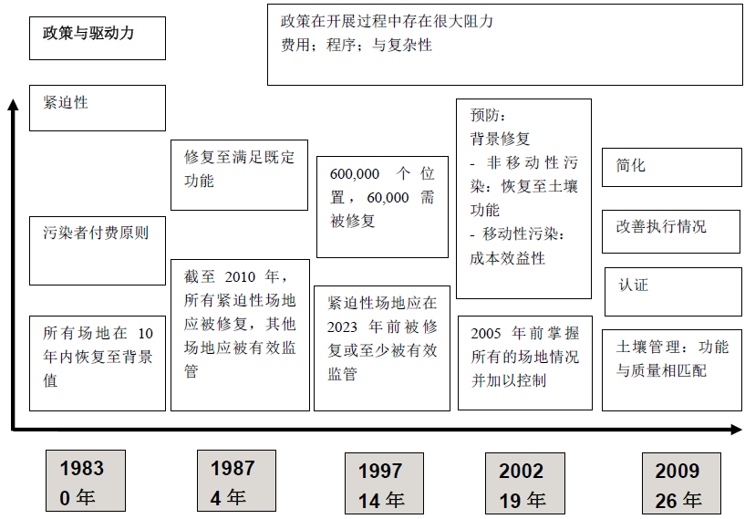
图2-7 荷兰土壤政策发展历程及相应驱动力

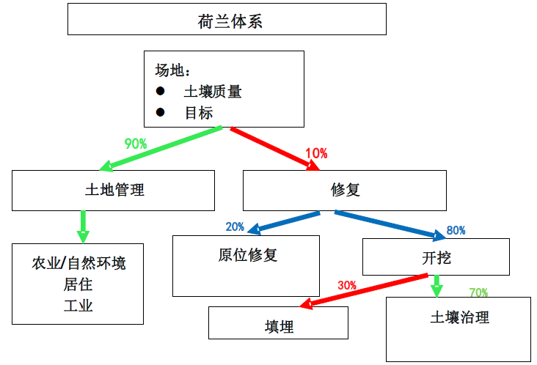
图2-8 荷兰土壤管理决策

2009年，荷兰国家政府、各相关行政主管部门、各省级行政单位、以及各水域管理单位，共同建立了国家污染土壤框架的有关目标，以期在2030年之前完成对所有严重污染的土壤的修复工作。而对于构成不可接受的人体健康风险、生态风险、或污染物迁移风险的严重污染的场地，则必须在2015年之前完成修复。
荷兰污染场地环境管理中主要有以下制度：
- 责任认定
污染者付费的原则，在原有环境相关立法中已有所体现，并被视为荷兰土壤有关政策的基础。在这一原则的指导下，政府开展并资助了大量的修复工作，并对污染者将最终承担相关费用这一点持乐观态度。这一时期，修复工作是为满足综合性的土地用途而开展的，即污染土壤必须被恢复至其原有的状态——适合所有类别的土地用途。
然而，在污染者已经破产或无法查明的情况下，基于上文所述的环境相关立法，收取修复费用就会变得非常困难。针对这一情况，1987年生效的《土壤保护法》将该年份作为分水岭，即1987年以前造成的污染定义为“历史性污染”，与其后造成的“新污染”区分开来。在客观条件允许的前提下，新污染应尽快被彻底修复。对于早在1975年之前导致的污染，经法庭判决裁定，污染者可免于承担责任，政府将负责修复与支付相关费用。
历史性污染被进一步分为非严重污染和严重污染两类。当多于25立方米的土壤，或多于100立方米的地下水，其某一项或几项污染因子超出了干预值，则可认定为严重污染。对非严重污染开展修复工作并不是一项法定义务。而对于严重污染，其修复的紧迫性是通过一种基于风险的评估工具确定的。该工具包含一个可将一系列程序标准化的计算机软件，具体内容将在本章后文中进行更为深入的探讨。仅当污染构成不可接受的人体健康风险、生态风险、或污染物迁移风险时，法律要求应在四年内开展修复工作。如果没有不可接受的风险，污染场地应被注册在案并限制其用途。在污染已被妥善清除之后，相应限制可被免除。多数情况下，修复这些场地的必要性取决于它们的再开发或用途变更。2009年生效的《土壤修复通知》提供了确定某一风险是否为不可接受风险的一般性准则。公共卫生与环境保护国家研究所（RIVM）已确定了用于标准化风险评估的参数值，并在《国家土地使用具体参考值：荷兰土壤政策中用于确定最大值的基础数据》（RIVM71170153号）中予以发布。
- 场地优先排序
有关场地修复的优先排序，具有不可接受风险的场地的修复、尚未构成不可接受风险的场地的修复、以及新的污染场地之间是有所区别的。应在2015年之前，对具有不可接受风险的污染加以修复或控制。官方并未明确规定此类修复的先后顺序，但一般而言，具有不可接受的人体健康风险的污染应首先被修复；随后是具有不可接受的迁移风险的污染；最后则是那些具有不可接受的生态风险的污染。尚未构成不可接受风险的污染的修复，通常是土地再开发过程中的要求，而非强制性的。产生于1987年之后污染场地，在理论上由污染者尽快加以修复。
荷兰已成功建立了修复决策的支持系统，称为“Sanscrit系统”。某一特定污染场地的修复紧迫性，由其实际具有的风险所决定。包括该场地对人体健康、生态系统、以及因迁移而引起的风险。在有关修复紧迫性的决策做出之前，各类风险须采用Sanscrit系统模型，通过对具体场地的风险评估得出。

- 资金支持
荷兰的人口密度大，工业密集，具有制定长远规划的传统。在棕地开发方面，荷兰制定了统一的和积极的棕地再开发方针。为了确保荷兰在欧洲市场具有竞争力，中央政府设立了项目直接支持优先场地的再开发。这些项目与地方土地利用和发展规划相配套，是中央政府针对未被充分利用的场地进行清理和再开发的主要措施。这些鼓励措施不仅仅局限于污染场地的修复，政府希望通过这些项目实现其它更高的发展目标，比如解决住房和交通问题、提高生活质量等。
对于不属于中央政府再开发项目内的污染场地，荷兰政府推行了一系列实用性的改革，为修复工作提供资金支持。各省和市政府负责污染场地的识别。当地政府采用分级评估系统，按照场地对人体健康和环境构成的威胁程度，对场地进行分级。对于严重污染和急需修复的场地，将可以使用国家基金进行修复。
统计资料显示，从2000年至2009年，荷兰平均的年修复费用为3亿3千5百万欧元。在这之中，有1亿6千万欧元来源于政府资金，并已被主要用于修复大面积的废弃场地。

标准体系
荷兰《土壤质量法令》于2008年生效。《土壤质量法令》为使用和重新利用未被严重污染的土壤、建筑材料、以及沉积物提供了一个法律框架。《土壤质量法令》适用于所有未受污染的或污染水平在干预值以下的土壤和沉积物的使用和再利用，并定义了三种不同的环境质量，分别是洁净土壤、适合居住用地的土壤、以及适合工业用地的土壤。土壤质量法令还提供了一套《国家土壤使用限值》，作为一般性的土壤质量标准，来确定土壤用作某一具体用途的适宜性。地方政府也可选择开发适用于当地的《地方土壤使用限值》。
根据《土壤质量法令》的要求，地方行政主管部门有责任绘制土壤功能区划图，即基于市政土地使用规划以及当时的土地用途（工业、居住或自然环境），按照希望达到的环境质量水平，对当地全区域的土壤加以划分。如果修复工作的目的是为了进行土地的再开发（例如，一个原有工业区转为居住区），或修复工作是按照《统一修复法案》（2006）的要求实施，则土壤功能区划图可就某一地块适宜的土地利用类型提供指导，并可被视作修复目标。如果某一地块不涉及用途的变更，或某项修复工作按照《土壤保护法》的要求实施，则通常将修复目标设为恰好低于干预值。
根据《土壤质量法令》，新的土壤质量标准框架已经建立，于2008年1月生效。该土壤质量框架是基于人类健康风险、生态风险、以及农业生产的需要，按照十个不同的土壤功能设定了土壤标准。这十个土壤功能，可简化为三大类别：居住区，自然环境或农业区，以及工业区。该框架同时提供了制定地方标准的机制。
由于2008年版的框架体系对钡、禁用农药（包括艾氏剂、狄氏剂、和异狄氏剂）、滴滴滴、滴滴依、和滴滴涕的标准过于严格，且生态风险评估模型造成了修复工作面临始料未及的过度增长，于是荷兰政府2009年对该框架体系进行了修订。新的标准框架包括背景值、干预值（基于较高的风险水平，以确定修复工作的紧迫性），以及国家土壤使用限值（基于土地用于某一特定用途的风险水平，以确定修复目标）。2009年版的框架针对钡、禁用农药、滴滴滴、滴滴依、和滴滴涕设定了新的干预值，并重新设计了相应的风险评估模型，用以确定生态风险水平，以及历史上的城市中心地区铅的含量。（2009《土壤修复通知》，VROM）。
- 目标值
目标值是表示土壤质量可持续性的最高阈值。对管理政策而言，目标值所表示的是将土壤恢复到具备人类、植物和动物生命所需的全部功能性特征，低于目标值水平的土壤质量是可持续的。此外，忽略对生态系统的风险，目标值是从长期来看环境质量的基准值。背景值是根据2005、2006和2007年发布的《规范和质量体系的评估——土壤规范的基础和政策导向（NOBO）》制定的（VROM，2008）。背景值已被纳入《土壤修复通知》（2009）和《土壤质量法令》（2008）。背景值是基于风险分析确定的，适用于土壤和沉积物。
- 土壤修复干预值
土壤修复干预值表明，一旦土壤内物质的含量超过该水平，土壤所具备的人体、植物和动物生命所需的功能性特征已经被严重破坏或者受到严重威胁。超过干预值表示土壤已被严重污染。对于沉积物，《河床修复通知》（2009）设有一系列不同于土壤的干预值。
- 国家土壤质量限制
土壤质量法令提供了一套《国家土壤使用限值》，作为一般性的土壤质量标准，来确定土壤用作某一具体用途的适宜性。地方政府也可选择开发适用于当地的《地方土壤使用限值》。国家土壤使用价值介于背景值（最低）和干预值之间。
背景值
居住/工业最大值
干预值
0
污染程度
预防污染
防止危害
无风险
根据不同预警等级采取措施
无风险
无行动
可能风险
基于调查决定是否行动
有风险
采取修复或
保护和限制措施
图2-9 荷兰污染场地环境管理标准体系

监管流程
若某一特定场地的土壤污染物浓度超过干预值，则应采用分步骤的风险评估系统来确定修复的紧迫性。下列方法被广泛用于确定是否存在不可接受的人体健康、生态系统、或扩散至地下水的风险（《土壤修复通知》（2009））。
第一步：确定该场地是否为严重污染场地。首先，应开展详细调查，以确定是否存在严重污染。当至少25立方米的土壤、或在孔隙饱和土壤中至少100立方米的地下水中，有一种或以上污染物的平均浓度高于干预值，则可确认为严重污染。在少数情况下，尽管所有污染物浓度均低于干预值，也可能构成严重污染。这种情况适于那些被定义为敏感的易受影响的土地用途（例如蔬菜菜园、菜地），以及地下水中存在挥发性化合物，且建筑物下的地下水位较高或土壤为非饱和的情形。
第二步：一般性风险评估。对潜在风险进行一般性的模型计算。该模型计算应基于详细的调查结果进行。对人体健康风险、生态系统风险、以及污染扩散风险有所区分。
第三步：场地风险评估。第三步是根据场地的具体情况，进行更为深入的监测或更为细致的模型计算。在第二步中使用一般性模型计算得出的该场地的浓度分布图，可由通过现场实测得出的浓度分布图所取代。简言之，第三步工作充分考虑了场地的具体情况，且进行更为深入的监测或更为详细的模型计算。
图2-10 荷兰土壤污染管理示范程序

日本

法律法规
在土壤污染管理的立法方面，日本区分了农用地和城市工业场地土壤污染两种情况，分别制定了《农用地土壤污染防治法》和《土壤污染对策法》。
日本“痛痛病”事件，导致了日本国会将“土壤污染”追加为《公害对策基本法》中的典型公害之一，并于1970年出台《农业用地土壤污染防治法》，该法侧重于于农村地区，对象仅限于表层土壤。根据《农用地土壤污染防治法》的规定，农用地土壤污染的管理措施包括：确定农用地污染土壤区域、制定农用地土壤污染对策计划、划定“特别区域”、在其他法律法规基础上制定更严格的排放标准、日常监查和现场调查等。
20世纪70年代以后城市地区频繁出现，受美国、德国等国家污染场地专门立法模式的影响，日本于2002年制定了《土壤污染对策法》，侧重于利用挖掘方式消除污染土壤、对污染土壤的不当处理导致的污染扩散、土壤污染对策法规定范围之外的土壤污染案例逐渐增加。为更好的贯彻和执行，日本政府又先后公布了《土壤污染对策法施行令》和《土壤污染对策法施行规则》，作为《土壤污染对策法》的具体实施法规。这些法律法规对城市用地土壤污染的防治问题做出了详细而具体的规定，从污染的调查、污染地的使用限制、污染治理措施、治理义务人和相关法律责任等方面设定了一整套比较完善的土壤污染治理制度，确立了日本土壤污染防治方面的主要法律制度。
在管理的分工方面，日本土壤污染对策法规定,土壤污染防治的主管机关是环境保护部门,在中央一级是环境省，由环境省水和大气环境局土壤环境课负责。在地方并不是各级环境行政主管部门对污染土壤进行管理，而是由各地方的最高行政长官（都、道、府县知事）负责土壤的污染整治。土壤污染整治的所有政府权利、义务,都由地方最高行政长官行使,并直接向中央环境行政主管机关负责。这样,地方政府享有较大的权限,地方最高行政长官在协调地方各职能部门的关系中发挥了重要的协调作用,地方政府内部没有严重的职能冲突与缺位,土壤污染整治管理的效率较高。
日本污染场地环境管理中主要有以下制度：
- 场地环境调查
《土壤污染对策法》中比较突出的一项制度是场地环境调查。该法没有要求所有的工厂企业用地都必须进行污染调查，而是将调查限定在污染可能性较高的三种情况：一是制造、使用或处理有害物质的特定设施报废时(第3条)；二是一定规模(3,000平方米)以上的土地的性状变更申报时，都道府县知事认为有土壤污染的可能时(第4条)；三是都道府县知事认为土壤特定有害物质产生的污染有可能导致相关人体健康危害时（第5条）。
属于以上三种情况的土地的所有者等应根据环境省令的规定，就该土地的土壤中特定有害物质的污染状況，交由环境大臣指定的机构按照环境省令规定的方法进行调查，并向都道府县知事报告其结果。若某块土地中任何一种特定有害物质的浓度超过法规规定的限值，该块土地将被归为“指定区域”。2011年修订后的《土壤污染对策法》将“指定区域”分为两大类：(1)需要采取措施的区域（超标并存在风险的）；(2)性状变更时需要申报区域（超标但不存在风险）。
- 责任认定
在农用地土壤污染责任认定方面，《农用地土壤污染防治法》未就农用地修复的费用负担做出具体规定，需要适用《公害防止事业费事业者负担法》规定，即由产生污染的单位负担费用的全部或者一部分。对农用地土壤污染修复采取由政府直接实施的模式，即由政府调查农用地的土壤污染状况，及时划定污染对策区域并制定对策计划，组织实施修复工作。
在城市工业场地的责任认定方面，《土壤污染对策法》将土地的土地所有者等认定为实施污染对策的第一责任人，即土地所有者等有义务对土壤污染情况进行调查和采取治理措施。若土地所有者等不是造成场地污染的污染者，其有权向污染者索取污染治理费用。
之所以规定土地所有者等为第一责任人是基于以下原因：（1）从风险控制角度来看，土地所有者等在由于土地污染而带来对周边地区的健康风险时，根据其对土地的支配权对风险管理负有责任；（2）从政府管理角度看，一般很难确定造成土壤污染的污染者，但确定土地所有者比较容易；（3）从污染治理具体实施角度来看，污染治理对于土地污染的控制和管理及其将来经济效益的体现都非常必要，所以即使土地所有者与污染毫无关系，污染治理对于土地所有者来说也并不是完全被动的事情，这有利于污染治理的实施；（4）从污染治理主体来看，政府制定了对于非污染者的土地所有者进行资金支持和税收优惠等制度，使得土地污染治理对土地所有者不会造成极重的负担。
- 污染土地分级管理
对污染土地进行分级管理是《土壤污染对策法》的一大亮点。将存在污染且存在健康风险的土地划为“需要修复的区域”，必须采取污染治理措施；将存在污染但不存在污染暴露途径的土地划为“待开发时必须通知主管当局的区域”，其管理相对宽松。在不存在暴露途径的情况下，无健康危害可能性，则可以不采取污染治理措施。以风险控制为本的管理模式降低了污染土地的管理成本。
- 从业机构管理
日本污染场地管理法规中明确规定了对从业机构的管理。管理主要包括三个方面：（1）指定调查机构：土地所有者对指定区域的污染状况调查必须委托环境大臣指定的调查机构，对指定调查机构有门槛设定，指定有效期为5年，并有相应的退出机制。环境省下属的土壤环境中心定期对指定调查机构进行评估，并对外公布评估结果。（2）技术管理员监督：环境大臣指定的调查机构，在进行土壤污染状況调查时，应有具有执业资质的技术管理员负责土壤污染状況调查的技术管理，对从事土壤污染状況调查的人员进行监督。（3）污染土处理行业设施许可管理：主要针对异位处理。要从事污染土壤处理业，每个污染土壤处理设施都必须取得都道府县知事的许可。
- 信息公开
对于土地已受到特定有害物质污染，必须采取措施的区域由地方长官（都道府县）设立为指定区域、并进行公示。该区域的所有相关措施需记录台帐（称之为“指定区域台帐”），都道府县的地方长官在没有正当理由时，不得拒绝民众阅览台帐的要求。
- 污染土壤运出管理
在污染土壤的运出及处理方面，为确保运出土壤得到正确处理，修订后的《土壤污染对策法》对指定区域内土壤向其他区域运出进行了限制，需提前14日向都道府县知事申报运出土的性状、体积、运出方法、运送者及处理者等信息，计划的变更也需申报，土壤运出处理需使用并保存运出土壤的管理单据，类似我国现行的危险废物转移联单。
针对需将土壤运出指定区域处理的情况，从事污染土壤处理行业者，应根据环境省令的规定，就每个用于污染土壤处理的设施取得负责管辖该污染土壤处理设施所在地的都道府县知事的许可。

标准体系
目前日本的土壤环境标准中监测指标有25项，并分为三大类，第一类为挥发性有机污染物，称为第一种特定有害物质；第二类为重金属，称为第二种特定有害物质；第三类为农药类物质和多氯联苯（PCB）类物质，称为第三种特定有害物质。在制定土壤标准时，为防止地下水污染设立了浸出液标准，同时规定了浸出液中2 种污染物的浓度。其中，针对第二类特定有害物质，除规定了溶出量标准外，还为防止经直接摄取路径产生危害而规定了土壤含有量（总量）标准。对各类特定污染物质，《土壤污染对策法的调查与处置技术指南》同时规定了地下水标准，其标准值与土壤环境质量标准值中溶出值一致。
所有不符合土壤环境质量标准中土壤溶出标准和土壤含有量标准的土地都称为“污染土地”，都需要采取相应措施。《土壤污染对策法实施规则》中规定，不符合土壤溶出标准或土壤含有量标准，且产生人体健康损害或存在潜在人体健康污染危害的地块划为“需要修复的区域”；而不符合土壤溶出基准或土壤含有量基准，但不产生人体健康，不存在潜在人体健康污染危害的地块划为“待开发时必须通知主管当局的区域”。对于是否产生人体健康损害，或是否存在潜在人体健康危害，则根据《土壤污染对策法实施规则》的规定确定：（1）超出土壤溶出标准，且在周边居民饮用地下水的情况下，认定为产生人体健康损害或具有潜在人体危害；（2）超出土壤含有量标准，且在周边人群存在直接接触此处土壤可能性的情况下，认定为产生人体健康损害或具有潜在人体危害。
另外，《土壤污染对策法》设定了第二溶出标准，用于调查项目的选择与污染土壤的污染治理等处理措施的筛选。若调查地块的特定有害物质溶出量高出第二溶出标准，则需要进行土壤气体中污染物质含量的调查，进而在筛选污染治理技术时要考虑污染物质在土壤气态中的含量。
需要特别指出的是，土壤环境质量标准中特别制定了镉、砷和铜三种特定有害物质在农用地中的标准，用于《日本农用地土壤污染防止法》中“划定区域”的指定等。此外，日本对二恶英污染制定了专门的环境质量标准，包括大气、水体、底泥和土壤环境质量标准，土壤标准为1,000pg-TEQ/g。

监管流程
《土壤污染对策法》自2003年实施后，侧重于挖土换土方式处理污染土壤、修复过程二次污染事件增多，《土壤污染对策法》规定范围之外的土壤污染案例也逐渐增加，日本政府对其于2010年进行了修订。
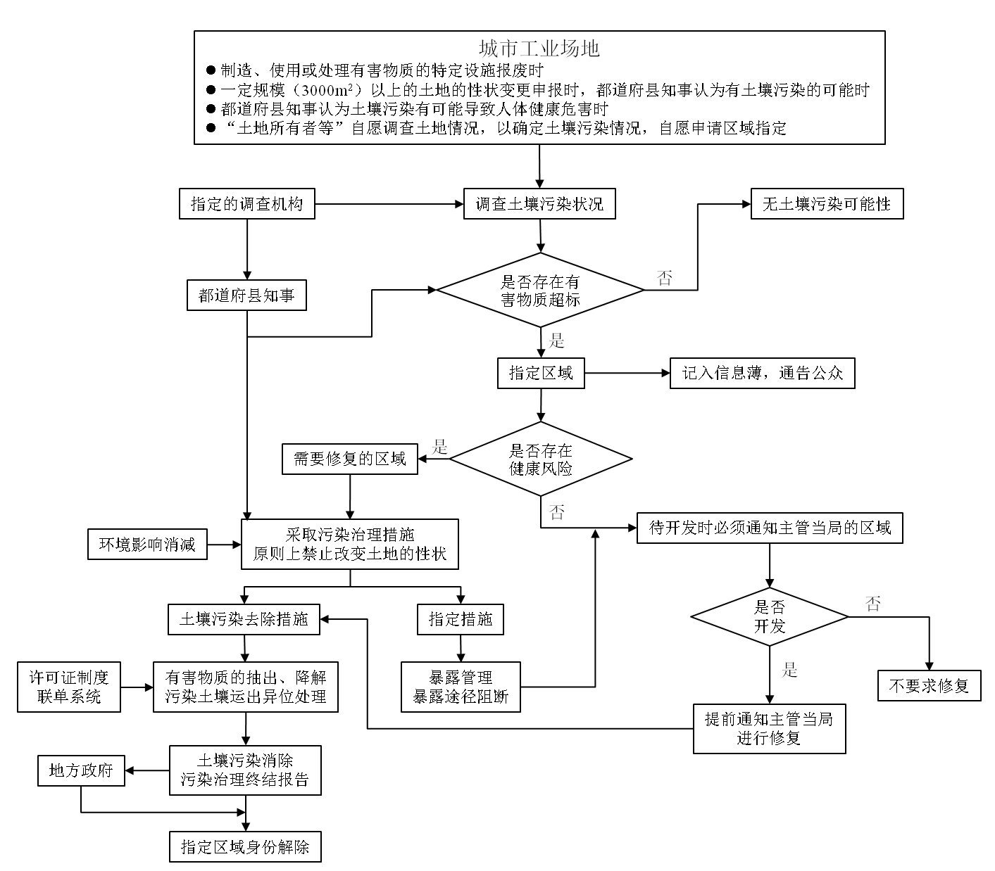
修订后的《土壤污染对策法》包括八章69条，对土壤污染对策的实施目的、有害物质的定义进行了说明，规定了调查的范围、超标区域的指定以及治理措施、调查机构的指定、支援团体、污染土运出管理、报告及检查制度（杂则）以及惩罚条款等。具体管理流程见图2-11。
图2-11日本城区污染土壤的管理流程

中国台湾地区

法律法规
中国台湾地区由于七八十年代发生多起土壤污染事件，参考国外经验，于1991年拟定了《土壤污染防治法》草案，后几经撤案修正于2000年颁布《土壤及地下水污染整治法》（以下简称土污法），围绕土污法还制定了一系列的配套法规，如《土壤及地下水污染整治法实施细则》、土壤及地下水污染的“监测基准”与“管制标准”、《污染整治费收费办法》、《征收种类与费率》、《基金管理委员会组织章程》、《基金收支保管及运用办法》等共9项法规命令、20项行政规则及5项相关公告。这些法规、规则与整治法相结合确立了污染场地土壤及地下水污染整治工作的法令依据和明确的执行规范，形成了中国台湾地区相对完备的土壤污染防治体系。
表2-1 台湾土壤与地下水污染整治相关法律法规
序号 | 法律法规名称 | 制定和修订的颁布时间（年）
1 | 《土壤及地下水污染整治法》 | 2000；2003；2010
2 | 《土壤及地下水污染整治施行细则》 | 2001；2010
3 | 《土壤及地下水污染整治费收费办法》 | 2001；2003；2005；2011
6 | 《土壤及地下水污染控制场址初步评估办法》 | 2003；2006
7 | 《整治场址污染范围调查影响环境评估及处理等级评定办法》 | 2003
8 | 《目的事业主管机关检测土壤及地下水备查作业办法》 | 2011
11 | 《土壤污染评估调查人员管理办法》 | 2011
12 | 《土壤污染评估调查及检测资料审查收费标准》 | 2011
13 | 《土壤底泥及地下水污染物检验测定质量管理准则》 | 2011
14 | 《土壤污染评估调查及检测作业管理办法》 | 2011

中国台湾地区污染场地管理既包括土壤，也包括地下水，采用双门槛制度设计，超过监测基准的需定期监测并公告，超过管制标准的，又根据场地的环境风险将污染场地分为控制场址和整治场址。
中国台湾地区污染场地环境管理中主要有以下制度：
- 责任认定
《土污法》确立了污染者付费的原则，规定污染场地的责任人包括三类：污染行为人、潜在污染责任人和污染土地关系人。污染行为人是针对那些造成场地土壤与地下水污染的情况规定的。而潜在污染责任人是根据无过失责任，即无论行为人的行为是否符合环保法令，均需对其排放行为所造成的土壤或地下水污染负责。潜在污染责任人是在《土污法》2010年修订时新增加的责任主体，参考了美国所适用的严格责任原则，这将有利于政府管理部门要求潜在污染责任人担负起相应污染场地修复的责任，加速修复工作的进展。同时，为了区分违法行为和守法行为造成污染的主观原因的不同，《土污法》规定潜在污染责任人的清偿责任限于总支出费用的二分之一，且其可就修复支出的相关费用向污染行为人求偿，体现了责任认定的公平性。
- 土壤与地下水污染整治基金
参照美国的超级基金，台湾成立了土壤及地下水污染整治基金（以下简称“土污基金”）。土污基金代行开展污染治理工作，并支付相关费用，之后向污染场地的责任人进行费用求偿。
为了对基金实施有效监管，台湾当局参考美国「超级基金」（superfund）模式成立「土壤及地下水污染整治基金管理委员会」（以下简称土污基管会），其主要的工作任务包括：审核整治场址事宜、处理等级评定事宜、应变必要措施支出费用之审理事宜、污染整治计划、整治基准或整治目标审查核定事宜及其他有关基金支用之审查事宜，依工作内容分设综合企划组、收支审理组、技术审查组及法律追偿组。
- 信息公开
台湾地区为使民众了解土壤及地下水环境现况与政府整治成果，每年均编撰「土壤及地下水污染整治年报」供各界参考。公众通过“土壤与地下水污染整治网”可了解台湾场址列管情形，进行土壤品质查询、地下水品质查询、区域性监测井查询，及时了解身边环境状况。在污染场地管理中主要环节都有信息公开要求，充分保证公众知情权，土污法对污染场地确认、整治、修复后解除列管等环节均有明确的要求，以便于有利益相关的公众充分、及时了解信息。
- 从业机构管理
《土壤及地下水污染整治法》第十条规定：依本法规定进行土壤、底泥及地下水污染调查、整治及提供、检具土壤及地下水污染检测资料时，其土壤、底泥及地下水污染物检验测定，除经环境主管部门核准者外，应委托经环境主管部门许可之检测机构办理。
为确保污染场地整治过程中所需要的技术文件的质量，2010年《土污法》的修订增加了技师签字制度。第11条规定污染控制计划、污染整治计划、评估调查资料、污染调查和评估计划等文件，都必须经依法登记执业的环境工程技师、应用地质技师或其他相关专业技师签字。该技师签字制度于2011年2月3日起开始实施。
作为配套制度，台湾于2011年颁布了《土壤污染评估调查人员管理办法》，确立了土壤污染评估调查人员专业培训与登记制度，主要规定如下：
参加培训人员的资格限制、及培训的方式和合格标准；
培训合格者需申请培训合格证书，并向中央主管机关申请进行评估调查人员登记；
只有登记的人员才能进行评估调查工作，向主管机关提交评估调查资料；
评估调查人员在工作中不得违反若干强制性规定，一旦违反，登记将被废止，三年内不得再申请登记。
- 地方政府的审核验证
地方政府要进行调查计划、控制计划、整治计划、健康风险评估、整治实施结果等的核定验证工作。需要支出整治基金时环境主管部门评定等级。

标准体系
- 监测标准
《土污法》规定了土壤与地下水监测标准和管制标准。监测标准是指基于土壤与地下水污染预防的目的，所制定的进行土壤与地下水污染监测的污染物浓度。当场地污染物浓度达到土壤或地下水污染监测标准时，应实行定期监测，监测结果应公告，并报请中央主管机关备查。
- 管制标准
土壤和地下水管制标准是为防止土壤污染恶化，所制定的污染管制限值。当场地的污染物浓度达到土壤或地下水污染管制标准时，该场地即应由主管机关公告为土壤、地下水污染控制场址（以下简称“控制场址”）。场地在被发现污染物浓度达到管制标准后，经过采取紧急应对措施，在最长不超过18个月的紧急应对措施执行期限内，若土壤、地下水污染情况减轻，污染物浓度降至低于污染管制标准后，不得公告为控制场址。在控制场址经初步评估，有严重危害国民健康及生活环境的风险，经中央主管机关审核公告为污染整治场址（以下简称“整治场址”）。被公告为控制场址和整治场址的土地，将被记载于土地登记簿。整治场址还将编辑入册，送交土地所在地登记机关提供给公众阅览，并且该类场址不得作任何土地利用方式的变更或转让。控制场址或整治场址在采取适当措施后，若土壤或地下水污染物浓度低于管制标准后，主管机关应公告解除管制或列管，并取消公众阅览。若场地的地下水污染浓度达到地下水污染管制标准，但在污染源不明确的情况下，政府主管部门应将场地公告为地下水受污染使用限制地区。在地下水限制地区，政府可告知居民停止使用地下水或其它受污染的水源，并限制钻井使用地下水。
按照《土污法》第24条的规定，在土壤、地下水污染整治计划中，应将污染物浓度低于土壤、地下水污染管制标准作为土壤、地下水污染整治目标。若因地址条件、污染物特性或污染整治技术等因素，整治无法达到低于管制标准的，可报请中央主管机关核准后，依环境影响与健康风险评估结果，提出土壤、地下水的污染整治目标。
我国台湾已经发布的土壤污染物管制标准中，重金属、有机化合物、农药、二噁英类等总共39类污染物被列入其中，地下水管制标准也含有单环芳香烃、多环芳香烃、氯代有机物、农药、重金属、柴油烃、氰化物等51类污染物。

监管流程
中国台湾地区在土污法颁布之前，场地污染防范是由废弃物管理处承担相关管理职责；土污法颁布后，依据土污法规定，污染场地管理的最高主管机关为“行政院环境保护署”；在直辖市为直辖市政府；在县（市）为县（市）政府。
中国台湾地区根据场地的环境风险将污染场地分为控制场址和整治场址，实施分类管理。当场址土壤或地下水污染来源明确，其污染物浓度达土壤或地下水污染管制标准者，所在地主管机关应公告为土壤、地下水污染控制场址，载于土地登记薄，并报台湾环境主管部门备查。控制场址经初步评估后满足一定条件，如场址污染影响潜势超过一定分值或认定属重大污染情形，危害国民健康及环境安全时，所在地主管机关应报请环境主管部门审核后，由环境主管部门公告为土壤、地下水污染整治场址。
控制场址由地方负责，管理流程相对简单，具体见图2-12。控制场址的管理分为公告为控制场址、控制场址初步评估、核定控制计划、控制计划实施监管及解除控制场址管制并公告5步，均由所在地主管机关负责。
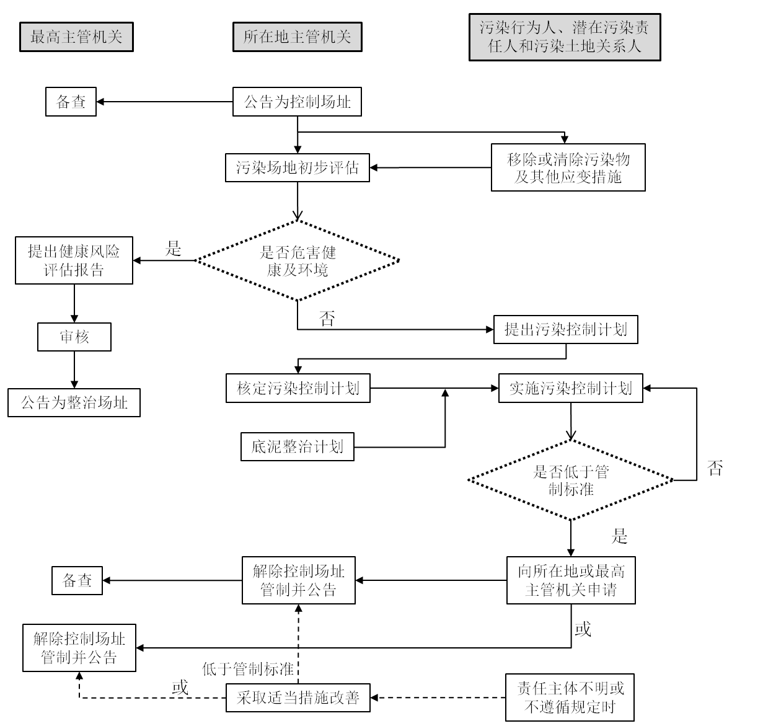图2-12 控制场址管理流程
整治场址的管理流程具体见图2-13，其管理中整治场址公告、评定处理等级、污染整治计划审核及解除整治场址管制均有环境主管部门核定实施，而污染行为人、潜在污染责任人和污染土地关系人报请的调查评估的核定，及整治计划的具体实施、监管则由地方主管机关负责。

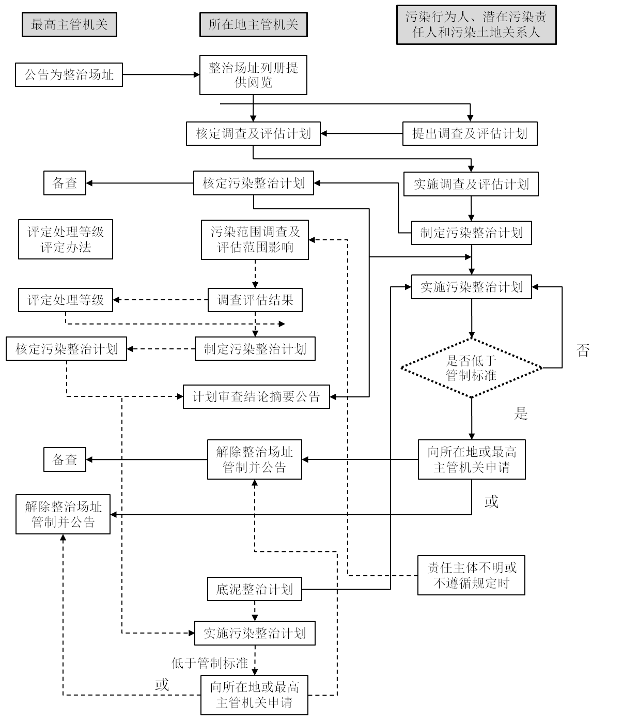
图2-13 整治场址管理流程

我国污染场地政策法规及地方管理经验模块
近年来，土地再开发过程中因土壤污染而引发的中毒事故频繁出现在媒体报道中，而且随着时间的推移呈现多发趋势，污染场地问题已经吸引了公众的极大关注。例如，2004年北京市宋家庄地铁施工过程中发生的工人中毒事件，成为我国重视污染场地的开端和催化剂；2016年常州外国语土壤污染事件成为了唤醒全民污染场地意识的一个重要事件，在央视新闻对“常外事件”报道后不到两天的时间里引发超过2亿民众的关注。在这种情况下，社会各界对于污染场地环境管理相关政策法规的需要也越来越迫切。目前，我国已经发布多项重要政策文件，专项法律法规与部门规章也处于抓紧制定或即将颁布阶段，部分地区已经结合当地实际情况率先制定相关法规，我国污染场地环境管理的政策法规正在逐步完善。

污染场地相关政策法规

污染场地相关法律法规
- 《土壤污染防治法》（征求意见稿）
在2013年3月举行的十二届全国人大一次会议期间,吴青、杜国玲等69位代表提出关于制定土壤污染防治法的议案两件。在议案中提出,我国急需制定一部专门的土壤污染防治法,对土壤污染的监测评估、污染控制、污染后的治理与修复及污染责任等做出专门规定。十二届全国人大常委会对全国人大代表的意见高度重视，并于同年9月将土壤污染防治法列本届立法规划中条件比较成熟、任期内拟提请审议的一类项目，由环资委负责牵头起草和提请审议。由此开始，土壤污染防治法立法工作正式拉开了序幕。受环资委委托，环境保护部在研究国外同类立法情况、梳理我国土壤污染防治相关工作、进行立法调研和已有经验成果的基础上，于2014年底形成《土壤污染防治法（建议稿）》，在征求各方意见后向环资委上报。随后，环资委设立立法领导小组，对《土壤污染防治法》（征求意见稿）逐步调整和完善。
《土壤污染防治法》以我国实际情况为基础，以土壤污染问题为导向，在借鉴国外相关法律的同时，与我国已有的相关法律法规做好衔接，在责任追究、标准体系、基金管理等方面取得了突破，不断提高立法质量，强化可操作性。该法的出台，将会成为我国污染场地环境管理最为根本的法律依据。
- 《污染地块土壤环境管理办法》（征求意见稿）
2009年环境保护部发布的《污染场地土壤环境管理暂行办法（征求意见稿）》是专门针对污染场地的一项重要部门规章，但是正式的版本迟迟没有颁布，直到2016年随着《土壤污染防治行动计划》的出台，该《管理办法》被提上了日程。最新的《污染地块土壤环境管理办法》于2016年11月公开征求意见。该办法涵盖了污染场地环境管理中的主要管理框架和内容：明确了污染场地责任人的义务，规定了环境调查与风险评估、风险管控、治理与修复工作等关键节点的管理要求。。
- 《福建省土壤污染防治办法》
《福建省土壤污染防治办法》经福建省人民政府常务会议通过，2015年12月3日福建省人民政府令第172号公布。该办法明确各级人民政府责任，并且重视工作协调机制。第五条详细规定了环保、农业、国土、住建、林业、经信和其他部门的具体职责。
福建省污染地块名单、修复名单都需要经过市级人民政府同意，并且污染地块名单需要报省级人民政府备案，对于调查评估、管控计划和修复方案等文件报市级环保部门备案，修复效果评估等文件需要由县级环保部门备案和发布完工公告。福建省没有采取审批制度，验收环节的监测也都要求责任人委托第三方机构承担。
- 《湖北省土壤污染防治条例》
湖北省于2016年2月1日通过《湖北省土壤污染防治条例》，这也是全国首个土壤污染防治地方法规，为土壤环境管理提供了有力的法律支撑。湖北省《条例》要求建立实行行政首长土壤污染防治责任制和土壤污染防治综合协调机制，环保部门的职责也被逐条详细的明确下来，例如会同有关部门编制土壤污染防治规划、组织开展土壤环境质量状况调查、批准污染地块的土壤污染控制计划或者修复方案，并监督实施等。
湖北省污染地块信息会被录入土地登记文件档案中。对于污染地块控制计划和治理方案，湖北省要求县级以上环保部门执行较为严格的审批制度；验收环节也由县级以上环保部门负责组织，但是否需要审批管理没有明确。另外，县级以上人民政府及其环境保护主管部门还需要根据污染地块的具体情况，划定、公告土壤污染控制区，并采取管控措施。
此外，《条例》中设立了“信息公开与社会参与”专章，极大强化了社会公众在监管主体方面的地位。

污染场地相关政策文件
在我国尚未出台土壤污染防治和污染场地环境管理方面的专门法律、条例或部门规章的时期，国务院、环保部等部门印发的相关政策文件就成为了全国各地环保部门开展场地工作的主要依据。这些政策文件发布时间较早，在实际污染场地管理中发挥了重要作用，也为后续相关法律法规的制定积累了实践经验。
- 《关于切实做好企业搬迁过程中环境污染防治工作的通知》（环办[2004]47号）
2004年宋家庄地铁工人中毒事件被报道，当年原国家环保总局就发布《关于切实做好企业搬迁过程中环境污染防治工作的通知》，并首次对搬迁企业提出了污染防治方面的要求：所有产生危险废物的工业企业、实验室和生产经营危险废物的单位，在结束原有生产经营活动，改变原土地使用性质时，必须经具有省级以上质量认证资格的环境监测部门对原址土地进行监测分析，报送省级以上环境保护部门审查，并依据监测评价报告确定土壤功能修复实施方案。当地政府环境保护部门负责土壤功能修复工作的监督管理。对遗留污染物造成的环境污染问题，由原生产经营单位负责治理并恢复土壤使用功能。
- 《国务院关于落实科学发展观加强环境保护的决定》（国发[2005]39号）
该文件提出土壤污染面积扩大，并强调对污染企业搬迁后的原址进行土壤风险评估和修复，以及提出抓紧拟订有关土壤污染法律法规草案。
- 《国家环境保护“十一五”规划》国发[2007]37号）
该文件提出农村环境问题突出，土壤污染日趋严重；在重点防治土壤污染中强调搬迁企业必须做好原厂址土壤修复工作。
- 《关于加强土壤污染防治工作的意见》（环发〔2008〕48号）
2008年环境保护部又发布了《关于加强土壤污染防治工作的意见》（以下简称“意见”），该意见首次从土壤污染防治的层面，较为全面的就相关工作给予了要求和意见。其中，最为引人注意的是该意见明确提出要开展污染场地风险评估机制和修复机制，强调应对住宅用地的评估，企业搬迁后的修复以及掌握污染场地资料、建立网络监管等事项。
具体来说，该文件提出按照“谁污染、谁治理”的原则，被污染的土壤或者地下水由造成污染的单位和个人负责修复和治理。造成污染的单位因改制或者合并、分立而发生变更的，其所承担的修复和治理责任，依法由变更后承继其债权、债务的单位承担。变更前有关当事人另有约定的，从其约定；但是不得免除当事人的污染防治责任。造成污染的单位已经终止，或者由于历史等原因确实不能确定造成污染的单位或者个人的，被污染的土壤或者地下水，由有关人民政府依法负责修复和治理；该单位享有的土地使用权依法转让的，由土地使用权受让人负责修复和治理。有关当事人另有约定的，从其约定；但是不得免除当事人的污染防治责任。
- 《关于开展全国地下水基础环境状况调查评估工作的通知》（环办[2011]102号）
该文件明确了地下水饮用水源地、危废堆存场、垃圾填埋场、矿山开采区、石油化工生产及销售区、再生水灌溉及工业园区作为此次全国地下水环境调查的对象，提出了主要任务与工作安排。
- 《国务院关于加强环境保护重点工作的意见》（国发[2011]35号）
该文件明确提出“被污染场地再次进行开发利用的，应进行环境评估和无害化治理”。
- 《国家环境保护“十二五”规划》（国发[2011]42号）
该文件从完善制度建设、强化监管、推进重点地区污染场地和土壤修复等方面明确提出加强土壤环境保护。重点强调要加强法规体系建设，针对污染场地应开展调查与风险评估，采取污染治理措施，防止污染的扩大，降低人体健康风险；有的污染场地在经过评估和无害化修复之后方可投入流通领域，有危害的场地严禁流转和开发利用。根据“十二五”规划，我国将开始启动污染场地修复试点项目，为以后大范围的推广场地修复做了铺垫。
- 《关于保障工业企业场地在开发利用环境安全的通知》（环发〔2012〕140号）
2012年11月26日由环境保护部、工业和信息化部、国土资源部、住房和城乡建设部联合发布了本文件，文件中明确要求：各地要合理规划被污染场地的土地用途；土地使用权等相关责任人要开展场地排查和治理修复工作，未进行场地调查评估和未明确治理修复责任主体的禁止进行土地流转；新建的建设项目要对土壤和地下水污染情况进行调查评估，并采取防渗、监测等场地措施。此外，文件提出加强组织领导，通过完善标准规范、加大技术研发、开展试点示范、加大资金投入、加强宣传教育等方面强化保障工作。
该文件对工业企业关停并转、破产或搬迁后场地再开发利用时的环境调查、风险评估、治理修复等工作做出了具有可操作性的规定，不仅要求相关政府部门履行新的管理职责和义务，同时也要求参与工业企业场地再开发的企业、场地上原有的生产企业等主体履行相应的治理修复义务。目前，该文件已经成为全国各地环保部门开展场地管理工作的主要依据之一：7省（自治区）环保部门均协同工信委、国土厅、住建厅对140号文进行了转发，8省（直辖市）据此印发了相关文件。
- 《关于印发近期土壤环境保护和综合治理工作安排的通知》（国办发〔2013〕7号）
该文件明确了以“强化污染土壤风险控制，未开展风评或土壤环境质量不能满足建设用地要求的，有关部门不得核发土地使用证和施工许可证，经认定存在污染的，治理达标前不得用于住宅开发”以及“提升监管能力，建立土壤环境质量定期监测制度和信息发布制度”等为主要任务，并从“加强组织领导；健全投入机制（“谁污染、谁治理”，“谁投资、谁受益”）；完善法规政策（土壤环境保护法，及税收、信贷、补贴等经济政策）；强化科技支撑（标准体系、技术研究）；公众参与；严格目标考核（建立土壤环境保护和综合治理目标责任制，环保部与省级人民政府签订责任书、地方政府与重点企业签订，表彰与问责）”等方面提出相应保障措施。
- 《关于推进城区老工业区搬迁改造的指导意见》（国办发[2014]9号）
该文件对老工业区搬迁改造过程中提出了总体要求，并且在治理修复生态环境方面提出了具体任务和明确的要求，指出了管理部门对相关责任方落实调查评估、废物清理、污染治理修复等义务的管理责任。此外，文件要求加大对土壤污染防治的资金支持。
- 关于加强工业企业关停、搬迁及原址场地再开发利用过程中污染防治工作的通知（环发〔2014〕66号）
该文件要求各级环保部门重视场地再开发利用过程中污染防治工作的重要性，加强监管；督促相关责任人严格按照已经发布的环保标准和规范开展污染防治、场地环境调查，并公开相关信息；积极配合国土、建设部门严控污染场地流转和开发建设审批，防治仍存在风险的场地直接进入规划、使用环节。本文件已经成为继《关于保障工业企业场地在开发利用环境安全的通知》之后，全国各地环保部门开展场地环境管理工作的又一个重要依据，27个省份积极采取措施，其中20个省（自治区、直辖市）制定了工作方案，5个省出台相关管理文件。
- 《土壤污染防治行动计划》（国办发〔2016〕31号）
制定实施《土壤污染防治行动计划》是党中央、国务院推进生态文明建设，坚决向污染宣战的一项重大举措，是系统开展污染治理的重要战略部署，对确保生态环境质量得到改善、各类自然生态系统安全稳定具有积极作用。行动计划提出到2020年，全国土壤污染加重趋势得到初步遏制，土壤环境质量总体保持稳定，农用地和建设用地土壤环境安全得到基本保障，土壤环境风险得到基本管控。到2030年，全国土壤环境质量稳中向好，农用地和建设用地土壤环境安全得到有效保障，土壤环境风险得到全面管控。到本世纪中叶，土壤环境质量全面改善，生态系统实现良性循环。
《行动计划》坚持问题导向、底线思维，坚持突出重点、有限目标，坚持分类管控、综合施策，确定了十个方面的措施：一是开展土壤污染调查，掌握土壤环境质量状况。二是推进土壤污染防治立法，建立健全法规标准体系。三是实施农用地分类管理，保障农业生产环境安全。四是实施建设用地准入管理，防范人居环境风险。五是强化未污染土壤保护，严控新增土壤污染。六是加强污染源监管，做好土壤污染预防工作。七是开展污染治理与修复，改善区域土壤环境质量。八是加大科技研发力度，推动环境保护产业发展。九是发挥政府主导作用，构建土壤环境治理体系。十是加强目标考核，严格责任追究。

污染场地环境管理标准
和政策文件一样，我国编制的专门性标准规范在污染场地实际管理过程中发挥了非常重要的作用。规范是政策文件的重要补充，标准将原则性的规定进一步明确，对定性的要求进行了量化。由于涉及多个管理环节，标准和规范的用途也有明显区别。

国家标准
- 地下水质量标准（GB/T14848-93）
该标准是地下水勘查评价、开发利用和监督管理的依据。标准规定了地下水的质量分类、地下水质量监测、评价方法和地下水质量保护。依据我国地下水水质现状、人体健康基准值及地下水质量保护目标，并参照了生活饮用水、工业、农业用水水质要求，将地下水质量划分为五类，对39个项目指标进行了标准值的界定，包括色度、重金属、挥发性酚类和氯化物等。此外，该标准在地下水水质检测、质量评价与保护方面也做出了要求和说明，但内容仍需要细化和完善。
该标准是中国地下水污染防治的基础，也是污染场地地下水环境管理的重要依据。然而该标准只设立39项指标，还远不能囊括污染场地地下水中所涉及到的污染物质，因此在风险筛选、修复目标确定等方面还需要其他相关标准或方法进行补充。修订版的《地下水质量标准》预计将会在指标方面大幅度增家。
- 土壤环境质量标准（GB15618-1995）
该标准适用于农田、蔬菜地、茶园、果园、牧场、林地、自然保护区等地的土壤。该标准按土壤应用功能、保护目标和土壤主要性质，规定了土壤中污染物的最高允许浓度指标值及相应的监测方法。标准中将土壤环境质量划分为三类，相应的设定了三级标准。
标准中涉及的项目为镉、汞、砷、铜、铅、铬、锌、镍、六六六和滴滴涕共十种，针对不同级别的标准和pH值规定了相应的标准值。同时，标准规定了采样方法和分析检测方法。
《土壤环境质量标准》是中国土壤污染防治的基础，但其所规定的污染物项目仅为十种，主要针对农用地土壤保护，不适用于城市居住和商业用地的场地环境评价。其他对人类健康有极大风险的并且已经对中国环境造成了严重影响的污染物并未得到体现，远远不能满足对土壤质量和污染状况判别的要求。根据《土十条》要求，2017年底前，农用地、建设用地土壤环境质量标准将会发布。

行业标准
- 土壤环境监测技术规范（HJ/T166－2004）
该规范为环境保护行业的推荐性标准，规定了土壤环境监测的布点采样、样品制备、分析方法、结果表征、资料统计和质量评价等技术内容，适用于全国区域土壤背景、农田土壤环境、建设项目土壤环境评价和土壤污染事故等类型的监测。
该规范的实施对土壤环境监测的标准化上迈出了一大步，其适用性广，但对工业场地环境调查的土壤采样分析的针对性较差，无法满足工业场地环境调查土壤采样分析、风险评估、治理修复及后评估等方面监测的实际需要。
- 地下水环境监测技术规范（HJ/T164－2004）
该规范为环境保护行业的推荐性标准，规定了地下水环境监测点网的布设与采样、样品管理、监测项目和监测方法、实验室分析、监测数据的处理与上报、地下水环境监测质量保证等项工作的要求。
该规范在《地下水质量标准》（GB/T14848-93）的基础上对地下水环境监测技术作了全面的规范和阐述，多适用于国控、省控、市控和县控等区域地下水背景值监测和污染控制监测，但对工业场地环境调查等较小范围内地下水采样分析针对性不强，因此较少采用。
- 《展览会用地土壤环境质量评价标准（暂行）》（HJ 350—2007）
为贯彻《中华人民共和国环境保护法》，防治土壤污染，保护土壤资源和土壤环境，保障人体健康，维护良好的生态系统，确保展览会建设用地的环境安全性，环保部于2007年制定并发布该标准。该标准按照不同的土地利用类型，规定了展览会用地土壤环境质量评价的项目、限值、监测方法和实施监督。标准选择的污染物共92项，其中无机污染物14项，挥发性有机物24项，半挥发性有机物47项，其他污染物7项。标准适用于展览会用地土壤环境质量评价。标准为暂行标准，待国家有关土壤环境保护标准实施后，按有关标准的规定执行。
- 《场地环境调查技术导则》等五项国家环境保护标准（HJ25.1~25.4-2014，HJ682）
2014年2月环保部专门用于加强污染场地环境监督管理而发布了五项环境保护标准，该五项标准分别是《场地环境调查技术导则》、《污染场地土壤环境监测导则》、《污染场地风险评估技术导则》、《污染场地土壤修复技术导则》和《污染场地术语》。前四项标准针对场地调查、评估、修复以及各个过程中的监测等工作的原则、程序、方法与技术要求做出来详细规定，并取代了1999年颁布的《工业企业土壤环境质量风险评价基准》。《污染场地术语》规范污染场地环境调查、监测、评估、修复和管理中的术语。目前该五项标准是污染场地调查与修复全过程管理环节的重要指导，是各地环保部门判断污染场地相关工作流程及其报告内容规范性、科学性与合理性的主要依据。
- 2014年污染场地修复技术目录（第一批）（环保部公告2014年第75号）
污染场地的复杂性，使得其治理技术也多样化。为推进土壤和地下水污染防治技术普及，引导污染场地修复产业健康发展，环保部编写污染场地修复技术目录，目录包含有15项污染场地修复技术。附后的技术报告报告详细介绍了目录中各项技术的名称、适用性、原理、系统构成和主要设备、关键参数、应用基础和前期准备、主要实施过程、运行维护和监测、修复周期和参考成本，以及国外应用情况等内容。参考了美国等发达国家30多年来经过实际验证案例的公开资料和国内实际工程案例经验。
- 《工业企业场地环境调查评估与修复工作指南（试行）》（环保部公告2014年第78号）
该工作指南通过构建工业企业场地（以下简称“场地”）环境调查评估和修复全过程工作框架，详细阐述场地环境调查评估及污染场地修复的工作流程、基本要求和技术方法，为从业单位进行场地环境调查、风险评估、治理修复、修复环境监理、修复验收、后期管理等工作提供技术指导，为管理部门监管工作提供技术支撑，减少污染场地环境风险。该工作指南对于《场地环境调查技术导则》等五项国家环境保护标准中的内容进行了适当简化，着重体现对导则的扩充和细化，使用时以上述五项标准为基础。
- 环境保护部地下水相关技术导则
地下水环境状况调查评价工作指南、地下水污染模拟预测评估工作指南、地下水污染健康风险评估工作指南、地下水污染防治区划分工作指南、地下水污染修复（防控）工作指南、全国地下水污染防治规划（2011-2020年）实施情况评估工作指南（以下简称《指南》）等六个文件于2014年由环境保护部办公厅印发试行实施。
《指南》针对地下水水源和污染源，提出了地下水环境调查评价、模拟预测评估、健康风险评估、污染修复（防控）的工作内容、流程、技术要求等规范性内容，明确了调查评价和评估之间逻辑关系，规定了地下水污染修复目标制定、工程实施、工程验收等关键内容。《指南》提出了区域尺度的地下水污染防治区划分工作方法，为我国实行地下水保护区、治理区、防控区的分级分类防治提供技术支持；为科学判断《全国地下水污染防治规划（2011-2020年）》的实施进展情况，建立了规划评估的指标体系和方法。

地方标准
建立地方法律法规和政策标准，对于中国这样地域广阔、土壤类型众多、土壤性质复杂多样、自然地理条件差异大、经济水平发展不均衡的国家，显得尤为必要。部分发展较快、经济实力较强、污染场地管理需求急迫的省市已经开展了
一些探索，分别制定出台了相关的地方法规和配套技术标准。

表3-1 地方已经发布或计划发布的相关标准
序号 | 省份 | 已发布 | 计划发布(更新核实)
1 | 北京 | 1、《场地环境评价导则》（DB11/T656-2009）  2、《场地土壤环境风险评价筛选值》（DB11/T811-2011）  3、《VOCs污染场地调查与风险管理技术导则》（DB11/T1278-2015）  4、《污染场地修复后土壤再利用环境风险评估技术导则》（DB11/T1281-2015）  5、《污染场地修复技术方案编制导则》（DB11/T1280-2015）  6、《污染场地修复工程环境监理技术导则》（DB11/T1279-2015）  7、《重金属污染土壤填埋场建设与运行技术规范》（DB11/T810-2011）  8、《污染场地修复验收技术规范》（DB11/T783-2011） | 1、《场地采样技术规范》  2、《污染场地修复工程设计与实施手册（试行）》  3、《污染场地修复过程环境管理计划编制技术导则》  4、《污染场地修复工程验收报告编制导则》  5、《污染场地修复后期风险管理技术导则》
2 | 天津 | 1、筛选值适用标准使用通知
3 | 上海 | 1、《上海市场地环境监测技术规范》  2、《上海市场地环境调查技术规范》  3、《上海市污染场地风险评估技术规范》  4、《上海市污染场地修复方案编制规范》  5、《上海市污染场地修复工程环境监理规范》  6、《上海市污染场地修复工程验收技术规范》  7、《上海市污染场地风险评估筛选值》  8、《工业用地全生命周期管理环境保护技术指南》（试行）
4 | 重庆 | 1、《重庆市污染场地环境风险评估技术指南》（试行）  2、《重庆市污染场地评估咨询和治理修复单位名录申报指南（试行）》  3、《重庆市污染场地评估咨询和治理修复单位名录申报指南》（试行） | 1、《场地环境调查与风险评估技术导则》  2、《场地土壤环境风险评估筛选值》  3、《污染场地治理修复验收评估技术导则》  4、《污染场地治理修复环境监理技术导则》
5 | 江苏 | 1、《靖江市污染场地修复工程环境监理技术规范（试行稿）》  2、《常州市污染场地调查和评估技术指南》 | 1、《江苏省工业污染场地相关从业单位资质备案指南（试行）》
6 | 浙江 | 1、《浙江省场地环境调查技术手册（试行）》  2、《污染场地风险评估技术导则》（DB33/T892-2013） | 1、《浙江省土壤污染防治行动计划（2016-2020年）》
7 | 湖南 | 《湖南省重金属污染场地土壤修复标准》（DB43/T1165-2016） | 1、《污染场地修复工程环境监理工作指南》  2、《场地修复工程竣工验收技术指南》

地方污染场地管理经验

北京市
随着北京市产业结构调整、城市建设的不断发展以及承办奥运会建设需求，城近郊区重污染企业相继停产搬迁，原北京焦化厂、北京化工厂、北京红狮涂料厂、北京化工三厂厂址等工业用地置换为城市建设用地，其中部分企业原址场地被用于经济适用房或两限房用地开发。遗留场地污染对未来居住人群的健康风险日益凸现，场地污染及治理修复工作引起了各级领导和主管部门高度重视，污染场地环境管理逐渐成为北京市环境管理的重要领域之一。
为保证人民群众的身体健康和城市生态环境安全，以2004年北京地铁五号线宋家庄站建设期间发现的场地污染问题为契机，积极开展国际交流与合作，开始对场地环境评价及污染场地治理修复技术进行研究和工程示范，探索污染场地环境管理机制，稳步推进北京市的场地环境管理工作，初步建立了适宜北京市污染场地开发利用特点的管理政策和标准系列。

政策文件
尽管北京市污染场地环境管理与修复工作在全国率先启动，但初期遇到了很多困难和难题，其中最大的问题就是国家层面缺乏相关法律规定，使得污染场地环境管理无法可依，不能直接利用已有制度实施场地环境污染防治。为此，北京市开展了相关地方法规政策研究工作，充分研究国家相关法规政策、借鉴国外先进经验，根据《环境影响评价法》、原国家环保总局《关于切实做好企业搬迁过程中环境污染防治工作的通知》（环办[2004]47号）精神和《废弃危险化学品污染环境防治办法》（环保总局令27号）（2005年）相关规定，结合本市污染场地及相关治理情况，北京市环保局于2007年7月，发布了《关于开展工业企业搬迁后原址土壤环境评价有关问题的通知》（京环发〔2007〕151号）（以下简称《通知》），要求工业用地原址在二次开发利用前必须委托专业机构进行场地环境评价；评价发现存在污染的场地要制定土壤治理修复方案；污染场地的治理与修复责任由原污染企业承担；污染场地经治理修复合格后，方可进行其他用途的开发建设。
《通知》同时抄送有关管理部门，要求市土地、规划、环保主管部门在土地二次开发利用、建设项目环评审批过程中均按照该文件规定执行，没有开展场地环境评价或治理修复不符合标准要求的不能批准开展下一步工程开发。各部门的协调配合，有效地增强了污染场地再利用过程的二次污染控制。

监管主体
北京市污染场地监管主体是北京市环保局，负责北京市污染场地的总体环境管理。《北京市环境保护局关于开展工业企业搬迁后原址土壤环境评价有关问题的通知》（京环发〔2007〕151号）中表明“工业企业原址环境评价的结论须报北京市环境保护局。北京市环境保护局在组织专家论证后，出具审查意见。”
北京市环保局污防处负责北京市污染场地环境管理决策，市环保局环评处受理场地环境影响评估报告并批复，市固体废物管理中心负责场地环境影响评估技术审核、污染场地修复技术方案审核并批复、污染场地修复实施方案审核并备案、污染场地修复过程监督管理、污染场地修复效果验收审核并批复。
北京市土地、规划、建设主管部门在土地二次开发利用、建设项目审批过程中协同监管场地环境评价和治理修复，保证污染场地修复合格后再开发建设。

管理流程
北京市污染场地管理流程规范全面，市环保局对各个环节实施全过程管理（图3-1），具体包括以下几个环节：
1、场地环境影响评价。市环保局对场地环境评价报告进行审批，固管中心通过材料审查、现场勘查、专家论证的方法对报告中场地历史情况的分析、污染源位置、采样布点及风险评估模型参数设置的合理性、数据可靠性等方面内容进行审查，环评处出具审批意见。
2、制定修复技术方案。要求方案中进行技术排序比选，固管中心对技术选择的合理性、可行性进行审核，组织专家论证，尤其对于未曾在北京市场地修复中使用过的技术，方案中要进行充分的实验论证，说明其可行性。
3、制定修复实施方案。实施方案要在环保局备案，要求方案中的措施操作性强，内容全面、方法得当、行为合规、组织严密，能够消除场地风险，并且要有防止修复过程中产生二次污染的措施。修复实施方案也要经过专家论证。
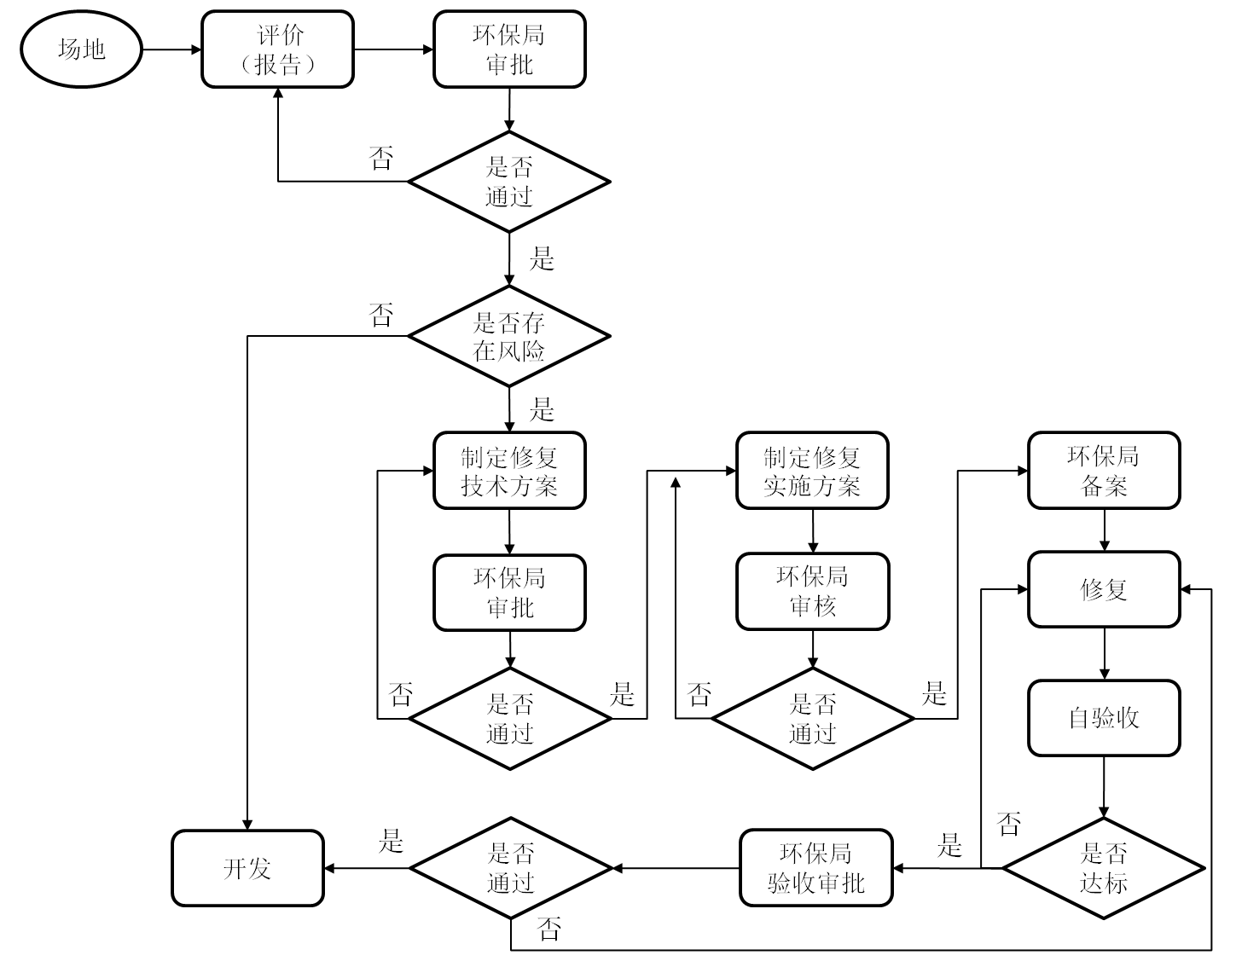
图3-1 北京市场地管理流程图
4、修复过程监管。固管中心对修复实施的过程进行监管，确保污染防治措施落实到位。组织工作人员进行现场检查、定期监测；实行第三方监理，每周上报；在场地安装在线监控设备，实时监测二次污染产生情况；转移污染土壤的车辆，实行转移联单，记录污染土壤转移情况。
5、修复验收。由业主、修复企业对场地进行自验收达标后，向环保局提出验收申请，固管中心对场地修复效果进行验收审批。验收以业主的工程总结和验收申请、监理报告、检测报告、监督性检测报告为依据，并且结合现场检查情况，组织专家论证。
场地修复验收通过后，方可进行再开发建设，在开发建设前仍需按照有关建设项目环境影响评价的规定进行环评审批。

管理手段
北京市污染场地环境管理比较全面完整，在管理流程中的各个环节均由市环保局审批把关，并且每一环节都进行专家论证。对于修复过程中的二次污染，如噪声污染、大气污染等，均要求按照现有的标准进行控制，并且要求在施工方案中明确相应的措施。此外，北京市对场地修复实施过程监管进行创新，使用了一系列创新的管理手段。
1、审核备案制度
场地环境影响评价报告、修复技术方案、修复实施方案以及修复效果验收需经环保局审批，修复实施方案需在环保局备案。
2、专家委员会制度
北京市环保局2014年成立专家委员会并发布《北京市环境保护局污染场地环境管理专家委员会管理办法（试行）》，专家委员会委员由环境影响评价、污染土壤修复、污水处理、水文地质勘察及环境检测等领域专家担任，承担场地环境评价报告审核及污染场地修复技术方案、实施方案、效果验收审核的技术支持工作，由北京市固体废物和化学品管理中心负责专家委员会的日常管理。
3、污染土壤转移联单制度
所有污染场地修复工程需要异地转移污染土壤的,都要执行污染土壤转移联单制度，包括现场纸质联单（图3-2）和日后电子联单，其中电子联单与危废的电子联单相结合。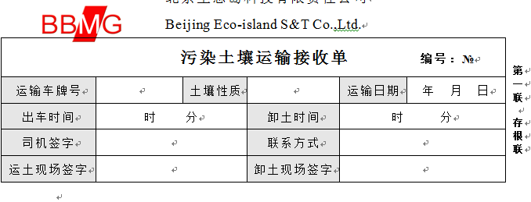
图3-2 污染土壤转移联单
4、现场检查工作机制
污染场地修复过程中，不定期会同区县环保局进行现场检查，检查内容包括：施工进度、污染防控措施落实、环境检测、监理工作等，对于存在问题的在联席会上通报。
5、工程监理制度
大型污染场地修复治理项目要聘请工程监理，承担修复过程的监理工作，并在实施方案中提出相关的环境要求，由环境监理单位进行环境监理。
6、周报制度
在污染场地修复过程中，每周对修复工程进行总结并上报监理周报。
7、安装在线监控
大型污染场地治理修复现场安装在线监控设备，保证图像实时传送至市环保局，可随时调看录像，监控二次污染情况。

上海市
上海市自世博会开始关注大型居住社区等大型民生工程的污染场地问题。自2012年四部委联合发文之后，上海市启动污染场地管理的相关工作，在制度上、技术上寻求突破，目前已出台部分管理文件和技术标准，并开展了一些治理修复的项目。

政策文件
上海市污染场地环境管理方面出台了大量政策法规，而且，上海市非常注重部门之间的沟通和联合监管，多项政策法规得到了不同部门的支持和配合，并取得良好的效果。部分文件通过市政府办公厅转发，其执行效力得到了进一步的增强。
- 《上海市环境保护局关于加强工业及市政场地再开发利用环境管理的通知》(沪环保防[2013]530号)
对市环保局在污染场地开发利用过程中的职责权限作出了相关约束，其他市政建设管理部门也应该积极行动采取相关措施保证市政场地再开发利用工作的顺利开展。同时，还对场地环境状况的申报程序、场地环境保护要求及政府监督管理都做了相应的规定。
- 《关于保障工业企业及市政场地再开发利用环境安全的管理办法》（沪环保防[2014]188号）
该管理办法由上海市环境保护局、规划和国土资源管理局、经济和信息化委员会、城乡建设和管理委员会联合发布了，重点在建立联合监管机制、设立从业准入条件、建立专家评审机制等方面做了重要规定。
- 《上海市工业企业及市政场地环境保护领域专家评审工作管理办法》（沪环保防〔2014〕385号）
该管理办法加强了对工业企业及市政场地环境保护领域专家管理，规范评审工作，提高污染场地文件的论证评审质量。
- 《上海市工业企业及市政场地再开发利用场地环境调查评估、治理修复单位考核评估管理办法（试行）》（沪环保防[2014]396号）
该管理办法对从事工业企业及市政场地再开发利用环境保护和综合治理的从业单位到上海市环境保护局进行业务类型信息登录、接受年度考核评估工作进行了规定，加强了对从业单位的监管。
- 《市政府办公厅转发市规划国土资源局制订的关于加强本市工业用地出让管理的若干规定（试行）》（沪府办[2014]26号）
该规定专门提及关于土壤和地下水地质的环境保护，明确了场地调查与评估在工业用地流转中介入的节点，即在工业用地出让前、工业用地转让、收回前以及过程评估阶段，应进行土壤和地下水地质环境质量检测和评估，并进一步明确了责任权人。
- 上海市经营性用地和工业用地全生命周期管理土壤环境保护管理办法
该办法适用于本市经营性用地和工业用地储备、出让、收回、续期等环节的土壤环境（含地下水，下同）调查评估和治理修复的管理。

监管主体
上海市场地环境管理实行分级管理，监管主体是各区（县）环保局。市环保局负责统一监管，各区（县）环保局负责实施具体监管。
市、区规划和国土资源管理局负责监管工业企业及市政场地再开发利用的土地收储、征收、供应等土地流转环节，严格建设用地审批，配合环保部门督促场地责任方在土地再开发利用过程中实施场地环境调查、评估及修复。
市、区城乡建设管理委员会负责监管场地再开发利用建设项目的施工审批和管理环节，严禁在未经治理修复的污染场地上开工建设再开发利用项目。
市、区经济和信息化委员会在项目准入、企业生产运营、结构调整、技术改造、场地再开发利用时，指导企业做好场地环境安全相关工作，并统计汇总工业企业关停并转、破产和搬迁情况，及时向有关部门通报相关信息。
各区（县）人民政府负责对辖区内造成场地污染的单位已经终止或无法确定的场地进行调查评估及治理修复，建立健全多渠道、多方式筹措污染场地风险控制和治理修复的投入机制。

管理流程
区（县）环保局在场地环境初步调查评估、场地环境详细调查与健康风险评估、治理修复方案编制、治理修复工程施工、治理修复工程验收等环节实施监管，场地管理流程图如下：
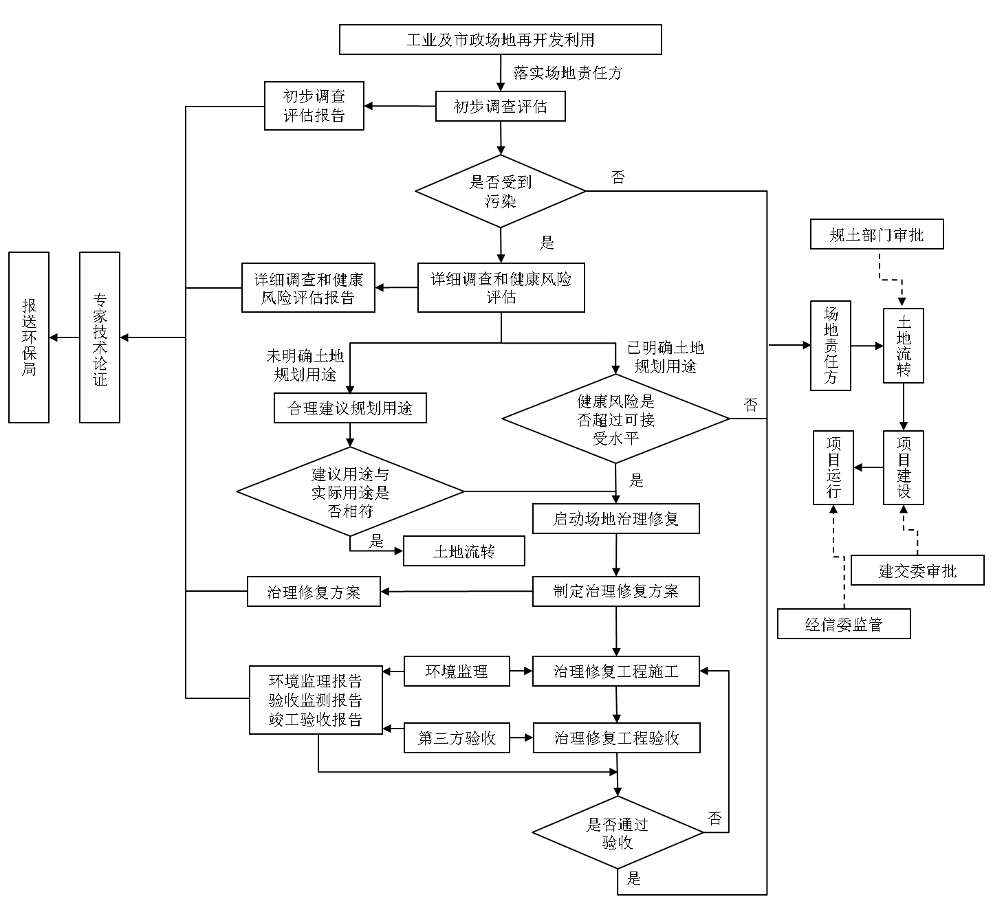
图3-3 上海市场地管理流程图

管理手段
1、专家论证制度
上海市环境保护局2014年印发了《上海市工业企业及市政场地环境保护领域专家评审工作管理办法》。场地责任方需组织5至7名专家对场地环境初步调查评估报告、场地环境详细调查与健康风险评估报告、污染场地治理修复方案、污染场地治理修复工程竣工验收报告等材料的真实性、科学性和合理性进行论证评审，并出具专家组意见。
2、材料审核备案制度
场地环境初步调查评估报告、场地环境详细调查与健康风险评估报告、污染场地治理修复方案、污染场地治理修复工程验收监测报告、环境监理报告、竣工验收报告等材料报送所在地区（县）环保局，区（县）环保局15个工作日内组织论证，对相关报告是否科学合理进行核实，并出具意见。区（县）环保局建立健全档案管理制度，将场地责任方报送的文件建档保存备查。
3、场地复查制度
各区（县）环保局每季度将场地论证评审结论报送市环保局，市环保局每年选择部分场地进行复查，对不符合规范要求的通知区县环保局予以纠正，由区县环保局对责任单位依法处理。
4、从业单位管理制度
上海市环境保护局2014年印发了《上海市工业企业及市政场地再开发利用场地环境调查评估、治理修复单位考核评估管理办法（试行）》，明确了对从业单位具体的管理和考核方法。
- 从业单位业务分类
业务类型分为5类：场地环境调查与评估、污染场地治理修复方案编制、污染场地治理修复工程施工、污染场地治理修复工程环境监理、场地环境监测及治理修复工程验收监测。
- 从业单位条件要求（188号文第九条）
调查评估单位：配备足够的管理、技术和操作人员，环境或地质等相关专业高级职称技术人员不少于5名，中级职称技术人员不少于10名；具有独立承担国内污染场地调查与评估的业绩。
修复方案编制单位：配备足够的管理、技术和操作人员，环境或地质等相关专业高级职称技术人员不少于5名，中级职称技术人员不少于10名；具有独立承担国内污染场地治理修复方案的业绩。
修复工程施工单位：配备足够的管理、技术和操作人员，环境或地质等相关专业高级职称技术人员不少于5名，中级职称技术人员不少于10名；具有承担污染场地治理修复工程的专业技术和设备；具有独立承担国内污染场地治理修复工程的业绩。
工程环境监理单位：应当具有相应工作能力和相关业绩，其现场监理人员应取得由环境保护部颁发的建设项目环境监理岗位证书。
环境监测单位：具备土壤及地下水采样和监测能力，并具有国家计量认证合格资质（CMA）和中国实验室国家认可委员会认可资质（CNAS）。
- 业务类型信息登录
业务类型信息登录内容：从业单位基本信息、工作场所条件、组织架构和质控体系、承担相关业务的人员、专业技术、设备等情况。
从业单位需到市环保局进行业务信息登录，并向社会公布相关信息。从业单位名称变更或业务类型调整，需在变更调整当月内向市环保局提交相关材料。
- 年度考核评估
年度考核评估内容主要是对从业单位上年度从事场地环境调查、风险评估、治理修复、环境监理、验收监测等工作的总体情况进行综合考核，包括从业单位安全和质量管理体系、相关专业技术人员配置情况、国内污染场地相关业务业绩情况、贯彻国家及本市场地相关管理办法、技术规范有关情况等。
从业单位每年1月底前向市环保局报送上年度业务工作总结，并报送单位基本情况、年度考核表、单位及人员身份、能力、资质、业绩、承接项目报告及场地责任方评价等材料。
市环保局组织专家对考核材料进行评审，并确定考核评估等次，通知从业单位并向社会公布。定期对考核单位承接项目完成情况进行抽查，纳入社会诚信体系建设管理。

重庆市
2006年，重庆市环保局开始启动污染场地环境管理工作，委托重庆市固体废物管理中心具体承担，对污染场地进行调查、评估、修复全过程管理。2014年1月，重庆市环境保护局处室调整，成立了固体处，将城区及工业企业场地环境管理明确为固体处职责之一，进一步规范和强化污染场地的环境管理。

政策文件
自2005年起，重庆市陆续出台了以下政策法规，不断建立、完善污染场地的政策体系，而且部分相关政策法规以市政府的名义下发，执行力度相对较高。
- 《重庆市环境保护局关于切实做好企业搬迁后原址土地开发中防治土壤污染工作的通知》（渝环函〔2005〕249号）
提出“有关产权单位在土地整治过程中应高度重视土壤环境污染问题，认真组织进行土地监测分析，修复土壤功能”、“在实施搬迁或利用原址土地实施房地产项目建设中制定并实施改良、恢复土壤功能的方案，并将其纳入环评审批内容”。
- 《重庆市环境保护局关于加强关停破产搬迁企业遗留工业固体废物环境保护管理工作的通知》（渝环发〔2006〕59号）
提出对遗留工业固体废物原址土壤环境质量的风险评价与修复，由环保部门进行阶段审查与组织验收，达到规定要求后，方可进行土地开发。
- 《重庆市环境保护条例》2007年
该条例规定生产经营单位在转产或搬迁前，应当清除遗留的有毒有害原料或排放的有毒有害物质，并对被污染的土壤进行治理。重庆市利用《重庆市环境保护条例》修订机会，增加污染场地环境管理的相关规定，在地方性法规上明确了管理对象、责任主体、权利和义务、罚则等管理内容。
- 《重庆市人民政府办公厅关于加强我市工业企业原址污染场地治理修复工作的意见》（渝办发〔2008〕208号）
该文件提出了要严格执行污染场地的风险评估，强调了污染场地治理修复的范围、基本要求及责任主体，强化污染场地修复治理监管措施，对于处于不同流转阶段（实施转让、已出让进入报建、已进入建设）的污染场地，分别明确了其治理修复的监管措施，并提出严格开发建设审批工作。
- 《重庆市污染场地评估咨询和治理修复单位名录申报指南（试行）》（渝环发〔2013〕48号）
该文件要求相关单位向重庆市环境保护局进行申报，符合条件的单位将被纳入《重庆市污染场地评估咨询和治理修复单位名录》并予以公布。文件符合《重庆市行政机关规范性文件审查登记办法》的规定。
- 《重庆市环境保护局等六部门关于印发重庆市污染场地排查实施方案的通知》（渝环[2015]253号）
该文件明确环保部门、经济信息部门、国土资源部门、规划部门在排查工作中的职责，明确排查工作组成员。

监管主体
重庆市污染场地实行分级管理，监管主体是重庆市环保局，负责全市污染场地管理工作，制定污染场地管理法规和标准规范，设定从业单位准入条件，规范污染场地环境风险评估和治理修复审查制度等。各区县政府和市级相关部门督促和指导污染场地责任主体开展污染场地环境风险评估和治理修复工作，督促落实污染场地管理相关工作经费和无主污染场地治理修复经费。
2006年起重庆市环保局启动污染场地环境管理工作，委托重庆市固体废物管理中心承担，开展污染场地的调查、评估、修复的全过程管理。2014年1月重庆市环保局机构调整，成立固体处，将城区及工业企业场地环境管理明确为固体处的工作职责之一，固体处负责行政审批，固管中心负责技术把关、监察总队负责执法监督，形成相互配合，共同推进的工作机制，规范和强化了污染场地的环境管理工作。
重庆市规定，原址土地由工业用地转为经营性用地的，土地使用者应在土地招拍挂前向国土部门提供环保部门的书面意见，对不满足建设用地土壤环境质量要求或治理修复责任不明确、措施不落实的，规划部门不核发《土地公告函》，国土部门暂不组织出让。按《划拨供地目录》收回企业工业用地后，采取划拨方式重新供地的，土地使用者应在规划选址前向规划部门提供环保部门的书面意见，对不满足建设用地土壤环境质量要求或治理修复责任不明确、措施不落实的，规划部门暂不核发规划选址意见书。
各级环保部门把工业企业原址场地污染状况调查纳入污染普查的重要内容，积极会同工业经济等有关部门建立监测网络，完善监管机制，为分类管理、科学处置奠定基础；各级国土、建设、规划等部门要与环保部门一道，分工协作，密切配合，严把工业企业原址开发利用审批关；各工业企业原址污染场地治理修复责任主体要按照环保法规和环保部门要求，积极落实治理修复计划、方案和经费，按期保质完成治理修复任务。
图3-4 重庆市污染场地联合监管流程图

管理流程
污染场地的治理修复完整地需经历场地调查、风险评估、治理修复、治理修复验收四个主要过程。由责任方及其委托的符合管理要求的从业单位，提供场地调查、风险评估、治理修复及修复验收等工作，环保部门在各阶段实施审查，在场地调查阶段重点审查项目合同、调查方案和调查报告；在风险评估阶段重点审查定性、定量评估报告和修复可研方案；治理修复阶段重点审查治理修复方案、施工组织设计、修复监理方案及验收方案；在修复验收阶段：重点审查业主提交自验收报告、监理报告及第三方验收评估报告等。

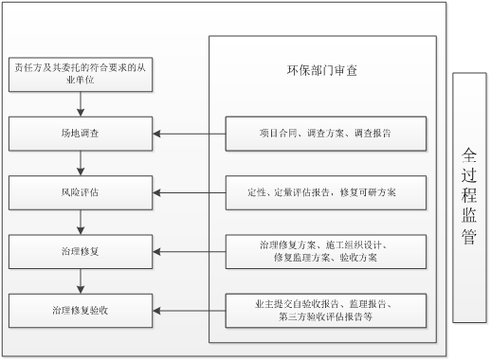
图3-5 重庆市污染场地环境管理流程图

管理制度
1、材料审查制度
由重庆市环保局委托重庆市固管中心组织对场地调查评估、治理修复方案、治理修复竣工验收环节进行审查，并出具审查意见。
场地调查评估环节的审查内容包括场地环境调查报告、环境风险定性评估报告、环境风险定量评估报告、环境风险评估技术审查意见；场地治理修复环节的审查内容包括治理修复工程技术方案及施工组织设计、治理修复工程技术方案及施工组织设计专家审查意见；场地修复验收环节的审查内容包括污染场地治理修复工程完工报告、污染场地治理修复监理报告、污染场治理修复验收评估报告等。
重庆市固管中心对申报材料登记受理，在10个工作日内进行实质审查或竣工验收，并提出审查意见，分别出具《XXXX原址场地环境风险评估结论意见函》、《XXXX原址场地治理修复开工意见函》、《XXXX原址场地治理修复竣工验收意见》。
2、场地进展检查
《重庆市人民政府办公厅关于进一步加强我市工业企业原址场地管理工作的通知》中规定市环保局对纳入党政一把手环保实绩考核、突出环境问题和挂牌督办的污染场地治理修复示范项目或重点项目的治理修复进展进行检查，污染场地的责任主体根据环保部门的检查意见拨付治理修复进度款。
3、目标考核制度
《重庆市人民政府办公厅关于进一步加强我市工业企业原址场地管理工作的通知》中规定各区县政府和市级相关部门制定污染场地管理目标考核制度，明确工作任务和时间要求，定期进行考核，结果向市政府报告。各区县政府督促相关企业签订目标责任书，落实企业主体责任。强化对考核结果的运用，对成绩突出的各区县政府、相关部门和企业予以表彰，对未完成目标任务的要进行问责。
4、从业单位管理
重庆市环保局负责重庆市污染场地评估咨询和治理修复单位的申报管理工作，制定申报指南，向社会公布“重庆市污染场地评估咨询和治理修复单位名录”。《重庆市污染场地评估咨询和治理修复单位名录申报指南（试行）》（渝环发〔2013〕48号）以及《重庆市环境保护局关于完善〈重庆市污染场地评估咨询和治理修复单位名录申报指南（试行）〉有关内容的通知》（渝环〔2014〕201号）中规定：
（1）从业单位分类
将从业单位分为污染场地评估咨询（包括污染场地调查、环境风险评估、治理修复验收评估）和污染场地治理修复两类，根据从业范围分设甲类、乙类、丙类三种。其中，甲类单位可承接大型、中型及小型项目；乙类单位可承接中型及小型项目；丙类单位只能承接小型项目。《名录申报指南》中对各类型项目规模做了规定。
（2）从业单位条件
对从业单位的业绩、人员配备（职称、专业、工作经验等）、设备、组织机构等方面设定条件。
（3）申报程序及管理
从业单位根据申报条件向重庆市环保局提出申请，市环保局将符合条件的单位纳入《重庆市污染场地评估咨询和治理修复单位名录》，并向社会公布。名录内容包括：从业单位机构名称、法定代表人、从业范围、业绩、地址、工商注册、技术负责人等相关信息。
从业单位信息或业务范围变更调整的，向重庆市环保局申报。
重庆市环保局对情况发生变化不再符合条件，或所承担项目发生重大失误、造成严重环境污染等情况的从业单位，将在《重庆市污染场地评估咨询和治理修复单位名录》中予以调整并在行业内通报。

浙江省

政策文件
浙江省在污染场地方面已将发布的重要政策文件包括
- 《浙江省固体废物污染环境防治条例》，2006年
该条例规定对污染土壤要实行环境风险评估和修复制度。对污染企业搬迁后的原址和其他可能受污染的土地进行开发利用的，土地的开发利用者应当事先委托有环境影响评价资质的单位对该地块土壤进行环境影响评价；对被污染土壤应当按照国家有关规定进行清理和处置，达到环境保护要求后方可开发、利用。被污染土壤的清理和处置费用，由造成污染的单位和个人承担。
- 《关于严格执行房地产项目环境影响评价制度的通知》(浙环发[2007]74号)
该文件出台之前，金华某开发单位擅自在堆存危险化学品和废水的化工区进行房地产开发，引发人体中毒事件。为此，该文件特别强调拟开发房地产项目的地块，经环境影响专题评价确认土壤已受污染的，有关单位必须按照环境影响专题评价要求安全处置各类污染源，并开展相应的土壤修复工作。经当地环保部门确认土地质量达到相应的环境功能要求后，有关单位方可开发利用。
- 《浙江省清洁土壤行动方案》（浙政发〔2011〕55号）
该文件要求全面开展工业、废弃物焚烧、农业等领域的土壤污染源头防治。建立全省污染场地环境风险控制清单，实施污染场地治理修复示范工程，重点地区的示范工程要取得明显成效。
- 《关于开展全省污染场地排查工作的通知》（浙环办函[2012]405号）
该文件要求组织各县（市、区）环保局和相关企业，对污染场地的数量、分布和污染状况进行调查。
- 《关于加强工业企业污染场地开发利用监督管理的通知》（浙环发〔2013〕28号）
该文件由浙江省环境保护厅会同浙江省经济信息化委员会、财政厅、国土资源厅、住房和城乡建设厅、农业厅共6个部门联合印发。文件结合浙江省清洁土壤行动方案，对污染场地土壤环境调查与风险评估制度进行了规定，同时规定了污染场地土壤修复治理和污染场地档案管理制度，包括何时启动修复治理、对修复治理方案和工程实施的具体要求、修复治理结果如何处理以及对相关机构资质要求等。

管理主体
《通知》中明确了场地开发利用各相关主体的监管责任：省环保厅负责组织建立全省污染场地清单，并组织属地环保局实施场地开发利用的环境监管，加强污染场地风险评估和治理修复活动的监督检查；省国土资源厅负责配合环保部门实施场地环境风险评估和修复制度，监督场地土地收储；省建设厅负责监督实施场地开发利用建设项目施工许可监管；省农业厅要加大对经治理修复后作农业用途场地的长效监管；省财政厅要加大对场地开发利用监督管理工作的保障力度。
浙江省环保厅系统内部涉及土壤污染防治的部门主要有两个，一是生态处，负责与环保部生态司对接；二是浙江省固管中心，承担污染场地管理方面的工作。从2014年起，浙江省环保厅重新部署，由浙江省固管中心牵头负责土壤污染防治的整体工作，建立了联席会议制度，污防、建设、法规、生态、监信、总队等多部门参与，在各自职责范围内做好配合，共同研究协商土壤污染防治工作。
浙江省工业企业污染场地管理工作采取分级管理。省环保厅负责组织建立全省污染场地清单，并组织属地环保局实施场地开发利用的环境监管，加强污染场地风险评估和治理修复活动的监督检查。设区市环保局是场地监管责任主体，负有直接监管责任，需要在各环节实施审查，按年度将辖区内场地执行环境风险评估和修复制度的情况，通报同级国土、建设、规划、农业等部门，并报送省环保厅备案。县级环保局负责督促辖区内场地在产企业、场地开发利用前、治理修复过程中污染防治措施的落实，加强场地土壤和地下水监测，并进行日常管理，督促辖区内场地开发利用前、治理修复过程中污染防治措施的落实。

管理流程
污染场地在环保、国土、建设、经信等部门以及地方政府的共同监管下，采取“净土出让”的原则进行管理。按照初步调查评估、详细调查评估、风险评估、治理修复方案编制、治理修复工程施工及治理修复工程验收的顺序实现对整个污染场地的流程化管理。
具体的管理步骤为：首先对场地采取初步调查评估，通过资料收集、现场调研及初步采样等方式确定场地是否存在污染，如果该地不存在污染，则直接进入土地流转出让阶段，如果存在污染，需对场地进行详细调查与风险评估，根据详细调查与风险评估的结果，如果场地污染风险超过可接受水平开展污染场地治理修复方案编制，反之进入土地流转出让，针对超过接受水平的污染场地，根据编制的治理修复方案实施治理修复施工，最终实现治理修复的工程验收。根据省厅文件，根据场地责任人的调查与风险评估修复目标，设区市环保局会同地市规划局、国土局出具会议纪要，以会议纪要的形式明确某场地的修复目标、用地性质及用地功能等。在管理过程中，引入专业第三方机构，对初步调查评估、详细调查与风险评估、治理修复方案编制、工程监理及治理修复工程验收等多个环节监督管理。
针对污染场地的治理修复过程一般采取如下的管理流程：由场地责任人组织专家评审论证土壤修复工程方案，由环境监理对治理修复施工过程进行监理，由第三方评估机构对治理修复工程进行验收评估。场地责任人向所在地设区市环保局申请验收，应出具第三方评估机构的验收报告，监理单位出具的监理报告（证明在施工过程中符合既定要求），施工单位出具的施工报告（明确具体施工过程按照施工方案要求执行），省或市环境监测站出具的验收监测报告（确保监测结果的可靠）。
对验收报告实行备案承诺制，通过聘请第三方专业技术机构，由第三方评估单位组织召开专家会对上述全过程的材料进行审核，如过程中存在问题，提出解决方案，如通过验收，则出具评估意见，具体应包括三个方面的内容：（1）报告材料真实性；（2）控制措施是否落实；（3）责任承担的问题。管理流程图如图3-5所示。
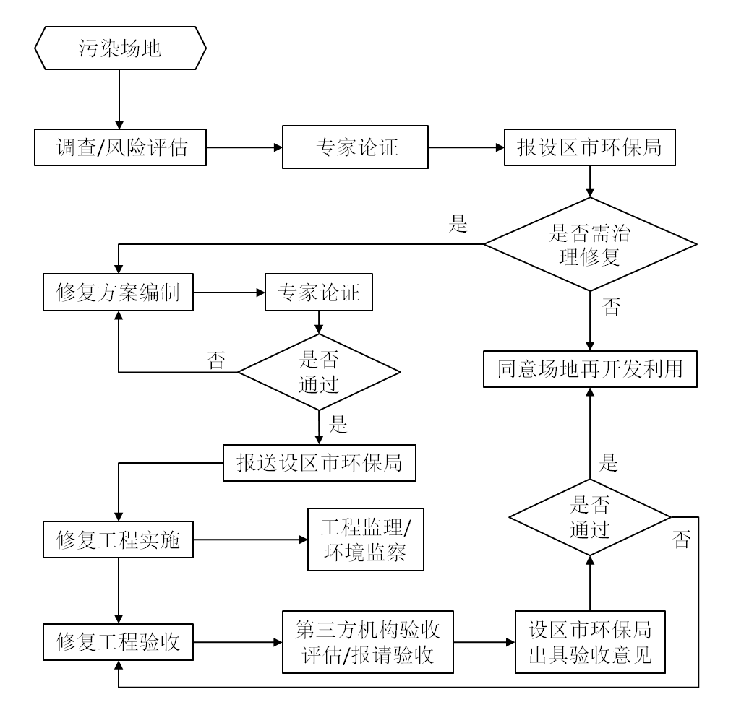
图3-5 浙江省污染场地环境管理流程图

管理制度
1、第三方监理、验收制度
场地责任人对于需要进行技术论证或评估的场地初步调查报告、详细调查报告、风险评估报告、治理修复方案，要组织专家论证或者委托第三方评估机构进行技术评估。
修复工程完工后，场地责任人应委托第三方评估机构对治理修复工程进行验收评估。第三方评估机构组织相关部门及专家对污染场地进行现场检查和文件审议，并形成书面验收评估报告。
2、材料备案与审查制度
通过论证评估后，场地责任人应将场地初步调查报告、详细调查报告、风险评估报告以及论证意见、评估意见提交场地所在地设区市环保局备案，设区市环保局会同有关部门向场地责任人下达是否需治理修复的书面意见。
场地责任人应将通过论证和评估的治理修复方案报送场地所在地设区市环保局；治理修复工程实施过程中，如需对治理修复方案作重大调整的，场地责任人将调整方案书面报场地所在地设区市环保局。必要时，设区市环保局组织专家对调整方案进行论证。
场地责任人向所在地设区市环保局提出验收申请，包括验收评估报告、工程实施报告、环境监理报告、验收监测报告等。设区市环保局接到验收申请后，进行备案，并根据验收评估结论出具验收意见。
3、专家评审制度
建立清洁土壤行动专家库，场地风险评估、治理修复过程中的评审专家由专家库中选取。专家经过申请、筛选、推荐等程序入选专家库，为污染场地管理政策、技术规范的制定提供咨询。专家库中的专家组成由省内专家与省外专家结合，实行动态管理，年度更新。

污染场地修复技术模块
污染场地的修复与治理技术的选择和不同的污染场地密切相关，不同的污染场地类型决定了在进行污染场地修复时需要选择不同的修复技术方法。因此，在开展污染场地修复时，首先要明确污染场地具体的污染类型，然后在选择合适的修复技术。

污染场地技术分类及适用性
污染场地修复技术的分类及其适用性依据不同的地区有不同的适用方法，依据技术的成熟程度国内和国外有不同的标准，所以需要认真考虑适用技术的特点和方式。

污染场地修复技术分类

按修复技术原理分类
场地环境自身的净化能力和速率通常满足不了污染对环境造成的压力，研究人员和相关部门开始重视场地污染治理和修复技术的研究。在场地环境自净作用的基础上，针对污染场地的污染特性、土地功能、地下水环境特点等，采取各种物理、化学、生物学及其复合作用方式与技术对污染场地进行修复与净化。目前广泛应用的污染场地修复技术体系，按照修复技术开展的原理主要包括物理修复技术、化学修复技术、生物修复技术和联合（集成）修复技术。
（1）物理修复技术以物理手段为主体的移除、覆盖、稀释、热挥发等污染治理技术。主要包括物理分离技术、土壤蒸汽浸提技术、固化/稳定化技术、玻璃化技术及热力学修复技术等；
（2）化学修复技术用外来的、或土壤自身物质之间的、或环境条件变化引起的化学反应来进行污染治理技术。主要包括化学氧化法、化学淋洗法、化学改良剂、溶剂浸提技术等；
（3）生物修复技术广义的生物修复是指一切以利用生物为主体的环境污染治理技术，包括利用植物、动物和微生物吸收、降解、转化土壤中的污染物，使污染物的浓度降低到可接受的水平；或将有毒、有害的污染物转化为无害的物质。广义的生物修复包括微生物修复技术、植物修复技术和以土壤功能动物为主体的修复技术。而狭义的生物修复是特指通过微生物的作用消除土壤中的污染物，或是使污染物无害化的过程；
（4）联合（集成）修复技术鉴于土壤介质的非均质各向异性带来的土壤污染体系的复杂化和土壤污染的特殊性，单一的修复技术往往难以达到有效修复和净化的目的。另外，在土壤体系中，物理、化学与生物学过程本身也是难以截然分开的。因此，污染土壤的联合修复在实际污染土壤的修复工程和修复技术体系中就经常涉及和采用，其主要原理包括了物理-化学的联合，化学-生物的联合，以及物理-化学-生物的联合，在土壤环境体系中，通过多种作用机制与过程，去除土壤环境中的污染物，对污染土壤进行修复与净化。

按修复开展的场址分类
按照污染土壤修复实施的场址，可将其分为原位修复（In-situ Remediation）、异位修复（Ex-situ Remediation）和原址异位修复（Heterotypic-situ Remediation）等。
（1）原位修复技术不移动受污染的土壤或地下水，直接在场地发生污染的位置对其进行原地修复或处理的技术，可在现场进行，节省部分治理费用；环境影响小，最终产物不会形成二次污染；应用范围广，可同时处理土壤与地下水。但是原位修复技术一般耗时长、条件苛刻、只适用于特定污染物。常见原位修复方法及其适用范围如表4-1所列。
（2）异位修复技术将受污染的土壤或地下水从场地发生污染的原来位置挖掘或抽提出来，搬运或转移到其他场所位置进行综合治理修复。一般情况下，异位修复技术工期短、污染物去除效果好、便于风险控制；另一方面，以为修复技术整体来说资金费用高、可能破坏土壤生态环境、在建筑物分布较多的场址难以实施、容易造成扬尘等。因此，应根据污染场地的具体情况，结合修复周期和成本等多种因素进行综合选择。常用的土壤异位修复方法及适用范围如表4-2所列。
（3）原址异位修复技术在土壤修复研究和现场工程实施过程中，针对典型原位修复和异位修复的优缺点和适用性，发展出一种将原地块的污染土壤进行挖掘，但不经运走，在原址开展气膜大棚处理、焚烧、填埋、异位化学淋洗等物理化学以及异位生物手段对污染物进行去除的一种修复技术种类。原址异位修复技术的开展旨在综合原位和异位修复技术的优点，从而达到快速、经济、高效的污染土壤修复。
表4-1土壤原位修复方法及适用范围
修复技术 | 适用范围
修复技术 | 土壤类型 | 污染物种类
原位萃取  In-situExtraction | 砂质土壤 | 水溶性
土壤气相抽提  Soilvaporextraction | 砂质土壤效率高 | 挥发性有机化合物
空气喷射  AirSparing | 砂质土壤 | 挥发性有机化合物
生物修复  Bioremediation | 砂质土壤 | 可生物降解
电修复  Electrokineticremediation | 所有类型 | 重金属
固化/稳定化  Solidification/Stabilization | 所有类型 | 所有类型
机械/物理隔离  Mechanical/Physicalisolation | 所有类型 | 所有类型

表4-2土壤异位修复方法及适用范围
修复技术 | 适用范围
修复技术 | 土壤类型 | 污染物种类
焚烧处理  Incineration（off-site） | 细粒土壤（如黏土或淤泥） | 可燃烧物质
热脱附  Thermaldesorption | 所有类型 | 有机污染物/汞
换土/土壤清洗  Excavate/Soilwashing | 砂质土壤 | 所有类型
生物处理  Bioremediation | 所有类型 | 可生物降解
土地耕作  Landfarming | 砂质土壤 | 可生物降解
生物污泥反应器  Slurryreactors | 所有类型 | 可生物降解
固化/稳定化  Solidification/Stabilization | 所有类型 | 所有类型
综合来看，在污染土壤修复的实践中，原位和异位修复均具有广泛的应用，国内外成功开展的污染土壤修复案例也包括了上述2种形式的修复工程。实际应用中，原位修复因其不需开挖等，对土层不产生扰动和破坏，同时可节约大量的土方量，具有成本低、不影响土壤功能等优点，是现场工程可优先考虑的修复方式。而异位修复由于其污染物去除彻底、便于进行污染物去除过程和机制研究等优点，也得到了广泛的研究和应用，尤其对于污染程度深、危害大和特殊的污染物。异位修复具有不可比拟的优势。
在对污染场地进行修复的工程中，无论采用何种技术手段，在原位或异位开展修复应根据场地的种类、形成历史、污染物特点、修复后场地功能等综合考虑，选择适宜的修复技术种类，据美国超级基金修复行动1982～2002年统计的污染土壤修复技术类型（见图4-1）显示，由该基金项目资助的现场修复有42%涉及SVE技术。可见SVE修复技术应用最广，其他原位修复如多相抽提、土壤冲洗、植物修复、中和法、玻璃化等所占比例相对较小。同时修复过程中的风险控制也是需要重点关注的环节。因此，合理选择修复技术类别开展场地修复是达到场地功能恢复和场地环境风险控制目的的关键因素。
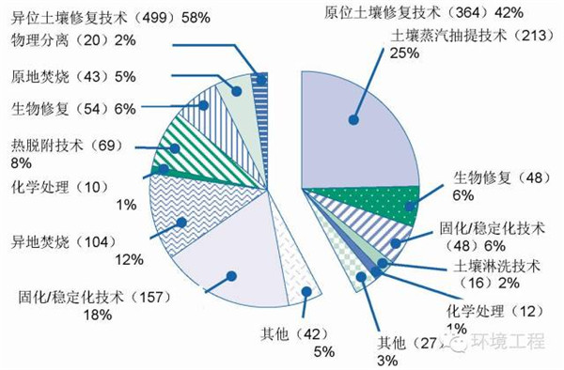
图4-1超级基金污染土壤修复不同技术种类比例

污染场地修复技术特点及其适用性
根据场地污染的特点、场地的历史和所有权情况、场地修复后的功能和用途等，各种常见修复方法的适应范围和应用情况并不完全相同。国内外常见的污染土壤修复技术及其特点如表4-3所列，地下水鄓技术及其特点如图4-4所列。
表4-3 国内外主要使用的染场地修复技术特点及其适用性
土壤修复技术 | 国际应用情况 | 中国应用情况 | 技术特点 | 适用性
土壤蒸气抽提 | 广泛应用 | 初步尝试 | 能有效去除VOCs及易于操作和运行 | 污染物具有一定的挥发性；土壤渗透性较高
固化/稳定化 | 广泛应用 | 小范围应用 | 较为经济且环境污染少的可持续发展修复方法 | 一般适用于污染严重的局部性、事故性土壤
热脱附 | 开始商业化运作 | 初步尝试 | 对挥发性污染物处理效果较好，对土壤的破坏较小，操作设备简单 | 主要针对挥发和半挥发性的污染物
化学改良 | 技术成熟 | 应用广泛 | 具有配方灵活多样、投资小、见效快且可操作性强的技术特点 | 主要集中在重金属污染土壤的修复
电动修复 | 技术成熟 | 发展迅速 | 经济效益高、后处理方便、二次污染少 | 土壤渗透性低
微生物修复 | 广泛应用 | 发展迅速 | 通过生物吸附和生物降解及氧化、还原作用改变有毒元素的存在形态，降低其在环境中的毒性 | 有机物和重金属污染土壤修复
联合修复 | 发展迅速 | 初步尝试 | 物理、化学、生物等多种技术的综合利用将会成为未来的发展趋势 | 复合污染土壤

表4-4国内外主要使用的地下水修复技术特点及其适用性
地下水修复技术 | 国际应用情况 | 中国应用情况 | 技术特点 | 适用性
抽出处理 | 发展完善 | 应用较多 | 可以快速反应，简便易行 | 一般地下水污染
原位曝气 | 发展迅速 | 初步尝试 | 能够处理较多的受污染地下水，系统容易安装和转移及其他技术组合 | 去除饱和区土壤和地下水中挥发性有机化合物
渗透反应墙 | 新兴起 | 积极探索 | 使污染物质与反应介质发生物理、化学和生物等作用而被降解、吸附、沉淀或去除 | 一般性地下水污染
原位化学氧化 | 技术成熟 | 已有开展 | 所需周期短、见效快、成本低且处理效果好 | 治理有机污染地下水效果好

污染土壤修复技术
针对污染场地修复系统中土壤环境修复，目前应用的污染土壤修复技术主要是物化技术和生物修复技术，包括土壤气相抽提技术、固化/填埋、热解吸、水泥窑共处置、化学改良、电动修复、土壤淋洗、物生物修复技术和植物修复技术等。研究和大量现场应用表明，物化处理技术整体见效快、治理效果好，但是由于成本较高、易造成二次污染等缺点，可能会限制其大规模的现场工程推广；相比之下，对于污染范围广的大面积土壤，生物修复技术因费用低、不易造成二次污染、对土壤结构破坏度小等优点受到普遍的关注和重视，但对于污染程度重、污染毒性高，尤其是事故性紧急场地的处置则存在较大限制。因此，污染土壤修复技术的选择应针对具体的场地特点来开展，必要时可进行多种修复技术的联合。

土壤气相抽提技术
土壤气相抽提技术（SoilVaporExtraction，SVE），又称土壤真空抽提、土壤气抽出技术等，主要是通过特制的抽提井，利用抽真空产生的动力迫使土壤气体发生流动，从而将土壤中的挥发性和半挥发性有机物驱出，达到清除土壤气体中的挥发性污染物的一种处理技术。该技术可把抽提与空气注入技术结合使用，主要用于修复非饱和区（包气带）的土壤。土壤蒸气抽提常用于原位处理，但有时也可用作异位处理技术。
SVE技术的基本原理是基于多孔介质孔隙气体与大气的交换，采用空气注射或抽提人为驱动力，加速孔隙气体与大气交换速率，从而促进多孔介质中的污染物从固相和液相到气相转变、从微孔到大孔隙扩散。其技术基础是土壤污染物的挥发特性。SVE系统抽取出的尾气则可通过热脱吸法、活性炭吸附法以及生物气体处理法等进行处理，以避免对大气环境的污染。大部分挥发性有机化合物（VolatileOrganicCompounds，VOCs）包括丙酮、甲苯、正己烷、三氯乙烯等均可通过此技术进行处理。

系统构成
一个典型的SVE系统装置通常包括抽气井、布气管道、真空泵、测量装置、控制装置、尾气处理系统等。SVE系统要求在包气带中设立抽气井（井群），使用真空泵在地表抽取包气带中的气体，抽出的气体经过尾气处理系统后排出。除土壤和地下水合并修复的项目外，注气井和抽气井的底部一般在地下潜水面以上。SVE系统设计时应考虑影响半径及地下水位等因素，其技术体系一般构成如图4-2所示。
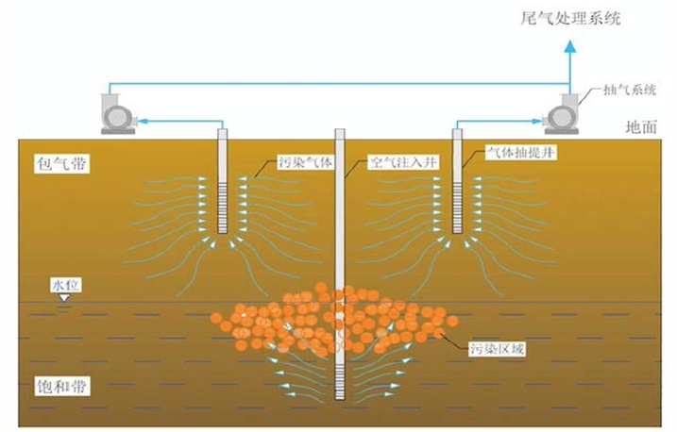
图4-2 SVE现场工程系统构成

修复效率的影响因素及其强化
根据SVE技术的原理和一般系统构成，SVE技术的可行与否取决于污染物质的挥发特性和气流在土层中的渗透性。显然此技术适合应用在均匀性和渗透性均比较好的不饱和带（包气带）。对于修复VOCs污染土壤而言，影响SVE修复效率的因素主要包括以下几点。
（1）土壤气体渗透率渗透率高、修复时间短是SVE系统设计的重要依据。研究表明，利用气压或水压装置可改善土壤导气率。
（2）气体抽气速率抽气引起的真空及注入土壤孔隙中的空气会促使土壤中非水相液体(NAPLs)的挥发、孔隙水中溶解态污染物挥发以及吸附态有机污染物的解吸，进而提高SVE技术的修复效果。因此，提高抽气速率，在不导致土壤介质中优先流的条件下，一般能缩短SVE技术的修复污染场地的时间。但是，提高抽气速率，需要增加设备投资和能耗，而且经常导致拖尾效应。另外，值得注意的是过高的抽气速率还可能导致土壤介质中的优先流，因而极大地降低修复效率。因而，确定最佳抽气流量很重要。
（3）土壤含水率含水率高会导致土壤孔隙更多被水占据，从而使空气流动通道减少，降低其抽提修复的效果，延长修复时间；但另一方面，含水率的增大可降低土壤微粒对有分子的吸附，加快污染治理进程。研究表明，SVE修复系统实施的土壤含水率适宜范围为15%～20%。
（4）系统温度温度越高，有机污染物越易挥发，有利于SVE修复技术进行，这也是半挥发性有机物采用SVE技术去除的重要方式，另外，也是许多增强SVE技术的前提。有研究表明，采用电加热、热空气挥发或在真空抽取井周围的渗流区中输入热量等技术来提高土壤温度，可显著提高去除率。
（5）土壤有机质含量土壤有机质是由脂肪链和芳香环链接而成的大分子有机物。由于其分子内部同时具有极性和非极性区域，因此能同时吸附极性和非极性有机污染物。土壤有机质是土壤中重要的吸附剂，即使含量很低，也能大量吸附土壤中的有机污染物，进而影响SVE修复挥发/半挥发有机物污染场地的效率。
综上可知，SVE修复技术受到多种因素如系统温度的影响，同时其他因素如修复地下水位附近毛细胞和区域的影响，近些年来针对SVE修复技术的影响因素改进发展了一些SVE强化修复技术。
（1）蒸汽/热空气注射-SVE修复技术蒸汽注射-SVE技术将热蒸汽注入污染区域，以提高污染区域介质温度，进而加速有机污染物的蒸发，提高流体流速，从而提高SVE技术修复效率。
（2）气力和水力分裂-SVE修复技术气力和水力增强技术通过强化系统缝隙或填沙裂缝增加了SVE在低渗透性土壤的效果。这些增强措施使SVE在低渗透性、沙泥质黏土结构等土壤原始渗透性较差的介质中实现污染物的原位SVE过程去除。
（3）电磁波加热-SVE修复技术电磁波技术利用高频电压产生的电磁波对污染场地中的土壤进行加热，通过提高环境温度来加速土壤中有机污染物的挥发和解吸，同时也可提高流体的流速以增加SVE技术修复污染土壤的速率及效率。
（4）生物强化-SVE修复技术土壤生物通风技术一般是利用土壤中的微生物对不饱和区中的有机污染物进行生物降解的一种原位修复技术。可采用向不饱和区注入空气（或氧气）、添加营养物（氮、磷、钾等）和接种工程菌等措施来强化和提高SVE修复过程中微生物的降解速率，从而达到更快的土壤污染物去除速率和污染土壤修复效率。

SVE技术适应性
总体上，土壤蒸气浸提技术适用于具有一定挥发性的污染物，且一般要求土壤的渗透性较高，其具体适用条件包括以下几个方面。
（1）所治理的污染物必须是挥发性的或半挥发性有机物，蒸汽压应低于0.5Torr（1Torr=0.5mmHg）
（2）污染物必须具有较低的水溶性，且土壤温度不可过高。
（3）污染物必须在地下水位以上。
（4）被修复的污染土壤应具有较高的渗透性，对于容重大、土壤含水量大、孔隙度低、渗透速率小的土壤，土壤蒸气迁移会受到很大限制，不适用此技术。

SVE技术的特点及其发展趋势
SVE修复技术具有设备简单、操作灵活、较高的净化效率、治理过程中对工作人员及周围环境危害小、治理费用低等特点，目前是治理VOCs污染场地最值得推荐的治理技术。此外，SVE修复技术还具有可与其他多种技术相结合使用的优点。
同时SVE修复技术也存在一定的缺陷：SVE技术不可避免的会产生拖尾效应，使污染物降低90%以上很难实现；对于渗透性或分层污染土壤的治理效果不太理想；要使尾气处理达到排放标准的处理过程，可能需要较多的花费；只对不饱和区土壤治理效果好。因此，在以后的研究中可加强SVE工程技术的优化设计以及与其他强化技术的耦合开发。
在SVE技术总体的发展过程中，由于其在环境修复领域具有有效去除VOCs及易于操作和运行等优点，目前已被发达国家广泛应用于土壤及地下水修复领域的实际工程中，并与其他如生物通风、空气喷射、双相抽提、热强化、生物修复等原位修复技术相结合及互补形成了SVE增强技术，日益成熟完善。在国外（如USEPA及USACE）已成功应用于工程实际中，积累了不少的经验。国内研究则起步较晚，虽然实验室土柱通风实验的研究目前已做了不少工作，但对于一些关键技术如拖尾阶段的时间缩短有效性研究等尚缺乏有效的技术手段，而现场研究与应用工作如场址调查、现场试验性测试、中试研究工作等更是有大量工作需要开展。

SVE修复案例
USEPA于1995年发布了一个超级基金场地的SVE修复范例的成本报告，作为该技术的设计与应用的参考。报告中污染源是20世纪70年代作为土壤熏蒸剂的CCl₄泄露，污染土壤位于内布拉斯加州某地（约141000m³），1992年4月～1993年7月进行SVE修复，设备包括10个抽提竖井（5个深井，2个浅井，3个中井）、5个竖井监测探头、一个真空系统、一个空气/水分分离器和一个活性炭吸附的尾气处理系统等，总成本（固定费用和可变费用）为2.6美元/m³土壤，相当于土壤挖掘法异位修复的1/15。美国犹他州某空军基地因航空发动机燃料泄露造成0.4ha、深度达到15m的土壤受到污染，土中油的浓度最高达到5000mg/kg，采用SVE方法处理后，烃类物质降至410mg/kg，之后又采用气提和生物联合治理，使烃类降到了3.8mg/kg。

固化/稳定化技术

技术概述
固化/稳定化技术（Soldification/Stabilization）是指在污染的土壤中加入一定比例的固化剂/稳定剂，使其与土壤中的污染物发生一系列物理化学作用，从而将污染物固定或密封在相对密实或惰性的土壤-固化/稳定化材料一体化固体材料中，通过降低污染物的流动性而达到阻碍污染源释放，最终控制和降低土壤中污染物的浸出、迁移性能及毒性。图5-2为固化/稳定化技术实施过程的示意图。
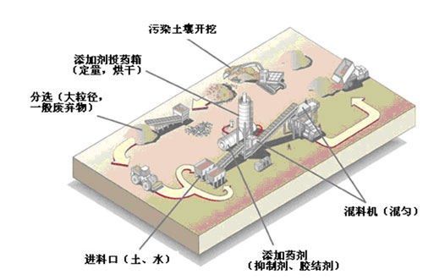
图4-3 固化/稳定化技术实施过程示意
固化/稳定化技术是通过将污染物固定在土壤介质中、避免或减缓其释放出来的治理技术，该技术通常不会完全破坏土壤中的污染物，而是避免有害物质向周围环境的释放。以其具体原理的差异，固定化是将污染土壤中的有害成分用惰性材料加以束缚的过程，通常采用具有高度结构完整性的整场固体将污染物密封起来已降低其物理有效性，实际应用经常将受污染土壤烧结成整体硬化材料；稳定化则是将污染土壤的有害成分进行化学改性或将其导入某种稳定的晶格结构中以降低污染物的化学有效性，从而使其危害性或移动性降低，如在重金属污染土壤加入石灰，使石灰和重金属反应形成金属氢氧化物而不易移出土壤。固化/稳定化技术在实际修复工程中得到广泛应用，是常用的污染场址修复技术之一。固化/稳定化的土壤会根据其物料特性经常与填埋技术结合，形成污染土壤的安全综合处理与处置方案。
稳定化技术（药剂固定化）是目前实际工程应用中最常用的固定化方式。常用的土壤固化剂包括水泥、石灰、磷酸盐、沸石和pH值控制剂等多种物质，近年也有将赤泥等进行土壤稳定化的研究报道，固化剂加入的目的是使重金属从有效形态变为沉淀物而固定下来，最终降低金属的污染。文献表明，在Cd污染的土壤上施用石灰等碱性物质，可以使土壤中重金属Cd的有效态含量降低15%左右，减少Cd被作物吸收；若将Hg污染的土壤pH值提高到6.5以上，可使Hg形成难溶的碳酸汞、氢氧化汞或水合碳酸汞，明显降低汞的有效性。药剂固定化的特点是土壤结构不受扰动，且经济性较好，适合于农业耕地等大面积地区的操作。
固定化一般采用电磁辐射或其他加热方式把土壤加热到较高的温度，使土壤形成玻璃态物质，从而把土壤中的污染物固定使其溶出性大幅度降低。加热固定化可用于包括重金属在内的多种无机和有机污染物的治理，同时玻璃化技术对特殊废物如放射性核废料是非常适用的，因为在通常条件下该种固定化方式非常稳定，不易出现泄漏的现象。早期的辐射加热采用电极加热的方式，插入到污染土壤中的电极使辐射能转化成热能并导致土壤温度的升高。该技术已经被用于实际的场址修复中。美国汉福德核工厂是美国在二战期间的核基地，是美国核污染最严重的基地之一，该厂区在2003年将玻璃化技术应用于核废物污染场址的修复，使用电极来熔融受污染的土壤和废物，成功将污染土壤和废物转变成可防泄漏的形态。辐射固定化的成本较高，较适用于特殊废物如放射性核废料的处理。

适用性分析
近几年，污染土壤的原位固化/稳定系统已经成为许多污染土壤的应急处理的关键技术。据国外文献报道，对于土壤或重金属污染深度超过10英尺的场地，原位稳定处理比异位处理更为节约和经济。固化技术由于其加热特别是加热到高温的玻璃化技术（土壤温度达1600～2000℃）等因其高成本和对土壤物理结构和化学性质破坏等原因一般仅适用于污染严重或特殊污染土壤（如放射性污染）的局部性、事故性土壤。
由于原位固化/稳定化和填埋均没有破坏污染物或改变污染物质特性，土壤污染物的存在已然可能成为潜在的环境问题，尤其是药剂或其他农艺措施的稳定化随着环境条件如pH值、氧化/还原剂等的讯在等发生形态改变时容易造成二次释放。在稳定化技术的应用设计和后期监测时应重点加以考虑。

修复案例
上海世博园园区建在一片老工厂原址上，厂区土壤污染修复是世博园建设首要解决的问题。该污染场地位于浦西世博园区E区的城市最佳的实践区内，场地维护面积约2.4x10⁴m²。主要污染物为重金属和多环芳烃，污染土壤占地月5400m2，污染深度约2～4m。
在世博会园区污染土壤修复中，根据土壤污染特性，专门开发了稳定型固化剂，重金属和多环芳烃类污染土经过稳定型固化剂的稳定固化之后，浸出毒性极低，各项浸出指标远低于浸出毒性标准中的限制。固化后的外运土作为路基材料资源化利用。工程具有快速、经济、实用的特点，取得了很好的维护效果。

水泥窑协同处置
水泥窑共处置技术是在传统水泥生产工艺过程中，加入一定比例的污染土壤，在其高温烧结过程中达到对污染物的固定，以降低土壤中污染物的可移动行和环境风险，同时不降低水泥产品品质的技术。水泥窑共处置技术是一种比较成熟的处理有害工业废物的技术，水泥与传统的专用焚烧处置技术相比具有诸多优势，很好地体现了废物处置的减量化、无害化和资源化原则。水泥窑共处置在发达国家已有30多年的应用经验，环境效益、经济效益和社会效益明显。

污染土壤水泥窑共处置技术的可行性
污染土壤属于高灰分、低热值的无机物，且含有一定量的有毒有机成分，而适用于水泥窑处置的污染土壤，一般是污染浓度很高、需要做彻底处置的废物。因此水泥窑共处置技术几乎可以应用于含任何污染物的土壤处置。目前水泥窑共处置技术是化工农药厂重度污染土壤修复的主流技术。
水泥的生产过程是利用含碳酸钙、二氧化硅以及铁、铝氧化物的原料（主要为石灰石和粘土）经破碎后，按一定比例配合、磨细并调配为成分合适、质量均匀的生料，在1400℃以上的水泥窑内煅烧至部分熔融，生成具有水硬特性的以硅酸钙为主要成分的硅酸盐水泥熟料，在加上适量石膏、混合材料、添加剂共同磨细成为水泥产品。
从水泥生产的过程看，水泥生产的原料以钙、硅化合物为主，同时需要少量的铁、铝元素。允许少量的其他杂质（非活性物质）存在。污染土壤除了含少量污染物之外，其主要成分与水泥原料相似，因此可成为水泥生产的部分替代原料。
水泥生产在高温条件下完成，水泥窑内气体温度和物料温度分别可以达到1750℃和1450℃，在此高温下水泥窑共处置技术对有机物的去除率一般在99.99%以上。同时有机物分解过程中产生的热能也得到利用。
水泥窑共处置技术的工艺流程如图4-5所示。水泥内独具的高温工艺特点可以将大部分的重金属固定在水泥熟料中，水泥窑气固相混合充分，增加了对挥发性重金属的捕获吸附，水泥窑中重金属浓度满足排放要求。
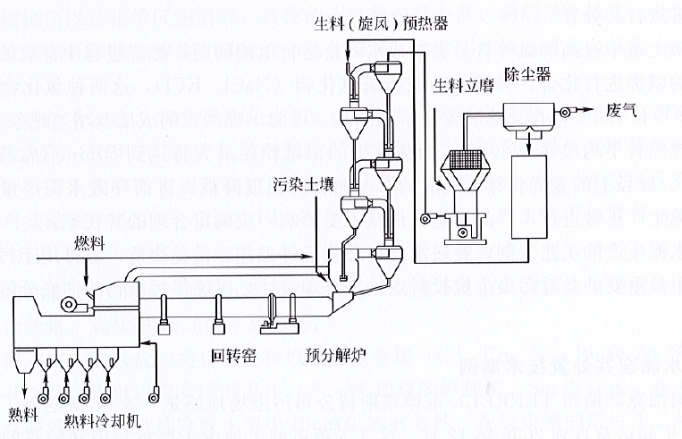
图4-4 水泥窑共处置污染土壤工艺流程

水泥窑共处置污染土壤投料方案
水泥生产工艺并非为处置污染土壤设计，作为水泥生产的附加功能，需要对投料点进行合理设计，以确保污染物的彻底分解和尾气的达标排放。
根据生产工艺，对于污染土壤，水泥回转窑可在物料粉磨、上升烟道、分解炉、窑门罩或窑尾烟室处设置物料投加点。具体投料点的选择结合土壤污染物的理化特性和水泥窑煅烧过程。
针对不同种类重金属污染的土壤，充分考虑土壤理化性质和固化稳定化工艺2个因素的影响，设置多种胶凝材料和添加剂的批量试验，根据评价指标来最终确定最佳投料方案组合。

水泥窑处置对水泥窑达标排放的影响
水泥生产烧结时间长，烟气在高温下停留时间可以达到4～6s，很大程度上可减少产生二噁英的可能。窑炉内充满碱性气氛，水泥窑内的碱性物质可以将污染土壤分解产生的酸性物质（如HCl、SO₂类的烟气）中和为稳定的盐类，有效抑制酸性物质的排放。这一特性使水泥窑处置技术特别适合于有机污染土壤，特别是稳定性强的含氯有机物污染土壤的处置。
实践证明，从正确的投加点投加污染土壤，既不影响水泥生产过程和产品质量，也不造成水泥大气污染排放量的增加，对污染土壤的主要有机物分解去除率可达99.9999%。
共处置后的成品水泥在使用过程中的水硬特性可以将废物中残存的有限数量的有害元素固化在混凝土中，保证这些有害物质不会进入环境以及与人体接触。

污染土壤水泥窑共处置技术注意事项
为了使水泥窑共处置污染土壤过程不影响水泥产品质量，并保持水泥窑的正常运行工况，共处置前土壤样品需要进行含量分析，分析项目大体包括土壤主要成分、碱性物质、氯含量、重金属含量。水泥生产要求CaO、SiO₂、Al₂O₃、Fe₂O₃含量大于40%的土壤才能在水泥窑进行共处置。
污染土壤中过高的氯等含量会造成水泥窑运行上的问题，燃烧过程中释放的氯均与原材料过量的碱类进行化合，并转化为碱金属氯化物（NaCl、KCl），这两种氯化物的凝结点分别为809℃和773℃，在预热装置的下部结晶，可能出现严重的成层及堵塞现象。
常规原料平均尺寸为80um，而被污染的土壤粒径最大将达到50mm（常规原料的600倍以上）。粒径上的差异将导致生成的水泥熟料的强度降低，进而导致水泥产量的降低。为保证水泥生产正常进行，产品质量，产量不受影响，应确定合理的替代率。
受水泥生产工艺限制，普通水泥窑必须经过工艺、设备改造，方可用于污染土壤共处置。其中最重要的是对污染土壤投料点进行合理设计，以确保污染物的彻底分解和尾气的达标排放。

水泥窑共处置技术案例
美国德克萨斯州TERRELL-范德霍斯特公司污染场地原是一家铬-铁电镀工厂，该工厂从1950年起运营直到2006年12月。这3.5英亩的土地由于严重污染和较高的环境健康风险被加入到了国家优先项目清单。2010年3月USEPA开始对包括前电镀厂、污水处理厂及其他配套设施引起的污染土地进行治理。根据该污染场地区域污染物浓度高并含有有毒物质的特点，USEPA决定采用水泥窑共处置技术处理该场地。2011年4月，水泥窑系统开始运行，从水泥样品及现场土壤样品检测分析，水泥窑技术可以有效地固定污染物且生产的水泥质量符合国家产品质量标准。2012年9月该场地的修复工作完成。

植物修复技术

植物修复技术的概念与基本原理
植物修复（Phytoremediation）是以植物忍耐和超量累积某种或某些化学元素的理论为基础，利用植物及其共存物生物体系，清除环境中污染物的一门环境污染治理技术。植物修复最早用来进行重金属污染土壤的修复，现已发展成修复包括重金属、石油烃、POPs、农药等多种污染物污染土壤的重要生态环保型修复技术。见图4-5。
植物修复的原理共有6种类型：植物萃取技术、植物钝化技术、植物挥发、植物降解、植物转化和植物刺激。
（1）植物萃取技术（Phytoextraction）利用重金属超富集植物从土壤中吸收重金属，并将其转运到可收割的部位；然后收割植物富集部位，并经过热处理，微生物，物理或化学的处理，减少植物的体积或重量，以达到降低加工、填埋和人工操作费用的目的。生长于重金属含量较高土壤中的植物，可产生适应重金属胁迫的能力，这类植物有3种情况：①不吸收或少吸收重金属元素；②将吸收重金属元素积累在植物的地下部，使其不向地上部转移；③大量吸收重金属元素并将其转移到地上部，但植物仍能正常生长。
（2）植物钝化技术（Phytostabilization）利用特殊植物将污染物钝化/固定，降低其生物有效性及迁移性，使其不能为生物所利用，达到钝化/稳定、隔断、阻止其进入生物体和食物链的目的，以减少其对生物和环境的危害。植物在污染元素钝化中有2种主要功能保护污染土壤不受侵蚀，减少土壤渗滤以防止污染物的淋溶；通过在根部累积和沉淀作用对污染物起到钝化或稳定化作用。
（3）植物挥发（Pyhtovolation）植物可以从土壤吸收污染物并将其转化为气态物质释放到大气中，主要用于VOCs或挥发性重金属如汞的植物修复；近年来发现某些特殊植物具有转化和挥发土壤硒的特性，可将环境中的硒转化为气态形式；许多植物可从污染土壤中吸收硒并将其转化为可挥发态的二甲基硒或二甲基二硒，从而降低硒对土壤生态系统的毒性；印度芥菜有较高的吸收和积累硒的能力，另外一些农作物（如水稻、花椰菜、卷心菜、胡萝卜、大麦和苜蓿等）也具有吸收、挥发土壤硒的能力；将细菌体内的汞还原酶基因转入拟南芥属植物后，得到的转基因植物比对照植物的耐汞能力提高了10倍，在可吸收土壤中，将其还原为零价汞后挥发到大气中；由植物挥发出的汞仍是有毒的，需要进一步的工作将其转化为无毒的形态，或使气体汞的挥发作用控制在环境许可的范围内。
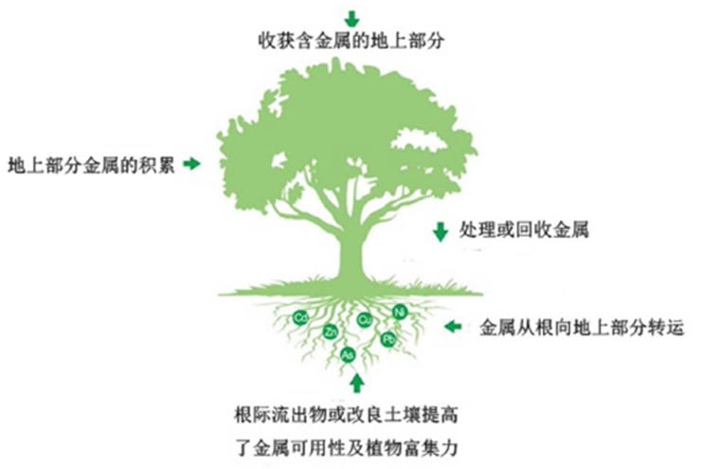
图4-5 植物修复原理
（4）植物降解（Phytodegradation）利用植物及其根际微生物区系将有机物污染物降解，转化为无机物或无毒物质，以减少其对生物与环境的危害。
（5）植物转化（Phytotransformation）在植物的根部或其他部位通过新陈代谢作用将污染物转化为毒性较小的形态。
（6）植物刺激（Phytostimulation）植物的根系分泌物如氨基酸、糖、酶等物质能促进根系周围土壤微生物的活性和生化反应，有利于污染物的释放和降解。
植物修复是一项利用太阳能动力的处理系统，能够大大减少土壤清洁所需的费用，而且还具有安全、就地、土壤免遭扰动、生态协调及环境美化等特点，又被称之为绿色修复。植物修复与传统修复方法比较，具有成本低、效果好、不破坏环境等优点，已成为普遍推崇的重金属污染治理方法。蜈蚣草属凤尾蕨科孢子植物，对土壤中的砷具有很强的富集作用。郑凤英（2006）研究发现，砷同氧配位后，以三价形态为主累积于羽片中，含量高达0.5%，为普通植物的数十万倍。蜈蚣草生长快、分布广、实用性强，且价格低廉。相关植物修复技术已成功应用于土壤中砷的去除。蜈蚣草是砷的超富集，Koi（2005）研究发现，在自然条件下，蜈蚣草一般生长在含砷50～4030mg/kg的土壤中，甚至能在含砷量高达23400mg/kg的矿渣中正常生长。可见，蜈蚣草对砷的耐性极强。洪雪花（2011）研究发现，蜈蚣草能超富集砷，富集水平随生长环境中砷浓度的增加而上升，其中蜈蚣草叶片的含量最高，其次是莲和根，植物中抗氧化能力的指标（过氧化物歧化酶、过氧化氢酶和抗坏血酸过氧化物酶）与砷富集水平呈正相关。同时，幼苗的蜈蚣草比老年的蜈蚣草处理砷的效果更佳。但植物修复也存在自身的不足：植物修复受到污染物浓度的限制，特定植物仅仅针对特定污染物特定浓度范围有效果；修复的效率低；修复周期长；二次污染的避免与防范等因素使得植物修复很难大范围工程应用。

污染土壤植物修复技术的优缺点及影响因素
1.植物修复技术的缺点
对治理污染土壤而言，植物修复技术比其他物理、化学和生物等方法更受到社会的欢迎，该技术成本低，对环境扰动少，在清理土壤重金属污染物的同时，可同时清除污染土壤周围大气或水体中污染物，有较高的美化环境价值，易为社会所接受。植物修复重金属污染物的过程，也是土壤有机物含量和土壤肥力增加的过程，被植物修复过的干净土壤适合于多种农作物的生长。植物固化技术能使地表长期稳定，有利于生态环境改善和野生生物的繁衍，且维持和实施的成本较低。
2.植物修复技术的局限性
需针对不同污染状况的土壤选用不同的生态型植物；植物对重金属的选择作用，限制了植物修复技术在多种重金属污染土壤治理方面的应用前景；对土壤肥力、气候、水分、盐度、酸碱度、排水与灌溉系统等条件有一定的要求；超累积植物通常矮小、生物量低、生长缓慢、生长周期长，因而修复效率低，不易于机械化作业；植物器官往往会通过腐烂、落叶等途径使重金属污染重返土壤，因而，必须在植物落叶前收割并处理植物器官。
3.植物修复技术的影响因素
为了提高植物修复污染土壤的效率，在设计植物修复技术方案时必须事先考虑下面因素：了解所处的地理气候条件，以便选择适合该气候条件下生长的耐重金属植物或超积累植物种类；将需治理的土壤纳入土地使用和规划管理方案中进行总设计与考虑；对土壤的酸碱度进行调查；对土壤的盐度进行调查；了解要治理土壤的含水量及水分供给状况；掌握待治理土壤的营养供给情况，以便拟定合适的施肥方案；调查土壤的重金属污染状况，了解重金属的化学形态及植物可利用性，以便从土壤化学的角度采取相应措施增加植物对重金属的吸收量。除此之外，植物遭受自然灾害的复原能力、植物病虫害、良好的灌溉与排水系统等也是需考虑的因素。

植物修复的技术强化措施
1.污染土壤中难吸收态重金属的活化
污染物如重金属等进入土壤后，大多数与土壤中的有机物或无机物形成不溶性沉淀或吸附在土壤颗粒表面而难以被植物吸收。通过一些活化措施，可以增加土壤溶液中污染物的浓度，从而提高对重金属污染土壤的修复效率。
2.注重污染土壤的耕翻
污染土壤的耕翻一般要在修复植物一个生长剂结束之后或修复植物播种之前进行。另外，在植物生长过程中，结合施肥等作业也可以适当搅动土壤，以便改善根际圈环境，促进根系生长发育和改变土壤污染物的空间位移，促进植物与污染物的接触。
3.利用修复植物的水肥需求规律
影响植物修复效果好坏的一个重要因素是超富集植物地上部生物量的大小，要提高修复效率就必须促进植物地上部生物量的不断增加。灌水和施肥是促进植物生长的主要因素，但过量灌水和施肥既浪费资源也不利于植物生长，还可能引起土壤中污染物的扩散。
4.缩短修复周期
温度、光照、土壤水分、空气流通、热量等环境因素对植物生育期影响很大，利用植物对环境条件的反应，可以尽可能地缩短植物生育期从而缩短修复周期。此外，根据超富集植物各生育时期对污染物的积累情况也可以采取一些措施来缩短修复周期。假如某一超富集植物在开花期所提取的污染物量占全生育期总量的比重很大，而从花期到成熟期又要花去很长时间的话，就可以考虑在花期进行收获，然后再种植一茬植物，这样可以相对的缩短修复周期。
5.利用种子包衣技术促进超富集植物种子旱生快发
超富集植物几乎都是野生植物，野生植物的种子一般都很小，种子直径或最长处一般只有几毫米，有的甚至仅零点几毫米。这样小的种子既不利于播种，播种后也不容易保全苗。种子包衣是给种子包上一层物质（包衣剂），可以防治苗期病、虫、鼠害，同时在包衣剂中配有一定种类和数量的微肥，起到增加幼苗营养和提高秧苗素质的作用，而且也增大了种子的体积，尤其是小粒种子丸粒化技术，利于机械化种植。可见，包衣技术的利用是植物修复大规模商业化的不可或缺的关键技术之一。
6.注意病虫害的防治
植物能否正常生长，除了土壤及温度、光照等环境条件外，病害和虫害也是重要影响因素，因此要做好病、虫害的防治工作。从目前的技术水平看，在栽培调控措施难以奏效的情况下，施用化学农药防治植物病、虫害仍是不可或缺的手段。在使用化学农药的过程中，应选用一些残毒小、降解快的农药，以免引起对环境的二次污染。当然，能使用一些植物源等“环保”农药更好。
7.修复植物的搭配种植
污染土壤多数是几种重金属混合在一起的复合污染，而超富集植物往往只对其中一种污染物具有提取作用，只种植一种超富集植物每次仅能治理一种污染物，待这一种污染物治理完之后再种植另一种超富集植物去治理其余的污染物，如此进行下去既废功又耗时。因此，根据土壤污染情况，将几种具有不同修复功能的超富集植物搭配种植，既可以提高修复效果又可以节省修复时间。

植物修复案例
2000年1月8日，湖南郴州市苏仙区邓家塘乡发生一起严重砷污染事故，导致600多亩稻田受灾。以此事件为代表，砷污染导致的生态与环境、人体健康等相关问题受到了广泛关注。
2001年陈同斌在郴州建立了砷污染土壤植物修复工程示范基地——邓家塘砷污染土壤修复示范工程，见图4-6。蜈蚣草叶片富集砷达0.5%，为普通植物的数十万倍；能够生长在0.15%～3%的污染土壤和矿渣土，具有极强的耐砷能力；其地上部分与根的含砷比率为5:1，显示其具有超常的从土壤中吸收富集砷的能力。蜈蚣草生物量大，富集砷能力强，每年去除土壤砷的效率为10%左右。收割的蜈蚣草通过砷固定剂安全焚烧。
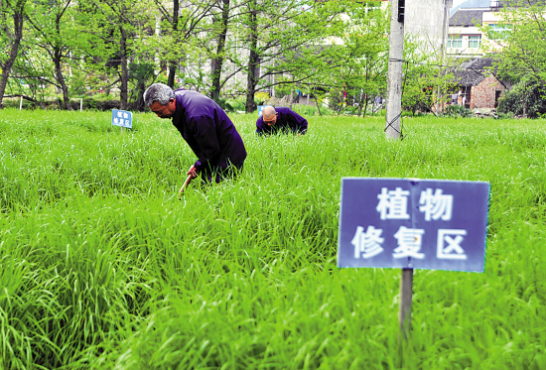
图4-6 植物修复现场

污染地下水修复技术

抽出处理技术
抽出处理（Pump-and-treat，PT）技术是将受污染地下水抽出至地面后采用各种水体污染处理措施将污染物去除的技术，是去除地下水中污染物常用的技术之一。当今，抽出处理方法是去除和抑制地下水污染采用最为广泛的一种方法，例如，20世纪80年代在美国有73%的工程治理采用该种方法。然而，最近在美国进行的抽出处理考察认为，采用这种方法去除地下水污染达到健康标准，可能需要几十年乃至数百年。由此看来，对去除地下水污染抽出处理方法褒贬不一。

抽出处理技术修复机制及分类
抽出处理技术的处理方法可以是物理化学法也可以是物理化学法也可以是微生物法等。通过不断的抽取污染地下水，使污染晕的范围和污染程度逐渐减小，并使含水层介质中的污染物质通过向水中转化而得到清除。抽出处理技术原理如图4-7所示。
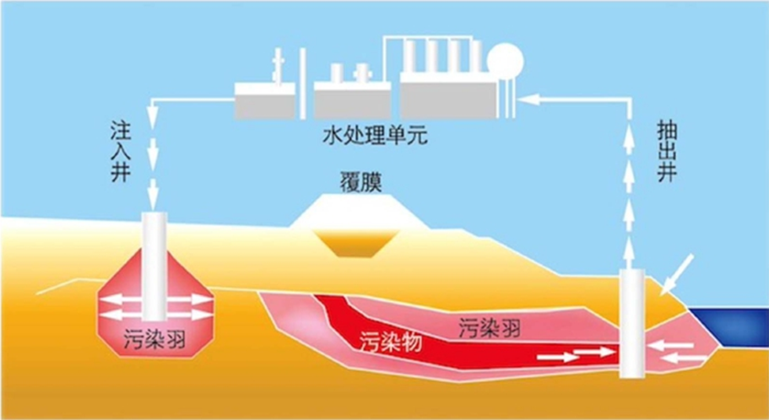
图4-7 抽出处理技术原理
目前，抽出处理方法被应用于地下环境中易溶污染质的恢复和治理。有时需要注入表面活性剂来增强吸附在地层介质颗粒上的有机污染物的溶解性能，从而加快抽取-处理的速度。对于从含水层中抽取出来的污染地下水，可以采用环境工程污水处理的多种方法进行处理，如碳吸附方法、化学氧化以及微生物处理等。可根据污染物类型和处理费用来选用，大致可分为物理法、化学法和生物法3类。
（1）物理法包括吸附法、重力分离法、过滤法、发渗透法、气吹法和焚烧法等。
（2）化学法包括混凝沉淀法、氧化还原法、离子交换法和中和法等。
（3）生物法包括活性污泥法、生物膜法、厌氧消化法和土壤处置法等。
受污染地下水抽出后的处理方法与地表水的处理方法相似，但是由于地下水的流速、水力停留时间、含氧量、营养物质水平和微生物含量等与地表水差异较大，采用地表水处理工艺和关键参数进行针对性改进和优化，以达到地下水污染的快速高效控制。另外，需要指出的是，在受污染地下水的抽出处理中，井群系统的建立是关键，井群系统要能控制整个受污染水体的流动。处理后的地下水可以根据其水质和用途要求直接使用，也可根据要求进行回灌。地下水回灌一方面可稀释受污染水体，冲洗含水层；另一方面还可加速地下水的循环流动，从而缩短地下水的修复时间。
为提高污染地下水的修复效率，单独使用抽出处理法进行地下水修复的项目正在逐渐减少，但联合抽出处理与其他一种或多种修复技术组合进行地下水修复的项目在不断增加，美国超基金2005～2008年度地下水场地修复中单独使用抽出处理技术的比例仅为19%，但联合其他技术（如原位修复、监测自然衰减等）共同修复的比例为44%。表面活性剂强化抽出处理技术就是其中的一种，也称作表面活性剂强化含水层修复方法（Surfactant-EnhancedAquiferRemediation,SEAR）。表面活性剂强化抽出吹技术是通过表面活性剂提高难容或微溶有机物在水中的溶解度，然后根据抽出处理的水力强度，将污染物混合液抽取到地表后进行分离处理。最后将处理后达标的水进行外排或重新回灌到地下水中。

抽出处理技术的适用性分析
抽出处理技术是去除和抑制地下水有机污染简便易行的方法之一，可对地下水污染事件作出快速反应。采用该方法进行污染治理时，需要建造一定数量的抽水井（必要时，还需建造注水井）和相应的地表处理污水系统。抽水井一般位于污染羽状体中（水力坡度小时）或羽状体下游（水力坡度大时）。利用抽水井将污染地下水抽出地表，采用地表处理系统将抽出的污水进行深度处理。通过污染羽状体周围或其上游的水冲洗含水层，慢慢地去除污染物，同时，抽水所形成的水动力场抑制了污染物向更大的范围扩展。抽出处理方法主要去除地下水中溶解的有机污染物和浮于潜水面上的油类污染物。另外，由于水位下降，在一定程度上可加强包气带中所吸附有机污染物的好氧生物降解。
抽出处理技术对于防止地下水油腻污染羽状体进一步扩大是十分有效的，对于砾卵石等粗大颗粒均质含水层污染治理可考虑使用。另外，可结合其他治理技术，对复杂含水层有机污染进行综合治理。采用抽出处理技术治理受污染的裂隙含水层时，若想使水质获得明显的改善，将需要更为漫长的时间，这与污染物在裂隙含水层中的分布和迁移特点有重要的关系，若污染源没有完全清除也会使地下水中污染物的清除周期进一步变长，使其风险进一步升高。

抽出处理技术影响因素分析
1、有机污染物解吸的影响
由于溶解相有机污染物与含水层物质存在着吸附/解吸反应，致使其通过含水层比水通过含水层要慢得多。野外条件下有机污染物通过含水层时其滞后性变化很大，如同一污染物在不同环境中及不同污染物在相同环境中的滞后程度都是不同的。显然，滞后作用越强烈，对于给定抽量而言，去除污染物所需要的时间越长。所以，通过抽水去除溶解相及吸附相的污染物需要抽出的水比治理开始时受污染水的体积要多。
另外有研究表明，动力条件限制解吸作用，这种限制减缓了有机污染物自含水层中的去除，从而增加了清除污染物所需要的时间和抽水总量。而且，如果在污染物被彻底去除之前停止抽水的话，地下水中污染物的浓度将由于解吸作用而升高。
2、水文地质条件的影响
尽管在不同的场地中影响有机物迁移的作用是大致相同的，但由于水文地质条件的变化，对于各个场地最优治理设计却不大相同。通常情况下，在砂砾含水层的上部，下部以及含水层中均有粉质或黏质层相伴。这些岩层的渗透性是含水层渗透性的1/1000～1/10000000，由于它们的存在，地下水流动及有机物的迁移将变得更为复杂。当污染羽在含水层中扩展时，溶解相污染物迅速通过较强渗透区，与此同时，污染物将通过流入或扩散方式缓慢浸入弱渗透区。经过数年乃至数十年的缓慢扩散，污染羽在弱渗透区中大量存在，对区域地下水安全产生危害。
3、非水相液体（NAPL）的影响
在有机污染地下水环境中可能存在NAPL，但对地下水污染场地中NAPL体积作出确切估计的却很少，甚至在详细的场地调查之后一般也难以预测NAPL的位置。由于不知道NAPL的体积和位置，所以对于为了清除含水层污染，抽出处理工作将持续多长时间不可能作出预测。
当含水层存在黏质透镜体时将引起NAPL的横向迁移，以至于许多NAPL远离遗漏点而单独存在；当钻孔通过NAPL或其底板时，将引起NAPL流进钻孔而进入含水层更深的位置或另外的含水层中，引发越深层污染。

抽出处理技术应用案例
美国史密斯菲尔德公司（Smithfield）在整个20世纪70年代通过罐车向戴维斯地区一湖泊中直接倾倒工业废液和化学废物等，导致戴维斯地区地下水体受到多种类型的污染物严重污染。此场地与1983年9月加入到国家优先名录，1987年环保局网站发布全面修复该块场地的决定，USEPA评估了许多处理技术，并在1995年9月决定采用原地下水泵抽出处理辅助以原位化学氧化的方法处理受污染地下水。这项修复工程与2000年7月月底验收，USEPA检测结果显示戴维斯地区地下水体中的Hg、Pb等重金属去除率达到98%以上，PAHs、苯系物等有机污染物的去除率达到99%，这表示抽出处理化学氧化联合处理技术处理工程获得成功。

原位化学氧化修复技术
原位化学氧化修复技术（In-situChemicalOxidation，ISCO）是指通过钻孔在污染地层中注入氧化剂，污染物与注入试剂发生反应，被氧化去除。常使用的氧化剂包括：过氧化氢、高锰酸盐、过硫酸钠、臭氧等。有的氧化剂需要与催化剂一起使用，如过氧化氢和铁催化剂同时使用，会增强活性，去除更多的污染物。ISCO技术有可能产生热能，可使地下水中的污染挥发进入包气带或地表，如果过多的气体产生，则需要进行控制收集和处理。ISCO技术的示意如图4-7所示。
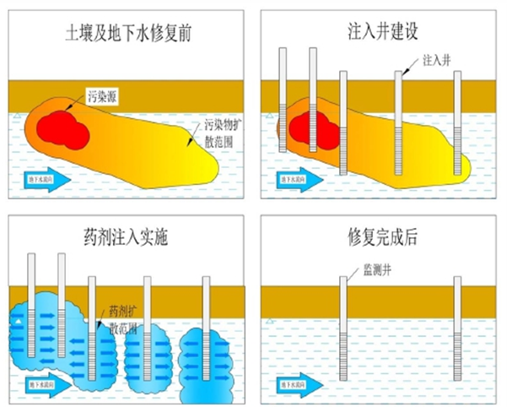
图4-7原位化学氧化系统示意图
ISCO技术最早应用于污染源带处理氯代有机溶剂和石油类污染物，其处理效果依赖于场地的准确调查和注入试剂传输系统的设计，一般具有节约时间和费用的特点。ISCO技术可以和其他修复技术如生物修复技术、自然衰减技术等联合使用。
ISCO技术具有所需周期短、见效快、成本低和处理效果好等优点。ISCO采用的氧化剂包括高锰酸盐、Fenton试剂、O₃和过硫酸盐等。其中Fenton试剂法因其能够氧化大多数有机物，具有无选择性、反应迅速、处理彻底（甚至矿化为CO₂和H₂O）、原料简单便宜、无需复杂设备、操作简便、反应条件温和、无二次污染、残存的H2O2可自然分解成氧气，从而为微生物繁殖提供电子受体等特点，因此成为最有前景的原位修复技术之一。
Fenton氧化技术继承和发展了传统Fenton试剂（Fe²⁺/H₂O₂）法，通过改变和耦合反应条件，改善反应机制，可以得到一系列机理相似的类Fenton试剂。有研究表明利用铁（Ⅲ）盐溶液、可溶性铁以及铁的氧化物（如赤铁矿、针铁矿等）可以使H₂O₂催化分解产生•OH，从而达到降解地下水有机物的目的。在研究H₂O₂被过氧化铁催化分解的过程中，发现Fe³⁺同样可以取代Fe²⁺而催化H₂O₂的分解。与双氧水-硫酸亚铁体系相比，双氧水-铁矿物（针铁矿或磁铁矿）体系更能有效地降解土壤中的石油烃。Teel等在对比类Fenton试剂和传统Fenton试剂降解三氯乙烯（TCE）试验中发现，传统Fenton试剂和可溶性铁-Fenton试剂对TCE的去除率分别为78%和91%。这类改性的类Fenton体系，因其铁的来源较为广，且处理效果比传统Fenton试剂更为理想，所以得到广泛的应用。
ISCO能够有效地处理土壤及地下水中的三氯乙烯（TCE）、四氯乙烯（PCE）等含氯溶剂，以及苯、甲苯、乙苯和二甲苯（BTEX），这些都是生物修复法难以处理的污染物。除了单独使用外，ISCO还可与其他修复技术（如生物修复）联合使用，实践证明，ISCO可作为生物修复或自然生物降解之前的一个经济而有效的预处理方法。一般来说，ISCO中的氧化剂应遵循以下原则进行选择：反应必须足够强烈，使污染物通过降解、蒸发及沉淀等方式去除，并能消除或降低污染物毒性；氧化剂及反应产物应对人体无害；修复过程应是实用和经济的。现有ISCO所用的氧化剂主要有二氧化氯、H₂O₂及Fenton试剂、KMnO₄和O₃。
ISCO技术发展近10年来，已有较多的研究和现场实例。在国外，原位高锰酸盐氧化技术已较为成熟；在国内，原位臭氧氧化技术已有开展。但是原位高锰酸盐氧化带来的渗透性下降、O₃气相传质问题以及Fenton所需的强酸性等限制了这些技术的发展。最近将过硫酸盐用于ISCO技术，成为最新发展且最有前景的原位修复技术。其机理是在热、光（紫外线UV）、过度金属离子（Fe²⁺、Ag⁺、Ce²⁺、Co2+等）等条件的激发下，过硫酸盐活化分解为硫酸根自由基•SO⁴⁺。•SO⁴⁺中有一个弧对电子，其氧化还原电位（E）为+2.6V，远高于S₂O₈²⁻（E=+2.01V），接近于羟基自由基•OH（E=+2.8V），具有较高的氧化能力，理论上可以快速降解大多数有机污染物，将其矿化为CO₂和无机酸。其氧化过程可通过从饱和碳原子上夺取氢和向不饱和碳上提供电子等方式实现。其中以过硫酸钠（EPS）为常用的过硫酸盐。EPS可施入渗透性较低的土壤地下水环境，进行原位修复。它的氧化修复一般需要注入井、氧化剂和活化方式三要素。通常在有机物污染现场，将氧化剂通过井注入到受污染区域，借助射频探头等方式对EPS加热活化，或通过注入含Fe盐的催化剂溶液对其进行化学激活。
EPS及其产生的高活性氧化物在参与有机污染降解过程中，除了将有机物氧化甚至矿化，还在地下水中残留了大量的SO₄²⁻和H⁺。SO₄²⁻很可能会超过美国环保署有关饮用水二级标准中的最大允许浓度250mg/L，虽然这一标准并未强制执行，是长期饮用含高浓度SO₄²⁻地下水会引发急性感染疾病，如痢疾等。目前主要是通过加入石灰生成难溶性的石膏来降低水中SO₄²⁻含量。此外原位过硫酸盐活化对地质和生态环境的改变（如有机质的氧化对土壤的组成和结构的改变）也是值得深入探讨的问题。

可渗透反应墙修复技术
渗透反应墙（PermeableReactiveBarriers,PRBs）是污染地下水的原位修复技术，包括2种类型：①可渗透反应墙，通过开挖沟槽，填充反应介质进行修复；②原位反应墙，通过井排，把反应试剂注入含水层形成反应带进行修复（见图4-8）。广义而言，PRBs是可渗透的“处理带”用来阻截和修复地下水污染羽。“屏障”的含义是污染物的迁移被“阻止”，实际上PRBs的填充介质应比含水层的渗透性更大一些，以利于污染地下水的流入，并不会明显地改变地下水的流场。PRBs的“处理带”可以由直接填充翻译介质构成，如零价铁；也可以注入碳源、营养物质以增强地下微生物的活性，降解有机污染物。
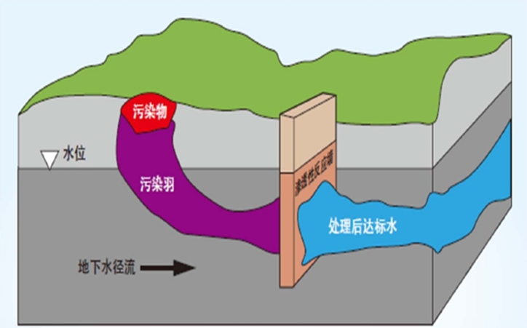
图4-8 原位反应墙原理示意图
PRBs修复技术可用于多种目的，如在污染源处使用可以减少污染物迁移的铜梁，用于污染源带的控制与修复；在污染羽下游使用，则可用来保护下游地下水受体，用于污染物的去除。目前欧美等发达国家广泛应用的去除地下水中污染物的方法。PRBs是一个填充有活性反应介质材料的被动反应区，当受污染的地下水通过时，污染物质与反应介质发生物理、化学和生物等作用而被降解、吸附、沉淀或去除，从而使污染地下水得以净化。

PRBs技术的基本原理
USEPA1998年发行的《污染物修复的PRB技术》手册将PRBs定义为：在地下安置活性材料墙体以便拦截污染羽状体，使污染羽状体通过反应介质后，其污染物能转化为环境接受的另一种形式，从而实现使污染物浓度达到环境标准的目标。
PRBs主要由透水性的反应介质组成，它通常置于地下水污染羽状体的下游，与地下水流向垂直。污染物去除机理包括生物和非生物2种，污染地下水在自身水力梯度作用下通过PRBs时，产生沉淀、吸附、氧化还原和生物降解反应，使水中污染物能够得以去除，在PRBs下游流出处理后的净化水。此法可去除地下水溶解的有机物、金属、放射性物质以及其他污染物质。

PRBs的结构类型
USEPA根据PRBs在结构形式上的差异将其分为2种类型：连续墙式PRBs、隔水墙斗-导水门式PRBs。
1.连续墙式PRBs（continuouswallPRBs）
当地下水污染羽状体影响范围较小时，将可渗透反应墙体放置于垂直于污染羽状体迁移途径的位置（见图5-9），墙体的宽度及高度要保证整个污染羽状体都能通过。同时，墙体的厚度也必须保证污染物通过墙体内介质（活性材料）处理后其浓度能达到规定的环境标准。连续墙式PRB结构比较简单，且不改变地下水的自然流向。
2.隔水漏斗-导水门式PRBs（funnel-and-gatePRBs）
隔水漏斗-导水门式PRBs由不透水的介质（隔水漏斗）、导水门及渗透反应介质（活性材料）组成。隔水漏斗嵌入到隔水层中，以防止污染羽状体通过渗流进入下游未污染区。隔水漏斗由封闭的片桩或泥浆墙组成，引导或汇集地下水进入导水门，然后再通过渗透反应介质进行处理，这种PRBs系统应用于潜水埋藏浅的大型地下水污染羽状体。在设计时，要充分考虑污染羽状体的规模流向以便确定隔水漏斗与导水门的倾角，使污染羽状体不至于从旁边迂回流出。
此外，也有学者把它分为4中类型：装填式PRBs、隔水漏斗-导水门与沉箱联合布置PRBs，使PRBs的结构更加细化。

PRBs材料的选取
PRBs使用的反应材料一般根据污染物的组分及修复目的不同而各异，最常见的是零价铁（Fe⁰）。其机理是根据化学热力学和化学反应动力学理论，在Fe²⁺/Fe⁰的半反应中，Fe²⁺转变为Fe⁰反应的Eh值是负的，因此Fe⁰易被氧化，失去的电子传递给具有氧化性的有毒重金属和有机氯代烃等有机物，使其被还原，从而达到地下水修复的目的。渗透反应墙常见的有氧化还原和生物降解2种类型。从而达到地下水修复的目的。渗透反应墙常见的有氧化还原和生物降解2种类型。从国外实践研究中可以发现以Fe⁰作为反应介质是很普遍的，其对于去除重金属、硝酸盐、硫酸盐、卤代烃、石油烃等污染物是很有效的。
最新研究成果是将零价纳米铁（NanoscaleZerovalentIron，NZVI）介质与超声波联用，协同处理地下水中的污染物。协同作用的优势在于NZVI的比表面积大，吸附能力强，能将超声空化产生的微气泡吸附在其表面，强化超声波的空化作用。同时超声波产生极强烈的冲击波、微射流，以其振动和搅拌作用去除降解过程中纳米表面形成的钝化层，强化界面上的还原降解反应，提高去除率。但该工艺不足在于超声波的空化范围有限（主要集中在探头正下方圆柱区域内）。

PRBs技术优缺点
PRBs修复技术较目前应用比较广的P&T技术而言具有更高的优越性。抽出-处理技术在将污染地下水抽出的过程中需要泵产生动力，因而要花费大量的电费，在地面污水处理过程中需要费用，最后在回灌过程中又需打井的费用。而渗透反应格栅技术是一次性投资，一般情况下将其安装好以后就不需要再进行追加投资。但是当反应材料使用完以后，必须进行材料的更换，不过时间一般是20～30年。PRBs技术不但经济，而且对污染物处理效果好。研究表明利用P&T技术处理三氯乙烯（TCE）时，由于地下水的流动导致溶质分散以及被土壤等吸附，使进入抽气井的TCE浓度只有污染源头处的60%，因此利用该技术治理地下水中TCE的效率小余60%。然而利用PRBs技术不会产生这些影响。但是渗透性反应墙具有易被堵塞、地下水的氧化还原电位等天然环境条件易招到破坏、工程措施及运行维护相对复杂等缺点，加上双金属系统、纳米技术成本较高，这些因素阻碍了渗透性反应墙的进一步发展及大力推广。

渗透反应墙技术应用实例
加拿大Waterloo大学的R.W.Gillham于1989年首次提出渗透反应墙治理地下水的概念并开展室实验，1991年成功地进行了第一次野外试验，1995年首次投入运行，墙体尺寸为高4m、厚113m、长13m，对四氯乙烯和氯仿的去除效率分别达到91%和95%。此后，该方法得到推广应用。到目前为止，加拿大已有近60个场址采用该方法治理地下水。德国已有50多处采用渗透反应墙。美国更多，据调查，在易污染的5000个地下水系统中，已有500～1500个采用该法治理。据美国对24个退役铀尾矿库地下水修复的研究表明，每个场址的治理费用由抽出-处理法0.8亿～1.6亿美元降到渗透反应墙的0.14亿～0.24亿美元；采用渗透反应墙修复方法至少每年可节省10亿美元。1996年在美国Elizabeth地区的东南部安装了一个连续墙式Fe⁰-PRB，污染羽状体中含有较高浓度的铬（>10mg/L）及一部分TCE（>19mg/L）、DCE等有机物，污染羽状体经过反应墙的连续反应，其中铬的浓度小于0.101mg/L，TCE、DCE等有机物的浓度也达到了相应的标准。21世纪初中国开始应用渗透反应墙技术，通过实验模拟装置成功去除地下水中的部分金属和有机物。

地下水监控自然衰减法

定义
地下水监控自然衰减法(Groundwater Monitored Natural Attenuation,MNA)，是利用污染场地天然存在的自然衰减作用使污染物浓度和总量减小，在合理的时间范围内达到污染修复目标的一种地下水污染修复方法。1999年，美国环保署对监测自然衰减的定义为：在无认人为的干预下，因场地自然发生的物理、化学及生物作用，包含生物降解、弥散、稀释、吸附、挥发、放射性衰减以及化学性或生物性稳定等，从而使土壤和地下水中污染物的数量、毒性、移动性、体积或浓度，降低到足以保护人体健康和自然环境的水准。该方法已在国际上得到普遍认可。

技术原理
通过实施有计划的监控策略，依据场地自然发生的物理、化学和生物作用，使得地下水和土壤中污染物的暴露风险控制到可接受水平。其中对流、弥散、稀释、吸附、沉淀、挥发等作用是浓度的稀释，或是一种相转移到另一种相，污染物仍然存在，属非破坏性作用；纯化学的转化一般很少见，过程也很缓慢，更常见的是有微生物参与的生物降解作用，这种作用可将污染物转化为无害物质，属破坏性作用，是污染物真正的去除作用。因此，生物降解作用是非常重要的自然衰减作用。如图5-11，可处理的污染物类型：碳氢化合物(如BTEX(苯、甲苯、乙苯、二甲苯)、石油烃、多环芳烃、MTBE(甲基叔丁基醚)、氯代烃、硝基芳香烃、重金属类、非金属类（砷、砸)、含氧阴离子(如硝酸盐、过氯酸)等。

系统构成
1、监测井网系统
能够确定地下水中污染物在纵向和垂向的分布范围，确定污染羽是否呈现稳定、缩小或扩大状态，确定自然衰减速率是否为常数，对于敏感的受体所造成的影响有预警作用。监测井设置密度（位置与数量）需根据场地地质条件、水文条件、污染羽范围、污染羽在空间与时间上的分布而定，且能够满足统计分析上可信度要求所需要的数量。
2、监测计划
主要监测分析项目需集中在污染物及其降解产物上。在监测初期，所有监测区域均需要分析污染物、污染物的降解产物及完整的地球化学参数，以充分了解整个场地的水文地质特性与污染分布。后续监测过程中，则可以依据不同的监测区域与目的，做适当的调整。地下水监测频率在开始的前两年至少每季度监测一次，以确认污染物随着季节性变化的情形，但有些场地可能监测时间需要更长（大于2年）以建立起长期性的变化趋势；对于地下水文条件变化差异性大，或是易随着季节有明显变化的地区，则需要更密集的监测频率，以掌握长期性变化趋势；而在监测2年之后，监测的频率可以依据污染物移动时间以及场地其它特性做适当的调整。
3、监控自然衰减性能评估
评估监测分析数据结果，判定MNA程序是否如预期方向进行，并估MNA对污染改善的成效。MNA性能评估依据主要来源于监测过程中所得到的检测分析结果，主要根据监测数据与前一次（或历史资料）的分析结果做比对。主要包括：
（1）自然衰减是否如预期的正在发生；
（2）是否能监测到任何降低自然衰减效果的环境状况改变，包括水文地质、地球化学、微生物族群或其它的改变；
（3）能判定潜在或具有毒性或移动性的降解产物；
（4）能够证实污染羽正持续衰减；
（5）能证实对于下游潜在受体不会有无法接受的影响；
（6）能够监测出新的污染物释放到环境中，且可能会影响到MNA修复的效果；
（7）能够证实可以达到修复目标。

可行性评估程序
1、建立地下水污染场地MNA概念模型，并根据不同污染物类型的污染场地，确定待定的场地监测目标和MNA标准控制。通过水文地质勘探和土工试验等，获取所需的水文地质参数、土壤化学相关参数，用地下水三维数值模型[MODFLOW(MT3D/RT3D]预测污染羽流在自然降解等多种因素下的变化区域污染物的归趋、通过现场踏勘确定污染受体，在总结上述参数的基础上建立地下水污染场地MNA概念模型。
2、根据场地概念模型和数值模拟结果，确定现场监测网络，包括监测位置、监测方式、监测参数、监测频率等。
3、根据修复目标确定MNA修复技术的可行性。通过实际检测或室内实验确定自然衰减的主要影响因素。通过室内模拟柱实验和现场监测确定MNA修复技术的可行性。监测的一般条件包括温度、pH值、溶解氧、毒性化合物的存在、污染物的可利用程度、电子供体和电子受体的比例等；监测的特定条件是指氧化还原条件、降解性微生物的存在等。
4、强化自然衰减修复地下水污染物方案。确定自然衰减的主要机理和影响效率，在此基础上，提供相应微生物降解所需的电子供体、电子受体和营养物质。
5、建立地下水污染MNA修复技术可行性评估程序。

技术的优缺点
优点
1、在内部生物修复期间，污染物最终能被转化成无毒无害的副产物（如CO₂、H₂O等），而不仅仅将污染物转变成其他相或者转移到另一个地方；
2、无须人为介入的，不需要设备的安装和维护；
3、不会涉及到废物的重新产生和迁移，易迁移的毒性大的化合物往往最易生物降解；
4、相较于其他工程修复技术，总费用较低；
5、对污染场地周围环境无破坏性，克服机械化修复设施所带来的局限（例如：不存在设备停工期）。
缺点
1、需要时间很长；
2、需要进行长期监测并负担相关费用，还需要实施机构的负责；
3、受当地的水文地质条件的自然变化及人为因素的影响；
4、有利的水文和地球化学条件可能随着时间而发生变化，从而导致曾经稳定化了的污染物重新发生运移，对修复成果产生负面的影响；
5、含水层的各向异性可能使场地特征复杂化；
6、生物降解的中间产物可能会比原来的化合物更毒。

技术应用
美国超级基金场地地下水修复技术统计结果显示，从1986年，监控自然衰减技术逐年增加。在2005-2008年实施修复的164个场地中，应用监控自然衰减技术的比例高达56%，其中单独使用的场地有21%。主动修复和被动修复自然衰减技术配套使用已成为地下水污染修复的发展趋势，配套监控自然衰减的技术路线有抽出处理（场地占10%），原位处理（场地占17%），原位处理、抽出处理（场地占8%）。
监控自然衰减技术在我国地下水环境的治理中还处于萌芽阶段，尚无工程应用案例。

典型污染场地修复与管理案例模块

北京市某化工厂修复工程

案例介绍
根据北京市城市发展需求，2007年11月，北京某化工厂实施停产搬迁，并将土地转让用于住宅建设。2009年1月，场评单位对该场地的污染状况进行了调查和评估。同年12月份，北京市环境保护局组织召开了该场地环境评价报告的专家论证会，审议并通过了该环评报告，并于2010年7月批复了该场地的环评报告和污染修复技术方案。该场地的污染调查结果表明，该场地土壤已受砷、汞、铜、镍重金属和1,2-二氯乙烷、氯仿、氯乙烯等挥发性有机污染物污染，且污染较重，分布较广，深度可达第四层（18.5米），已构成了健康危害，必须对该场地污染土壤进行有效修复后才能用于住宅建设。金隅环保在本项目的污染土壤治理工作中，承担全部重金属污染土壤处置工作，共12万立方，部分有机污染土壤修复工作，约123万立方。
金隅环保于2010年5月26日开始重金属污染土壤的修复工作，于2010年8月9日完成全部重金属污染土壤的最终处置工作。2011年5月13日开始有机污染土壤修复工作，预计2012年12月31日完成公司承担的有机污染土壤修复工作。

污染土壤现场定位土壤现场定位
本工程的污染土壤现场定位任务主要为实现污染土壤精确定位，保证清挖彻底、准确等目标，施工以《北京市导线点成果表》测定各控制桩点精确坐标值，建立闭全导线虚拟控制网，再根据施工控制网测设污染土壤分布各拐点坐标。并根据高程基准点实时监控开挖深度直至开挖达到设计要求。
污染土壤现场定位包括平面位置的定位以及立面标高的定位。
本项目污染土壤平面分布范围是以北京市坐标系统坐标数据进行划定的区域，每层污染土壤清挖之前需进行精确的拐点定位，因此，定位方案主要以北京市某勘察设计研究院提供的《北京市导线点成果表》中数据作为定位数据，向本工程所在地内部区域测设控制桩点，以控制桩点形成虚拟控制网，再以该控制网为依据精确定位污染土壤分布范围各拐点。
污染较严重的场地或以砂性土壤为主的场地，污染深度往往较深。为保证施工的安全，污染土壤清挖时往往需分层开挖，为保证分层深度精确，需在开挖过程中进行时时的高程测量定位工作。本项目中的开挖深度控制基准点以开挖区域周边道路中心线某点为基准点，在污染土壤开挖过程中利用水准仪实时测量开挖深度，防止出现开挖不到位或超挖等现象。

污染土壤现场清理
目前看来，污染场地确定修复工程承担单位后，往往工期都非常紧张，很难在要求工期内在现场完成修复设备设施的采购、安装、调试、修复、验收等全部工作。因此，可以预见，异位修复将会是场地污染土壤治理的主流方式。这将不可避免的要完成污染土壤的清挖、运输和储存等工作。
污染场地治理前，原工厂往往已停产较长时间，施工现场条件一般都较差。施工单位需要在较短时间内完成如下临时设施的布置工作：包括施工中的临时用水、用电、临时道路、临时办公用房、生活用房、洗车池修建、雨季基坑排水设施和排水去向等。
在完成临时设施布置工作之后，需要开始使施工准备工作，施工准备一般包括技术准备、施工材料与机械准备、施工现场准备等几个部分。
（1）技术准备，包括：
认真熟悉图纸，做好图纸会审。
对施工人员进行有针对性施工组织设计、施工方案技术交底、做好各项安全教育工作。
做好测量放线及定位工作，对周围邻近建筑物布置沉降及位移观测点。
与业主方、监理单位技术人员办理交接手续，做好地下障碍物的调查工作，如有地下物时应做好定位标识，并向施工技术人员作书面和现场的确认交底。
施工前，项目经理部准备整个工程施工工作计划，该计划主要反映开工前、施工中必须做的有关工作。
施工前，应从甲方处接收市政坐标点、高程测量控制点，并进行复核签证。
施工前需办理的各种许可和备案工作。
参加由业主单位、监理单位、环保管理部门共同召开的联席会议。
做好施工现场周边的安民工作,现场设置接待室。
施工前各项准备工作完毕后，项目经理应填写开工通知单、报送监理工程师、甲方批准。
（2）材料、机械准备
根据施工进度计划和施工预算提供的施工机械数量，按施工机械计划表，计划组织相应施工机械进场就位，并根据施工现场确定所使用的运输车辆，施工运输车辆、施工用品以及生活物资和生活用车，并做好各类材料、机械的维护与维修工作。
（3）施工现场准备
施工现场准备即室外准备，是为工程施工创造有利施工条件的保证，主要工作是根据本施工组织设计要求进行，主要内容为三通一平，方格网测量放线，搭设临时设施等工作。
在完成污染土壤的定位和清理准备工作之后，开始对污染土壤进行分层分区域的开挖工作。开挖过程中要注意各项环保措施的落实，确保清理过程不产生二次污染。

污染土壤运输
污染土壤的运输分为场内运输和场外运输。场地内运输根据场地内现有道路的情况，优先选用现有道路，对于现有道路已经破坏的污染场地，首先进行场地内道路的恢复，然后确定场内运输路线。
对有条件的场地，场内运输选择运输车辆分别从不同的进口和出口进出，保证运输车辆安全。
为有效降低污染土壤在运输过程中出现的车辆噪音、扬尘扰民；杜绝交通事故；避免因意外事故造成环境污染，场外运输在运输路线的选择上本着以下原则进行：
路途最短或用时最少，道路畅通的路段；
同一目的地选择两条路线，其中一条备用；
尽量避免路过村庄、学校、工厂等人口密集区；
尽量避免横穿河流、沟渠等；
夜间大型车辆可通行路段。
根据以上原则，拟定污染土壤从污染场地运输到处理场的行车路线，在运输过程中严格遵照运输路线进行运输。

污染土壤储存
根据污染物的性质、浓度、土方量的大小、储存场地质和人文条件等，综合考虑，选择符合项目要求且经济合理的储存方式。
污染土壤的储存作业过程中，应综合考虑环保和工程两方面因素。
对人体和环境危害大、污染严重的污染土壤，应尽量采用密闭储存库进行储存。储存库建设时应考虑密闭性、做好地面防渗，并配置换风系统以降低库内空气中的污染物浓度、保证库内工作人员的身体健康和降低因挥发性有机物富集而发生爆燃现象的风险。经换风系统从库内排出的气体必需经尾气处理后达标排放。
对人体和环境危害较小、污染较轻的污染土壤，必要时可以采用露天的方式进行储存。但必需做好露天储存的相关防护措施且远离居民区。储存场所处区域应不属于河流溯源地、饮用水源保护区；不属于自然保护区、风景区、旅游度假区、农业基本农田保护区；不属于国家、省（自治区）直辖市划定的文物保护区；不属于重要资源保护区。储存场地土质需要具有优良的天然防渗性能，并需对地面进行防渗处理，如铺设防渗膜或进行地面硬化。储存的污染土壤必需及时进行苫盖，尽量减少污染物的挥发。从工程角度而言，选择坑地进行储存比平地堆高的方式更容易实现及时苫盖。露天储存场的无组织排放监测工作非常必要，一旦出现超标现象必需及时进行有针对性的整改

污染土壤处置
根据本场地污染物质的特性，分别对重金属采用稳定化阻隔填埋技术进行处理，对中轻度有机污染土壤采用常温解析技术进行处理，对重度污染土壤采用水泥窑焚烧技术进行处置。
金隅环保拥有北京市唯一一家重金属污染土壤阻隔填埋场，填埋场总容量25万立方米，填埋场建设区域天然优质粘土层厚度超过15米，施工中，先将填埋区域挖至-15米深，并平整场地。完成填埋场底部平整后，使用粘土进行回填，回填厚度1米，并使用机械压实，压实系数0.96。然后在回填粘土层上铺设厚度为2毫米的HDPE防渗膜（台湾产惠光牌优质防渗膜）。底部防渗膜铺设完成并经过气密性检测后，在防渗膜上方开始逐层回填、压实污染土壤，每层厚度不超过40cm，以确保压实系数达到0.96。污染土全部回填、压实完毕后，在污染土的四周、顶部全部铺设防渗膜，顶部距地面4米。最后，在顶部回填、压实4米厚优质粘土，确保污染土壤得到安全填埋。
中轻度有机污染土壤采用常温解析方式进行处理，在项目开始前建设可容纳250万立方的污染土壤临时储存场，项目开始后将中标的污染土壤运进临时储存场，临时储存场下部采用HDPE防渗膜进行防渗，上部采用不透气苫布进行苫盖，确保污染土壤在临时储存期间不污染周边环境。污染土壤运输到储存场的同时，建设污染土壤修复车间（充气罩棚）和尾气处理设施。污染土壤修复车间（充气罩棚）和尾气处理设施建设完成后，分批次将污染土壤运进污染土壤修复车间，采用翻抛机对污染土壤进行强制扰动，使污染土壤中的挥发性有机物挥发到充气罩棚中。待修复车间中的污染物达到一定浓度时，自控系统自动开启尾气处理系统，修复车间中的污染气体通过尾气处理系统后，达到北京市大气污染物排放标准，排入到大气中。
需要秉承一个基本理念：在废物治理的过程中，尽量减少新废物的产生。在修复车间尾气处理系统之后配置了活性炭再生系统，采用等离子脱附的方式对吸附饱和的活性炭进行脱附再生。这一措施有效减少了活性炭的消耗量和废活性炭的产生量。
修复过程中，利用生态岛公司完善的检测设备，随时对修复车间内已达到修复时间要求的土壤进行检测，如不合格，则继续进行翻抛，直至达到修复目标值。对自检测合格的土壤运出修复车间，导入到待检测区域，等待第三方和环保局的检测，合格后可用作回填土，保护宝贵的土壤资源；如检测不合格，则将不合格的污染土壤重新运入到修复车间再次修复，直至检测合格。
重度有机污染土壤采用水泥窑焚烧的方式进行处理，污染土壤从窑尾烟气室进入水泥回转窑，窑内气相温度最高可达1800℃，物料温度约为1450℃，气体（>800℃）停留时间长达20s以上，完全可以保证污染土壤中的有机物完全燃烧和彻底分解。在水泥窑的高温条件下，污染土壤中的有机污染物迅速蒸发和气化，高温气流与高温、高细度、高浓度、高吸附性、高均匀性分布的碱性物料（CaO、CaCO3、SiO2、Al2O3、Fe2O3等）充分接触，有效地抑制酸性物质的排放，使得SO2和Cl等有机化学成分化合成无机盐类固定下来，污染土壤最后被锻烧为水泥的熟料。

环境保护及相关保障措施

清理现场的环境保护措施
- 大气环境保护措施
污染土壤清挖、运输、处置、修复的整个过程中需要对空气环境进行管理，其目的是确保施工过程中工作人员的健康安全，并防止施工过程对周边空气环境造成二次污染。
将对场地内施工人员的工作区域及下风向场界处进行空气质量监测管理，以便采取及时有效的安全保护措施。污染土壤清修复程中可能产生的大气污染风险主要来自两个方面，一是挥发性污染物质的污染，二是扬尘污染。
（1）挥发性有机污染物（VOC）的控制措施
污染土壤清挖过程中对VOC的控制手段主要有如下两种：
①控制开挖范围，尽量减少污染土的暴露面积
施工过程中，根据施工进度要求合理安排开挖作业面，尽量减少暴露面积。污染土壤清挖时，采用小作业面，边挖边退边覆盖的方式进行作业。一个作业面清挖完成后，及时采用PVC膜覆盖，设备后退进行下一作业面开挖作业，以这种作业方式严格控制暴露在空气中的作业面积，达到控制土壤中VOC挥发扩散的目的。
②采用抑制VOC气体散发的挥发抑制剂
本场地污染土壤中存在多种挥发性有机污染物，为保护人体健康和周围环境安全，避免挥发性有机污染物影响周边居民，需要采用光离子化检测仪（PID）对空气中的VOC含量进行实时监测。若超过《工作场所有害因素职业接触限值》时，停止挖掘，采用气味抑制剂喷洒在开挖的污染土壤作业面上。所采用的泡沫型挥发性抑制剂可直接对污染源进行有效控制，该产品无毒并且具有生物可降解性。抑制剂产生的覆盖面是具有一定厚度、持久性和粘性的泡沫阻隔层，可以持久有效的控制粉尘、气味、挥发性物质的扩散。该抑制剂已成功应用于多个美国超级基金污染场地的修复现场。
（2）扬尘控制措施
①在清挖施工过程中，需要防止尘土飞扬。遇到4级以上大风天气，应停止土方清挖作业，并对暴露土壤进行苫盖。
②作业面出现扬尘时，可采用洒水车在基坑周边进行洒水作业，控制扬尘。若作业面出现大面积重扬尘情况，洒水和铺盖苫布已经不能满足需求时，采用移动式喷雾除尘设备对扬尘进行控制。该技术是使水形成喷雾，在预设的压力和速度下将水雾喷入空气中，水珠颗粒与灰尘接触后并包裹灰尘，灰尘受重力作用落地。
（3）修复过程中的无组织排放监测
针对污染土壤清挖清理现场的大气污染敏感目标制定环境保护措施。本项目大气污染主要对人体健康造成影响，因此大气污染的敏感目标包括了污染土壤清挖清理现场的施工人员、施工现场的周边居民点、学校、医院等。针对以上敏感目标制定大气环境质量的监测方案和大气环境质量控制措施，并严格按照监测方案和控制措施执行。
- 废水环保措施
污染土壤清理过程中产生的废水主要包括清理过程中地下水向上翻涌以及由于降雨造成基坑底部汇集的雨水，这两部分水都与污染土壤进行接触，含有污染物质，因此必须对这两种废水进行安全处置。对清理过程中收集到的地下水及雨季基坑内汇集的雨水由实验室人员进行检测，并根据检测结果进行相应的处置。
- 清理过程中土壤的二次污染风险控制措施
（1）严格控制清挖范围
严格按规定的拐点坐标施工，不随意更改施工方案，严禁无目的挖掘及超挖。挖土施工过程中，设专人指挥挖机作业。清挖至规定范围后停止施工并及时通知由业主委托的第三方监测机构和现场监理，对清挖基坑两侧清挖效果验收。
（2）不同污染物的土壤分类处理
严格划分污染施工段和非污染施工段，污染施工段中按污染物类型划分施工作业区。本项目中的重金属污染土壤和重度有机污染土壤以及中轻度有机污染土壤，分类进行开挖对待；非污染土壤和污染土壤分开清挖。避免不同污染土壤混合形成交叉污染。
（3）清挖终点扫尾
清挖至区域边界后，派专人对基坑底部进行清扫，将散落的污染土壤收集后运出进行处理，以防止对清挖基坑的验收造成影响。
（4）清挖设备离场清扫
用于污染土壤挖掘施工的机械和设备等退出施工或用于非污染土壤施工前，要将机具上残留的污染土壤清除干净，防止污染土壤迁移到其他场地，造成二次污染。
- 噪声环保措施
施工机械合理布置，防止在同一位置布置大量的动力机械设备，避免局部声级过高；选用低噪音设备，在厂区行驶时，尽量减少噪音，没有消声器的车辆不准进场；加强施工指挥，减少人为噪声；设立临时声障；噪声补偿措施，对周边受噪声影响较大的居民进行适当补偿，对受到施工干扰的单位和居民应在施工前予以通知，说明施工期拟采取的噪声防治措施，并取得理解。

运输过程环保措施
参照危险废物转移联单制度，制定了污染土壤运输的六联单制度，确保污染土壤在运输途中不发生非法转移和非法卸土。
污染土壤的非法转移和非法卸土将会造成极大的二次污染，这是污染土壤运输过程中最大的环境风险。有效的解决方案是：由专业环保公司统一组织、监督污染土壤的清挖、运输工作，严格执行转运联单制度。毕竟，环保公司对环境保护和二次污染的理解比一般土石方工程公司要深刻很多。
修建环保洗车池系统，保证运输车辆在驶离污染场地之前车轮及车身没有携带污染土壤，保证运输途中污染土壤不遗撒。
对洗车池产生的污水和泥浆进行安全处置。洗车池内的水经过一段时间的循环之后，将成为较为混浊的泥浆，水带着泥浆在沉淀池内沉淀后将会产生离析的现象。此时的水和泥浆内将含有有机污染物残留，因此，为防止二次污染必须对水和泥浆进行处理。对于泥浆，采用人工对洗车池以及沉淀池内的泥浆进行清理，然后运到开挖现场，与未运输的污染土壤一起归堆，待运输时一并处理；对于洗车后的污染水，采用大型罐车装运到公司污水处厂进行处理。
本工程不同于一般土石方工程，运输过程中污染土壤要严格避免出现遗洒现象，因此，在污染土壤运输车驶离污染场区之前，先对车辆进行强制冲洗，然后检查各车辆苫盖情况，如苫盖不严，冲洗不净将不予发放运输票据，并且不得出场。
施工期间，由信息管理人员对运输线路进行不定期巡察，采用跟车、自行驾车的方式跟踪运输车辆，对车辆在路上行驶状况做详细了解，对路面情况进行仔细查看，在容易出现遗洒和易发事故路段做详细记录，然后有针对性的对司机进行安全教育工作。
对运输途中的大气和噪声定期进行监测，根据监测结果采取相应措施。一般而言，夏季比冬季措施应更严格。

储存及修复过程环保措施
- 大气环保措施
（1）接收过程中减少作业面控制挥发的措施
污染土壤接收过程中，在储存场内安置推土机和挖掘机，将倒入储存场内的污染土壤攒堆，防止在污染土壤接收过程中，坡度过大，造成大面积污染土壤裸露在大气中，通过严格控制暴露在空气中的作业面积，达到控制土壤中VOC挥发扩散的目的。
（2）采用抑制VOC气体散发的挥发抑制剂
在污染土壤接收储存过程中，为保护人体健康和周围环境安全，避免挥发性有机污染物影响周边居民，需要按照监测方案要求对空气中的污染物质进行监测，如果监测结果超过《大气污染物综合排放标准》（DB11/501-2007），则采用气味抑制剂喷洒在污染土壤作业面上。所采用的泡沫型挥发性抑制剂可直接对污染源进行有效控制，该产品无毒并且具有生物可降解性。抑制剂产生的覆盖面是具有一定厚度、持久性和粘性的泡沫阻隔层，可以持久有效的控制粉尘、气味和挥发性物质的扩散。
（3）严格执行苫盖
污染土壤储存场为一15m深的坑，在接收储存污染土壤过程中，在污染土壤储存到地面0m标高时，在污染土壤表层铺设1m厚渣土，即可以尽量减少土壤中有机物的挥发，又能保证车辆及机械的正常行走。污染土壤接收储存过程中裸露的坡面在不工作时采用苫布进行苫盖。
（4）修复过程中大气环保措施
采用先进的尾气处理工艺，本项目采用活性炭和等离子相结合的二级尾气处理系统，保证尾气能够达标排放，同时在尾气排放口处监控尾气排放的浓度，一旦发现超标现象立即采取处理措施或调整污染土壤处置工作计划。
- 储存及修复过程中水环保措施
储存场四周设立挡水堰；
设立雨水导流沟渠，根据情况布设排水设备，尽量减少雨水对污染土壤的冲刷和浸泡；
对下雨之后储存场产生的积水进行检测，根据检测结果进行相应的处置；
修复场四周设置排水沟，避免雨水与污染土壤接触；
对修复场初期雨水进行收集，并妥善处置；
修复及储存场四周设置地下水监测井，监测修复及储存场周边地下水质状况。
- 储存及修复过程中土壤环境保护措施
对储存及修复场内运输道路实施路面硬化，并每天对路面进行清扫和洒水；
对修复之后待检测的土壤进行苫盖，防止扬尘污染环境；
储存及修复场地选择在具有优质粘土层，且粘土层厚度达20余米的地方；
采用进口HDPE膜，保证污染土壤与四周隔绝；施工过程中采取措施确保防渗膜不受破坏。

修复效果检测验收
污染土壤修复效果自检测验收包括清挖完毕后基坑四周和底部的清理效果的检测验收以及最终修复完成的土壤的检测验收。
基坑土壤验收检测工作包括施工后场地基坑和侧壁土壤中的污染物监测。在确定场地不同浓度污染区清挖范围及总土方量的基础上，对各清挖目标范围内基坑和不同深度交界处侧壁上的土壤进行检验分析；依据第一阶段分析结果，对不达标点位周围土壤的物理和化学性状进一步观察分析，排除异常值的干扰并重新界定继续深挖的面积和深度；最终完成全部场地内土壤环境质量的所有验收工作，保证污染场地土壤环境质量达标。
样品采集在项目监理单位的现场监督下进行，样品检测委托有检测资质的单位，分析结果与所要求的修复目标值进行比较。如果分析结果合格，则不需要进一步清挖；如果样品的污染物浓度大于其修复目标值，其对应的单元格区域应该进一步清挖污染土壤，清挖深度为0.5m，然后再同样的方法采样与检测，直到基坑污染土壤完全清除为止。污染土壤清除后，重复该基坑底部与边缘土壤采样监测方案，直到确认土壤已达到修复目标，再向北京市环境保护局行政主管部门提出现场验收申请。待环保主管部门验收合格后，基坑即可以进行下一步的土建工程。
污染土壤处置完成后，需要对修复的效果进行检测，检测是否达到修复目标值的要求。经过修复后的土壤经检测后，检测结果与修复目标值进行比较，如果检测结果大于修复目标值，则表明本批次污染土壤修复不合格，需要重新修复，如果检测结果小于修复目标值，则表明污染土壤修复合格。
污染土壤修复中的过程控制非常重要。对修复前的污染土壤进行检测，可以基本确定该批土壤的修复周期、利于制定合理的生产计划；修复中的检测可以及时判断污染土壤是否已经达标，既避免对达标土壤的过度修复又避免因未达标而造成的返工、窝工现象，可以有效地提高工作效率、降低成本。

应急预案与劳动保护
不同于一般建设工程，污染场地修复工程具有很强的不可复制性、无整体施工图纸和详细施工方案、流程等特点，且不可预见因素极多，制定合理、有效的应急预案并深入贯彻执行，能够有效地减少事故的发生、在事故发生后能够有效控制事态扩大、减少事故损失。
因此根据相关法律法规，为确保安全生产及施工人员的生命安全，防止可能发生的紧急情况继续扩大，并尽可能地排除险情，减少事故造成的人员伤亡、财产损失和对环境产生的不利影响。同时，为了能在事故发生后，使承担事故救援的人员和队伍分工明确，应急救援工作有条不紊的迅速展开，及时控制危险源，抢救受伤人员，指挥群众防护和疏散，项目制定了详细的应急预案，包括（1）清理现场重大污染事故应急预案；（2）运输途中重大污染事故应急预案；（3）重大交通事故应急预案；（4）修复处置现场（含储存现场）重大污染事故应急预案；（5）全过程人员中毒事故应急预案；（6）消防应急预案；（7）全过程坍塌、机械伤害事故应急预案；（8）全过程触电事故应急预案。
公司在进行污染土壤治理的同时，非常注重对操作人员的防护，除配备必要的防护用品外，公司制定了整个施工过程中的劳动保护和个人防护方案，将整个施工过程分为开放式的作业环境、相对封闭式的作业环境以及应急状况下，并分别对这三种情况制定了不同的防护措施，配备不同的防护用品。另外，公司还聘请3M公司技术人员对公司员工进行人员防护的专业培训，以提高公司员工对防护用品的认知和防护的必要性。

意大利北部废弃炼钢厂修复工程
自1932年开始的炼钢及铣削活动造成该场地土壤受到污染，污染物质主要为重金属及总石油烃污染。场地的主要特点是自然粘土层上方存在生产废渣回填土，整个场地的上层几米内深均被污染，但污染没有影响到更深层的土壤和地下水。采取的主要修复技术为挖掘、机械处理和填埋。该区域修复后为商住用地，目前已修建了住宅楼和购物中心。修复工期为12年，总清理费用约为7500万欧元。该案例中采用的粗砂细砂机械分隔、分别处理技术大大减少了处理费用和填埋物体积，是修复方案中最为成功的地方。

场地简介
该修复工程场地位于意大利北部高度城市化区域，地势平坦，天然底土主要由渗透性较差的粉土和粘土组成，天然土壤上方为回填土层，几乎覆盖了整个场地，自东到西厚度增加。工厂最初兴建熔炉车间，位于厂区东部，于1911年开始运营，自1932年开始主要生产活动为炼钢（熔炉）和带有加热炉的铣削，后续通过回填周围区域逐步扩大，回填材料用的是工业活动产生的废渣（主要是炉渣）。污染场地面积超过26万平方米，最大钢产量每年近10万吨，二十世纪六十年代停业。在项目开始时，场地上仍有部分仓库及办公室。1994年土壤样品分析结果表明，回填层普遍受到了重金属的污染，粉土层和粘土层具有防渗透性，充当了污染物迁移的天然屏障，因此天然土壤反而是符合阈值质量标准的。
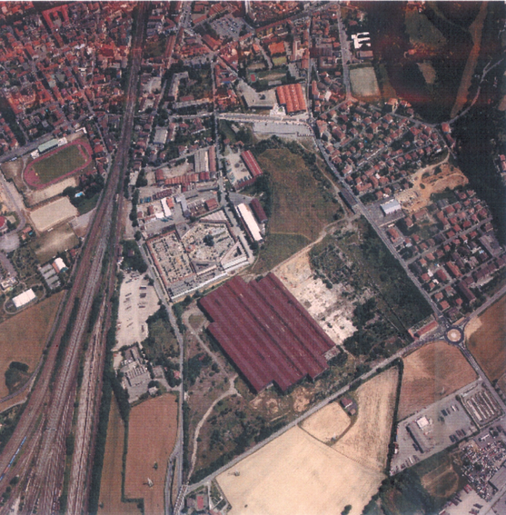
图5-1场地航拍图

场地调查及污染特征
场地的主要特点是粘土层上方存在生产废渣回填土。污染场地调查显示，几乎整个场地的上层几米深均被污染，这与该区域的历史性回填相符。但污染没有影响到更深层的土壤和地下水。任何情况下都是仅回填的细组分浓度高于阈值范围，回填中占了很大比例的粗料和极粗材料（砖、混凝土、炉渣等）可被认为是惰性材料。
土壤中主要污染物质为镉、总铬、镍、铅、铜、锌及总石油碳氢化合物（TPH），六种重金属污染浓度范围分别为1.59-16.68毫克/千克，36.2-1,565毫克/千克，28.8-615毫克/千克，36.6-1,420毫克/千克，64.3-1,377毫克/千克，191-3,257毫克/千克，TPH最高值达3000毫克/千克。被污染的回填层总体积约为400000立方米，深达地面以下5米（平均2米）。另外需要说明的是，并不是所有回填材料均被污染，只有细组分被污染，对粗料进行渗滤液测试，结果证明了粗料可以安全地再利用。此外，测试表明，4毫米可被选作是区分回填材料中被污染材料和惰性材料的理论粒度界限。
场地将开发为商业用地，主要污染物为无机污染物，关键暴露途径为土壤直接接触途径；部分有机污染物（TPH）也要考虑蒸气吸入途径。回填材料下方的粘土层保护了深层土壤和地下水免受污染，场地唯一受体将是商业服务的人员。

修复方法及工艺
因场地部分区域将专用于公园，故被定义为住宅用地，为确保场地污染物残余浓度符合住宅用途质量标准，该修复活动分为两个独立阶段，第一阶段始于90年代中期，当时国家污染场地法规尚未颁布，并无正式颁布的修复目标值，地区政府发布的参考目标浓度被当作是修复目标；第二阶段是在意大利发布法规（意大利DM471/99）后进行的，其质量标准与第一阶段采用的参考值略有不同，当先前采用的参考目标值更高时采用“风险分析”的方法对其适用性进行了验证。在场地概念模型的指导下，采用的主要修复技术为挖掘、机械处理和倾倒。具体修复过程实施如下：挖出回填材料，直到天然、未污染土壤为止（通过在挖方底部进行系统采样和分析验证）；对挖出的回填材料进行机械筛分，分离出粗料和细料；控制粗料的渗滤液并进行现场或场外再利用，细料倾倒在场地专用填埋场中，开发后成为绿地，附近以干净的粗料回填后开发成为一个服务区。
污染物（尤其是无机污染物）主要包含在细组分中，故机械分离在节约成本和节省时间方面要优于任何化学处理。针对筛分出的细料，增加了粒径测试和土壤化学分析（包括土壤污染物的浓度以及土壤沥滤行为），目的是确定受污染细料的粒度界限，估算要倾倒在垃圾填埋场中的体积，评估垃圾填埋场中材料的毒性水平。特定测试结果表明，理论粒径等于4毫米的材料倾倒在垃圾填埋场中无毒，由于部分细组分（<4毫米）材料中存在粘质材料且湿度较大，在采用4毫米筛孔的筛网时它们会留在粗组分中，导致粗组分中存在残余污染影响了其再利用，因此需进行更大范围的测试。采用实际操作中要使用的筛选设备进行大批量（> 100立方米）筛选测试，筛网的筛孔尺寸为4-15毫米不等；对粗组分进行粒度和渗滤液测试，以确保其再利用的可能性；选择允许粗组分再利用的最小（具有安全余量）筛孔尺寸。综上，通过全尺寸测试得到了粗组分具有安全余量的再利用最小筛孔尺寸为10毫米。
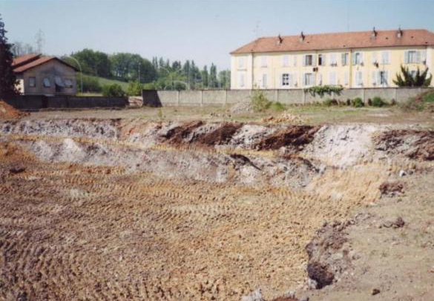 | 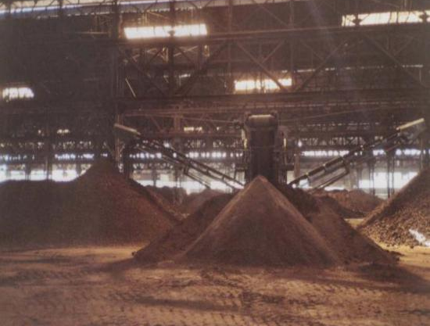
图5-2 挖方阶段 | 图5-3 筛选阶段
垃圾填埋场的主要设计如下：底部为粘土层；斜坡上为土工合成粘土垫层；底部、斜坡上和顶部均焊有HDPE土工膜；加固覆盖斜坡的土体，可使斜坡更陡以尽量减少被地上部分覆盖的土地；鉴于倾倒在垃圾填埋场的材料的特殊性而高度简化了渗滤液收集系统（事实上，其后许多年内，几乎没有从垃圾填埋场中收集到任何渗沥液）。此外，场地在修复期间仍有钢制遮棚未拆除，这形成了一个天然的防护空间，即使在恶劣气候（尤其是在冬天）条件下修复活动也能进行，且避免了可能发生的沥滤作用。
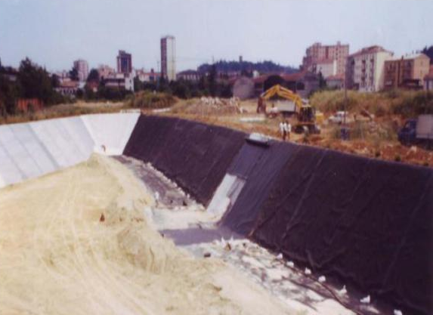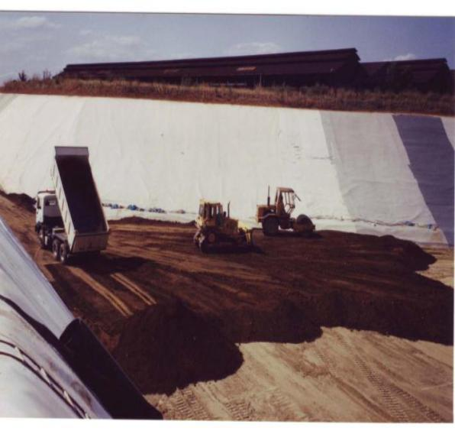
图5-4 垃圾填埋场修建
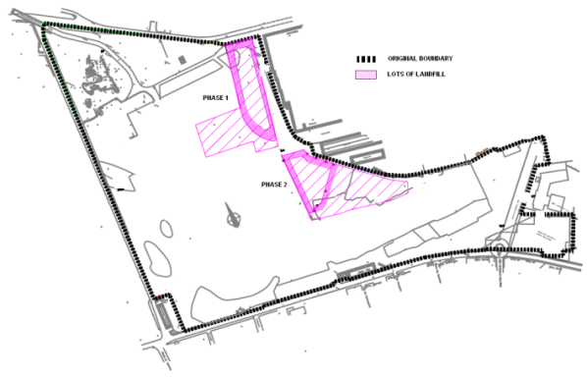
图5-5 1期和2期垃圾填埋场地块
地下水监测在垃圾填埋场修建前就已开始，在修复完成后持续5年（监测频率逐渐降低，当前为每季度一次）。监测指标为重金属和TPH。

治理修复效果
尽管使用了较大筛孔，但筛选效率较高，接近67％，约27万立方米粗料被回收和再利用。该区域现在不仅被完全修复，而且在很大程度被开发，修建了住宅楼和购物中心。修复时间为1996-2007年。总清理费用约为7500万欧元（全包），每平方米费用约为30欧元，每立方米费用约为20欧元。

修复经验
修复项目由开发商完成，公司股东为该区域的原所有者（和产业运营继任者）和一个房地产开发商。修复费用作为投资完全由合资公司承担，由被修复的区域价值和房地产收入偿还。
该项目的经验为垃圾填埋场的设计要与市区重建规划一致（最初设计容量为13万立方米，但后来减少到12万立方米），因此，部分垃圾填埋场修建在地面上成为了一种“绿色山丘”，而另一部分修建于地下以便在上方修建街道和停车场。较之类似项目，该熔炉和铣削场地修复工程整体费用偏低，主要原因为没有受到污染的粗料占了很大一部分，可以免费将粗料用修复策略制定中的一个关键问题是粒径界限的确定。实际上，由于存在粘质材料和湿度问题，理论粒径界限是不适合全面应用的，否则一些细组分仍会留在粗组分中，使其被污染，进而利用受限。在现场作业开始时进行了详细全面测试，采用筛孔为4-15毫米的不同筛网来选出允许粗组分再利用的最小筛孔。最后筛孔尺寸确定为10毫米，确保了粗组分可用于整个项目。

